UNIVERSITAS INDONESIA

IMPLEMENTASI DAN ANALISIS EFEKTIVITAS VXLANG *CODE*

*VIRTUALIZATION* DALAM MEMPERSULIT *REVERSE ENGINEERING*

SKRIPSI

SENO PAMUNGKAS RAHMAN

2106731586

FAKULTAS TEKNIK

PROGRAM STUDI TEKNIK KOMPUTER

DEPOK

2025

UNIVERSITAS INDONESIA

IMPLEMENTASI DAN ANALISIS EFEKTIVITAS VXLANG *CODE*

*VIRTUALIZATION* DALAM MEMPERSULIT *REVERSE ENGINEERING*

SKRIPSI

Diajukan sebagai salah satu syarat untuk memperoleh gelar

Sarjana Teknik

SENO PAMUNGKAS RAHMAN

2106731586

FAKULTAS TEKNIK

PROGRAM STUDI TEKNIK KOMPUTER

DEPOK

MEI 2025

HALAMAN PERSETUJUAN

Judul : Implementasi dan Analisis Efektivitas Vxlang *Code Virtualiza-*

*tion* dalam mempersulit *Reverse Engineering*

Penulis : Seno Pamungkas Rahman NPM : 2106731586

Laporan Skripsi ini telah diperiksa dan disetujui.

Mei 2025

Dr. Ruki Harwahyu, S.T. M.T. MSc.

Pembimbing Skripsi

HALAMAN PERNYATAAN ORISINALITAS

Skripsi ini adalah hasil karya saya sendiri, dan semua sumber baik yang dikutip maupun dirujuk telah saya nyatakan dengan benar.

Nama : Seno Pamungkas Rahman

NPM : 2106731586

Tanda Tangan :

Tanggal : Mei 2025

HALAMAN PENGESAHAN

Skripsi ini diajukan oleh :

Nama : Seno Pamungkas Rahman

NPM : 2106731586

Program Studi : Teknik Komputer

Judul Skripsi : Implementasi dan Analisis Efektivitas Vxlang *Code*

*Virtualization* dalam mempersulit *Reverse Engineering*

Telah berhasil dipertahankan di hadapan Dewan Penguji dan diterima sebagai bagian persyaratan yang diperlukan untuk memperoleh gelar Sarjana Teknik pada Program Studi Teknik Komputer, Fakultas Teknik, Universitas Indonesia.

DEWAN PENGUJI

|  |  |  |  |  |
| --- | --- | --- | --- | --- |
| Pembimbing | : | Dr. Ruki Harwahyu, S.T. M.T. MSc. | ( | ) |
| Penguji | : | Dr. Ruki Harwahyu, ST. MT. MSc. | ( | ) |
| Penguji | : | I Gde Dharma Nugraha, S.T., M.T., Ph.D | ( | ) |
| Ditetapkan di | : | Depok |  |  |
| Tanggal | : | Mei 2025 |  |  |

KATA PENGANTAR

Penulis mengucapkan terima kasih kepada :

1. Dr. Ruki Harwahyu, ST, MT, MSc. dosen pembimbing atas segala bimbingan, ilmu, dan arahan baik dalam penulisan skripsi maupun selama masa studi di Teknik Komputer.
2. Orang tua dan keluarga yang telah memberikan bantuan dukungan material dan moral.
3. Teman-teman di program studi Teknik Koputer atas segala dukungan dan kerja samanya.

sehingga penulisan skripsi ini dapat diselesaikan dengan baik dan benar. Akhir kata, penulis berharap Tuhan Yang Maha Esa berkenan membalas segala kebaikan semua pihak yang telah membantu. Penulis berharap kritik dan saran untuk melengkapi kekurangan pada skripsi ini.

Depok, 3 Januari 2025

Seno Pamungkas Rahman

HALAMAN PERNYATAAN PERSETUJUAN PUBLIKASI TUGAS AKHIR UNTUK KEPENTINGAN AKADEMIS

Sebagai sivitas akademik Universitas Indonesia, saya yang bertanda tangan di bawah ini:

|  |  |  |
| --- | --- | --- |
| Nama | : | Seno Pamungkas Rahman |
| NPM | : | 2106731586 |
| Program Studi | : | Teknik Komputer |
| Fakultas | : | Teknik |
| Jenis Karya | : | Skripsi |

demi pengembangan ilmu pengetahuan, menyetujui untuk memberikan kepada Universitas Indonesia Hak Bebas Royalti Noneksklusif (*Non-exclusive Royalty Free Right*) atas karya ilmiah saya yang berjudul:

Implementasi dan Analisis Efektivitas Vxlang *Code Virtualization* dalam mempersulit

*Reverse Engineering*

beserta perangkat yang ada (jika diperlukan). Dengan Hak Bebas Royalti Noneksklusif ini Universitas Indonesia berhak menyimpan, mengalihmedia/formatkan, mengelola dalam bentuk pangkalan data (*database*), merawat, dan memublikasikan tugas akhir saya selama tetap mencantumkan nama saya sebagai penulis/pencipta dan sebagai pemilik Hak Cipta.

Demikian pernyatan ini saya buat dengan sebenarnya.

Dibuat di : Depok

Pada tanggal : Mei 2025

Yang menyatakan

(Seno Pamungkas Rahman)

ABSTRAK

Nama : Seno Pamungkas Rahman

Program Studi : Teknik Komputer

Judul : Implementasi dan Analisis Efektivitas Vxlang *Code Virtu-*

*alization* dalam mempersulit *Reverse Engineering* Pembimbing : Dr. Ruki Harwahyu, S.T. M.T. MSc.

Rekayasa balik merupakan ancaman serius terhadap keamanan perangkat lunak, memungkinkan penyerang untuk menganalisis, memahami, dan memodifikasi kode program tanpa izin. Teknik obfuscation, terutama virtualisasi kode, menjadi solusi yang menjanjikan untuk melindungi perangkat lunak dari ancaman ini. Penelitian ini bertujuan untuk mengimplementasikan dan menganalisis efektivitas virtualisasi kode dalam meningkatkan keamanan perangkat lunak dengan mempersulit rekayasa balik. Penelitian ini menggunakan VxLang sebagai platform virtualisasi kode. Metode penelitian yang digunakan meliputi implementasi virtualisasi kode pada sebuah aplikasi studi kasus, kemudian dilakukan analisis statis dan dinamis terhadap aplikasi sebelum dan sesudah di-obfuscate. Analisis statis dilakukan dengan membandingkan tingkat kesulitan dalam memahami kode assembly yang dihasilkan. Analisis dinamis dilakukan dengan mengukur waktu eksekusi dan sumber daya yang digunakan oleh aplikasi. Hasil penelitian menunjukkan bahwa virtualisasi kode dengan VxLang efektif dalam meningkatkan keamanan perangkat lunak. Kode yang telah di-obfuscate menjadi lebih sulit dipahami dan dianalisis, terlihat dari meningkatnya kompleksitas kode assembly. Penelitian ini diharapkan dapat membuktikan bahwa virtualisasi kode dengan VxLang merupakan teknik yang efektif untuk melindungi perangkat lunak dari rekayasa balik dan dapat dipertimbangkan sebagai solusi untuk meningkatkan keamanan aplikasi.

Kata kunci:

Pengaburan Kode, Virtualisasi Kode, Perlindungan Perangkat Lunak, Rekayasa Balik

ABSTRACT

Name : Seno Pamungkas Rahman

Study Program : Teknik Komputer

Title : Implementation and Analysis of the Effectiveness of

Vxlang Code Virtualization in complicating Reverse Engineering

Counsellor : Dr. Ruki Harwahyu, S.T. M.T. MSc.

Reverse engineering is a serious threat to software security, allowing attackers to analyze, understand, and modify program code without permission. Obfuscation techniques, especially code virtualization, are promising solutions to protect software from this threat. This study aims to implement and analyze the effectiveness of code virtualization in improving software security by complicating reverse engineering. This study uses VxLang as a code virtualization platform. The research methods used include implementing code virtualization on a case study application, then conducting static and dynamic analysis of the application before and after obfuscation. Static analysis is done by comparing the level of difficulty in understanding the resulting assembly code. Dynamic analysis is done by measuring the execution time and resources used by the application. The results of the study show that code virtualization with VxLang is effective in improving software security. Obfuscated code becomes more difficult to understand and analyze, as seen from the increasing complexity of the assembly code. This study is expected to prove that code virtualization with VxLang is an effective technique to protect software from reverse engineering and can be considered as a solution to improve application security.

Key words:

Code Obfuscation, Code Virtualization, Software Protection, Reverse Engineering

DAFTAR ISI

HALAMAN JUDUL i

LEMBAR PERSETUJUAN ii

LEMBAR PERNYATAAN ORISINALITAS iii

LEMBAR PENGESAHAN iv

KATA PENGANTAR v

LEMBAR PERSETUJUAN PUBLIKASI ILMIAH v

ABSTRAK vii

DAFTAR ISI ix

DAFTAR GAMBAR xiii

DAFTAR TABEL xv

DAFTAR KODE xvi

1. PENDAHULUAN 1
   1. Latar Belakang . . . . . . . . . . . . . . . . . . . . . . . . . . . . . . . 1
   2. Rumusan Masalah . . . . . . . . . . . . . . . . . . . . . . . . . . . . . . 2
   3. Tujuan Penelitian . . . . . . . . . . . . . . . . . . . . . . . . . . . . . . 3
   4. Batasan Masalah . . . . . . . . . . . . . . . . . . . . . . . . . . . . . . 3
   5. Metodologi Penelitian . . . . . . . . . . . . . . . . . . . . . . . . . . . . 3
   6. Sistematika Penulisan . . . . . . . . . . . . . . . . . . . . . . . . . . . . 4
2. TINJAUAN PUSTAKA 5
   1. Perangkat Lunak (*Software*) . . . . . . . . . . . . . . . . . . . . . . . . 5
      1. Perangkat Lunak Sistem . . . . . . . . . . . . . . . . . . . . . . 5
      2. Perangkat Lunak Aplikasi . . . . . . . . . . . . . . . . . . . . . 6
      3. Proses Kompilasi dan Eksekusi Perangkat Lunak . . . . . . . . . 6
         1. Proses Kompilasi . . . . . . . . . . . . . . . . . . . . 6
         2. Proses Eksekusi . . . . . . . . . . . . . . . . . . . . . 8
   2. *Software Control Flow* . . . . . . . . . . . . . . . . . . . . . . . . . . . 9
      1. *Control Flow Instructions* . . . . . . . . . . . . . . . . . . . . . 9
         1. *High Level Languages* . . . . . . . . . . . . . . . . . . 9
         2. *Low Level Languages* . . . . . . . . . . . . . . . . . . 11
      2. Control Flow Graph . . . . . . . . . . . . . . . . . . . . . . . . 12
   3. Rekayasa balik (*Reverse Engineering*) . . . . . . . . . . . . . . . . . . . 13
      1. Jenis Analisis Rekayasa Balik . . . . . . . . . . . . . . . . . . . 13
      2. *Tampering* . . . . . . . . . . . . . . . . . . . . . . . . . . . . . 14
      3. Alat-alat untuk Rekayasa Balik . . . . . . . . . . . . . . . . . . 15
      4. Disassembler: Statis dan Dinamis . . . . . . . . . . . . . . . . . 16
         1. Disassembler Statis . . . . . . . . . . . . . . . . . . . 16
         2. Disassembler Dinamis (Debugger) . . . . . . . . . . . 18
   4. *Obfuscation* . . . . . . . . . . . . . . . . . . . . . . . . . . . . . . . . . 20
      1. Manfaat *Obfuscation* . . . . . . . . . . . . . . . . . . . . . . . . 20
      2. Jenis-jenis *Obfuscation* . . . . . . . . . . . . . . . . . . . . . . . 20
         1. Kode Sumber *Obfuscation* . . . . . . . . . . . . . . . . 21
         2. *Bytecode Obfuscation* . . . . . . . . . . . . . . . . . . 21
         3. *Kode Biner Obfuscation* . . . . . . . . . . . . . . . . . 22
   5. *Code Virtualization* . . . . . . . . . . . . . . . . . . . . . . . . . . . . . 23
      1. VxLang . . . . . . . . . . . . . . . . . . . . . . . . . . . . . . . 25
         1. Komponen-Komponen Utama VxLang . . . . . . . . . 26
         2. Arsitektur dan Cara Kerja VxLang . . . . . . . . . . . 26
         3. VxLang SDK dan API untuk Obfuscation . . . . . . . 28
         4. Proses Virtualisasi VxLang . . . . . . . . . . . . . . . 29
   6. *Graphical User Interface Frameworks* . . . . . . . . . . . . . . . . . . . 30
      1. *Qt Framework* . . . . . . . . . . . . . . . . . . . . . . . . . . . 30
      2. *Dear ImGUI* . . . . . . . . . . . . . . . . . . . . . . . . . . . . 31
   7. OpenSSL . . . . . . . . . . . . . . . . . . . . . . . . . . . . . . . . . . 31
3. METODE PENELITIAN 33
   1. Pendekatan Penelitian . . . . . . . . . . . . . . . . . . . . . . . . . . . . 33
   2. Desain Eksperimen . . . . . . . . . . . . . . . . . . . . . . . . . . . . . 33
   3. Objek Studi . . . . . . . . . . . . . . . . . . . . . . . . . . . . . . . . . 34
   4. Instrumen dan Bahan Penelitian . . . . . . . . . . . . . . . . . . . . . . 34
   5. Prosedur Pengumpulan Data . . . . . . . . . . . . . . . . . . . . . . . . 35
      1. Studi Literatur . . . . . . . . . . . . . . . . . . . . . . . . . . . 35
      2. Persiapan Artefak . . . . . . . . . . . . . . . . . . . . . . . . . . 35
      3. Pengujian Keamanan Autentikasi . . . . . . . . . . . . . . . . . 36
      4. Pengujian Performa Overhead . . . . . . . . . . . . . . . . . . . 37
   6. Teknik Analisis Data . . . . . . . . . . . . . . . . . . . . . . . . . . . . 38
4. IMPLEMENTASI 39
   1. Penyiapan Lingkungan Pengembangan . . . . . . . . . . . . . . . . . . . 39
   2. Implementasi Pengujian Autentikasi . . . . . . . . . . . . . . . . . . . . 40
      1. Aplikasi Studi Kasus Autentikasi . . . . . . . . . . . . . . . . . 41
      2. Implementasi Sisi Server (Varian Cloud) . . . . . . . . . . . . . 47
   3. Implementasi Pengujian Performa . . . . . . . . . . . . . . . . . . . . . 47
      1. Benchmark Algoritma Quick Sort (QuickSort) . . . . . . . . . . 47
      2. Benchmark Enkripsi AES-CBC-256 (Encryption) . . . . . . . . 49
      3. Pengukuran Ukuran File . . . . . . . . . . . . . . . . . . . . . . 49
      4. Integrasi dan Proses Virtualisasi VxLang . . . . . . . . . . . . . 50
   4. Studi Kasus: Aplikasi *Remote Administration Tool* (RAT) Lilith . . . . . 52
      1. Persiapan *Executable* Lilith . . . . . . . . . . . . . . . . . . . . 53
5. HASIL PENELITIAN 55
   1. Analisis Pengujian Autentikasi VxLang . . . . . . . . . . . . . . . . . . 55
      1. Analisis Statis . . . . . . . . . . . . . . . . . . . . . . . . . . . 55
         1. Analisis Aplikasi Non-Virtualized . . . . . . . . . . . 55
         2. Analisis Aplikasi Non-Virtualized (Versi Cloud) . . . . 57
         3. Analisis Aplikasi Virtualized . . . . . . . . . . . . . . 59
      2. Analisis Dinamis . . . . . . . . . . . . . . . . . . . . . . . . . . 62
         1. Analisis Aplikasi Non-Virtualized . . . . . . . . . . . 62
         2. Analisis Aplikasi Virtualized . . . . . . . . . . . . . . 64
   2. Analisis Performa *Overhead* VxLang . . . . . . . . . . . . . . . . . . . 66
      1. Hasil Pengujian Performa *Quick Sort* . . . . . . . . . . . . . . . 66
      2. Hasil Pengujian Performa Enkripsi AES-CBC-256 . . . . . . . . 68
      3. Hasil Pengujian Ukuran File . . . . . . . . . . . . . . . . . . . . 69
   3. Analisis Aplikasi RAT Lilith dengan VxLang . . . . . . . . . . . . . . . 70
      1. Analisis Statis dan Dinamis RAT Lilith . . . . . . . . . . . . . . 70
      2. Analisis Deteksi Malware RAT Lilith menggunakan VirusTotal . 71
         1. Hasil Analisis VirusTotal pada Lilith Non-Virtualized . 71
         2. Hasil Analisis VirusTotal pada Lilith Virtualized . . . . 73
         3. Pembahasan Hasil Analisis VirusTotal pada Lilith . . . 74
6. KESIMPULAN DAN SARAN 77
   1. Kesimpulan . . . . . . . . . . . . . . . . . . . . . . . . . . . . . . . . . 77
   2. Saran . . . . . . . . . . . . . . . . . . . . . . . . . . . . . . . . . . . . 78

DAFTAR REFERENSI 81

LAMPIRAN 84

DAFTAR GAMBAR

Gambar 2.1 Sistem Operasi Windows & Linux . . . . . . . . . . . . . . . . 6

Gambar 2.2 Perangkat lunak aplikasi . . . . . . . . . . . . . . . . . . . . . 6

Gambar 2.3 Alur kompilasi program [4] . . . . . . . . . . . . . . . . . . . . 7

Gambar 2.4 Alur eksekusi program [5] . . . . . . . . . . . . . . . . . . . . 8

Gambar 2.5 Contoh Control Flow Graph [10] . . . . . . . . . . . . . . . . . 13

Gambar 2.6 Dekompilasi Aplikasi [1] . . . . . . . . . . . . . . . . . . . . . 14

Gambar 2.7 IDA Pro [13] . . . . . . . . . . . . . . . . . . . . . . . . . . . 15

Gambar 2.8 Ghidra [14] . . . . . . . . . . . . . . . . . . . . . . . . . . . . 15

Gambar 2.9 x64dbg [15] . . . . . . . . . . . . . . . . . . . . . . . . . . . . 16

Gambar 2.10 Prosess Code Virtualization [1] . . . . . . . . . . . . . . . . . . 23

Gambar 2.11 Transformasi ISA x86 menjadi berbagai messin virtual [1] . . . 24

Gambar 2.12 Alur eksekusi Code Virtualization [37] . . . . . . . . . . . . . . 25

Gambar 2.13 Transformasi kode asli menjadi kode virtual [37] . . . . . . . . 25

Gambar 2.14 Sebelum dan Sesudah *Obfuscation* [2] . . . . . . . . . . . . . . 27

Gambar 2.15 VxLang *Code Virtualizer* [2] . . . . . . . . . . . . . . . . . . . 27

Gambar 2.16 Qt Logo [40] . . . . . . . . . . . . . . . . . . . . . . . . . . . 31

Gambar 2.17 OpenSSL Logo [42] . . . . . . . . . . . . . . . . . . . . . . . . 32

Gambar 3.1 Diagram Alur Umum Tahapan Penelitian. . . . . . . . . . . . . 35

Gambar 3.2 Diagram Alur Prosedur Pengujian Keamanan Autentikasi. . . . 37

Gambar 3.3 Diagram Alur Prosedur Pengujian Performa. . . . . . . . . . . . 38

Gambar 4.1 Diagram Alur Persiapan Executable untuk Pengujian Autentikasi. 41

Gambar 4.2 Diagram Alur Analisis Upaya Bypass Autentikasi. . . . . . . . . 42

Gambar 4.3 Tampilan Aplikasi Autentikasi Varian Konsol saat dijalankan. . . 43

Gambar 4.4 Tampilan Antarmuka Aplikasi Autentikasi Varian Qt. . . . . . . 44

Gambar 4.5 Tampilan Antarmuka Aplikasi Autentikasi Varian Dear ImGui. . 45

Gambar 4.6 Diagram Alur Persiapan dan Pengujian Performa. . . . . . . . . 48

Gambar 5.1 *Hardcoded username & password* pada *defined data* . . . . . . 57

Gambar 5.2 Ringkasan Hasil Analisis Ghidra untuk app qt.exe (Non-

Virtualized) . . . . . . . . . . . . . . . . . . . . . . . . . . . . 60

Gambar 5.3 Ringkasan Hasil Analisis Ghidra untuk app qt vm.vxm.exe

(Virtualized) . . . . . . . . . . . . . . . . . . . . . . . . . . . . 61

xiii

xiv

Gambar 5.4 Perbandingan Waktu Eksekusi Algoritma Quick Sort antara

Versi Tanpa dan Dengan Virtualisasi VxLang. . . . . . . . . . . 67

Gambar 5.5 Hasil Analisis VirusTotal untuk Klien Lilith RAT Non-Virtualized. 72

Gambar 5.6 Hasil Analisis VirusTotal untuk Klien Lilith RAT yang Divirtu-

alisasi VxLang. . . . . . . . . . . . . . . . . . . . . . . . . . . 73

**Universitas Indonesia**

DAFTAR TABEL

Tabel 5.1 Hasil Pengujian Waktu Eksekusi Quick Sort (ms) 66

Tabel 5.2 Hasil Pengujian Performa Enkripsi AES-CBC-256 68

Tabel 5.3 Hasil Pengujian Ukuran File (KB) 69

xv

DAFTAR KODE

Kode 4.1 Logika Perbandingan Hardcoded (Konsol) . . . . . . . . . . . . . . 43

Kode 4.2 Implementasi Fungsi send login request . . . . . . . . . . . . . 46

Kode 4.3 Pengukuran Waktu Eksekusi QuickSort . . . . . . . . . . . . . . . 49

Kode 4.4 Penempatan Makro VxLang pada Logika Autentikasi . . . . . . . . 50

Kode 4.5 Contoh Ilustratif Konfigurasi CMake untuk Build Asli dan Interme-

diate VxLang . . . . . . . . . . . . . . . . . . . . . . . . . . . . . 51

Kode 4.6 Contoh Baris Perintah dari Skrip untuk Menjalankan VxLang Tool . 52

Kode 4.7 Contoh Perintah Virtualisasi untuk Lilith RAT Client . . . . . . . . 53

Kode 5.1 Snippet Assembly: Perbandingan Password dan Lompatan Kondi-

sional (Non-Virtualized) . . . . . . . . . . . . . . . . . . . . . . . 56

Kode 5.2 Snippet Assembly: Pemeriksaan Hasil Autentikasi Cloud (Non-

Virtualized) . . . . . . . . . . . . . . . . . . . . . . . . . . . . . . 58

Kode 5.3 Snippet Assembly: Lompatan Kondisional Setelah Perbandingan

Password (Dinamis, Non-Virtualized) . . . . . . . . . . . . . . . . 63

Kode 5.4 Snippet Assembly: Operasi Input/Output Standar (Non-Virtualized) 64

Kode 5.5 Snippet Assembly: Instruksi di Lokasi Input (Virtualized) . . . . . . 64

Kode 1 Kode Lengkap: Aplikasi Konsol Varian Hardcoded (console.cpp) 85

Kode 2 Kode Lengkap: Aplikasi Konsol Varian Cloud (console cloud.cpp) 86

Kode 3 Kode Lengkap: Implementasi Fungsi send login request

(cloud.hpp) . . . . . . . . . . . . . . . . . . . . . . . . . . . . . 89

Kode 4 Konteks Assembly Lengkap: Analisis Statis Non-Virtualized

(*app imgui*) . . . . . . . . . . . . . . . . . . . . . . . . . . . . . . 91

Kode 5 Konteks Assembly Lengkap: Analisis Statis Non-Virtualized Cloud

(*console cloud*) . . . . . . . . . . . . . . . . . . . . . . . . . . . . 92

Kode 6 Konteks Assembly Lengkap: Analisis Dinamis Non-Virtualized

(*app qt*) . . . . . . . . . . . . . . . . . . . . . . . . . . . . . . . . 93

Kode 7 Konteks Assembly Lengkap: Perbandingan Operasi Input/Output . . 94

Kode 8 Ilustrasi Konfigurasi CMake untuk Target Asli dan Intermediate

VxLang . . . . . . . . . . . . . . . . . . . . . . . . . . . . . . . . 95

Kode 9 Contoh Penyederhanaan Skrip virtualize.bat untuk Satu Target . 96

Kode 10 Penempatan Makro VxLang pada Fungsi quickSort . . . . . . . . 97

xvi

xvii

Kode 11 Penempatan Makro VxLang pada Loop Utama Benchmark Enkripsi

AES . . . . . . . . . . . . . . . . . . . . . . . . . . . . . . . . . . 97

Kode 12 Contoh Ilustratif Penempatan Makro VxLang pada Fungsi Inti Lilith

RAT Client . . . . . . . . . . . . . . . . . . . . . . . . . . . . . . 98

Kode 13 Mekanisme Kondisional Makro VxLang dalam vxlib.h . . . . . . 99

BAB 1

PENDAHULUAN

1.1 Latar Belakang

Perkembangan pesat teknologi perangkat lunak telah mendorong terciptanya aplikasi yang semakin kompleks dan canggih, menawarkan berbagai inovasi dan manfaat di berbagai sektor kehidupan. Namun, kemajuan ini juga diiringi oleh peningkatan ancaman keamanan yang semakin beragam dan canggih. Salah satu ancaman yang signifikan adalah rekayasa balik (reverse engineering). Reverse engineering adalah proses menganalisis suatu sistem, dalam hal ini perangkat lunak, untuk mengidentifikasi komponen-komponennya, interaksi antar komponen, dan memahami cara kerja sistem tersebut tanpa akses ke dokumentasi asli atau kode sumber. Dalam konteks perangkat lunak, reverse engineering memungkinkan pihak yang tidak berwenang untuk membongkar kode program, memahami algoritma yang digunakan, menemukan kerentanan, mencuri rahasia dagang, melanggar hak cipta, dan bahkan menyisipkan kode berbahaya.

Teknik-teknik keamanan konvensional seperti enkripsi data dan proteksi password seringkali tidak cukup ampuh untuk mencegah reverse engineering. Enkripsi hanya melindungi data saat transit atau saat disimpan, tetapi tidak melindungi kode program itu sendiri. Penyerang yang berhasil mendapatkan akses ke program yang berjalan dapat mencoba untuk membongkar dan menganalisis kode meskipun data dienkripsi. Demikian pula, proteksi password hanya membatasi akses awal ke program, tetapi tidak mencegah reverse engineering setelah program dijalankan. Penyerang dapat mencoba untuk melewati mekanisme otentikasi atau membongkar program untuk menemukan password atau kunci enkripsi.

Oleh karena itu, dibutuhkan teknik perlindungan yang lebih robust dan proaktif untuk mengamankan perangkat lunak dari reverse engineering. Salah satu pendekatan yang menjanjikan adalah obfuscation. Obfuscation bertujuan untuk mengubah kode program menjadi bentuk yang lebih sulit dipahami oleh manusia, tanpa mengubah fungsionalitasnya. Obfuscation dapat dilakukan pada berbagai tingkatan, mulai dari mengubah nama variabel dan fungsi menjadi nama yang tidak bermakna, hingga mengubah alur kontrol program menjadi lebih kompleks dan sulit dilacak.

1

Di antara berbagai teknik obfuscation, code virtualization dianggap sebagai salah satu yang paling efektif. Code virtualization bekerja dengan menerjemahkan kode mesin asli (native code) menjadi instruksi virtual (bytecode) yang dieksekusi oleh mesin virtual (VM) khusus yang tertanam dalam aplikasi [1]. VM ini memiliki Instruction Set Architecture (ISA) yang unik dan berbeda dari ISA prosesor standar. Dengan demikian, tools reverse engineering konvensional seperti disassembler dan debugger tidak dapat langsung digunakan untuk menganalisis kode yang divirtualisasi. Penyerang harus terlebih dahulu memahami ISA dan implementasi VM untuk dapat menganalisis bytecode, yang secara signifikan meningkatkan kompleksitas dan waktu yang dibutuhkan untuk melakukan reverse engineering.

VxLang merupakan salah satu platform code virtualization yang menarik untuk dikaji. VxLang menyediakan framework untuk melakukan code virtualization pada berbagai platform dan arsitektur prosesor [2]. Penelitian ini akan mengkaji implementasi dan efektivitas VxLang dalam melindungi perangkat lunak dari rekayasa balik. Dengan menganalisis tingkat kesulitan reverse engineering pada kode yang dilindungi oleh VxLang, ditinjau dari segi analisis statis dan dinamis, penelitian ini diharapkan dapat memberikan kontribusi dalam pengembangan teknik perlindungan perangkat lunak yang lebih aman, handal, dan efektif dalam menghadapi ancaman reverse engineering. Hasil penelitian ini juga diharapkan dapat memberikan informasi berharga bagi para pengembang perangkat lunak dalam memilih dan mengimplementasikan teknik perlindungan yang tepat untuk aplikasi mereka.

1.2 Rumusan Masalah

Berdasarkan latar belakang di atas, rumusan masalah dalam penelitian ini dirumuskan sebagai berikut:

1. Bagaimana implementasi code virtualization menggunakan VxLang pada perangkat lunak, termasuk tahapan-tahapan yang terlibat dan konfigurasi yang diperlukan?
2. Seberapa efektifkah code virtualization menggunakan VxLang dalam meningkatkan keamanan perangkat lunak terhadap rekayasa balik, diukur dari segi kompleksitas analisis kode menggunakan teknik analisis statis dan dinamis?
3. Bagaimana pengaruh code virtualization menggunakan VxLang terhadap performa perangkat lunak, ditinjau dari waktu eksekusi, ukuran file program dan apa trade-off

3

antara keamanan dan performa?

1.3 Tujuan Penelitian

Tujuan dari penelitian ini adalah:

1. Mengimplementasikan code virtualization menggunakan VxLang pada sebuah aplikasi studi kasus, mencakup seluruh tahapan implementasi dan konfigurasi.
2. Menganalisis efektivitas code virtualization menggunakan VxLang dalam meningkatkan keamanan perangkat lunak terhadap reverse engineering melalui analisis statis dan dinamis, membandingkan tingkat kesulitan analisis kode sebelum dan sesudah di-obfuscate.
3. Mengevaluasi pengaruh code virtualization menggunakan VxLang terhadap performa perangkat lunak dengan mengukur waktu eksekusi, ukuran file program, dan menganalisis trade-off antara keamanan dan performa.

1.4 Batasan Masalah

Untuk menjaga fokus dan kedalaman penelitian, batasan masalah dalam penelitian ini adalah:

1. Platform code virtualization yang digunakan hanya VxLang
2. Analisis reverse engineering dibatasi pada analisis statis menggunakan disassembler dan decompiler (Ghidra), serta analisis dinamis menggunakan debugger (x64dbg).
3. Pengujian performa perangkat lunak dibatasi pada pengukuran waktu eksekusi, dan ukuran file program.

1.5 Metodologi Penelitian

Metode penelitian yang digunakan dalam penelitian ini adalah metode eksperimental kuantitatif. Langkah-langkah penelitian meliputi:

1. Studi Literatur Mencakup peninjauan sumber-sumber seperti jurnal, artikel, buku, dan dokumentasi terkait perangkat lunak, rekayasa balik, obfuscation, code virtualization, dan VxLang. Studi literatur ini bertujuan untuk membangun landasan teori yang kuat dan memahami penelitian terdahulu yang relevan.

**Universitas Indonesia**

1. Konsultasi Melibatkan diskusi berkala dengan dosen pembimbing untuk mendapatkan bimbingan, arahan, dan masukan terkait perkembangan penelitian.
2. Pengujian Perangkat Lunak Tahap ini meliputi implementasi code virtualization menggunakan VxLang pada aplikasi serta pengujian perangkat lunak untuk mengevaluasi efektivitas dan dampaknya. Pengujian ini dilakukan dengan nmenguji tingkat kesulitan reverse engineering pada aplikasi sebelum dan sesudah diobfuscate, baik melalui analisis statis (disassembler, decompiler) maupun analisis dinamis (debugger).
3. Analisis Menganalisis data yang diperoleh dari tahap pengujian perangkat lunak untuk mengevaluasi efektivitas VxLang dalam mempersulit rekayasa balik dan mengukur dampaknya terhadap performa aplikasi. Analisis ini meliputi perbandingan hasil pengujian antara aplikasi sebelum dan sesudah di-obfuscate.
4. Kesimpulan Merumuskan kesimpulan akhir dari penelitian berdasarkan hasil analisis data. Kesimpulan harus menjawab rumusan masalah dan tujuan penelitian.

1.6 Sistematika Penulisan

Seminar ini disusun dengan sistematika sebagai berikut:

BAB 1 – PENDAHULUAN

Bab ini berisi latar belakang, rumusan masalah, tujuan penelitian, batasan masalah, metodologi penelitian, dan sistematika penulisan.

BAB 2 – TINJAUAN PUSTAKA

Bab ini membahas teori-teori dasar tentang perangkat lunak, rekayasa balik, obfuscation, code virtualization, dan VxLang.

BAB 3 – METODE PENELITIAN

Bab ini menjelaskan langkah-langkah penelitian, desain eksperimen, alat dan bahan, serta teknik analisis data.

BAB 4 – HASIL DAN PEMBAHASAN

Bab ini menyajikan hasil pengujian dan analisis, serta pembahasan terkait temuan penelitian.

BAB 5 – KESIMPULAN DAN SARAN

Bab ini merumuskan kesimpulan dan saran dari penelitian.

BAB 2

TINJAUAN PUSTAKA

2.1 Perangkat Lunak (*Software*)

Perangkat lunak adalah serangkaian instruksi, data, atau program yang digunakan untuk mengoperasikan komputer dan menjalankan tugas-tugas tertentu [3]. Perangkat lunak memberikan instruksi kepada perangkat keras (hardware) tentang apa yang harus dilakukan, bertindak sebagai perantara antara pengguna dan perangkat keras. Tanpa perangkat lunak, sebagian besar hardware komputer tidak akan berfungsi. Sebagai contoh, prosesor membutuhkan instruksi dari perangkat lunak untuk melakukan perhitungan, dan monitor membutuhkan driver perangkat lunak untuk menampilkan gambar. Perangkat lunak tidak memiliki wujud fisik dan bersifat intangible, berbeda dengan hardware yang dapat disentuh. Perangkat lunak didistribusikan dalam berbagai bentuk, seperti program yang diinstal pada komputer, aplikasi mobile, aplikasi web, dan embedded systems.

2.1.1 Perangkat Lunak Sistem

Perangkat lunak sistem merupakan fondasi yang memungkinkan perangkat lunak aplikasi dan pengguna berinteraksi dengan perangkat keras [3]. Fungsinya antara lain mengelola sumber daya sistem seperti memori, prosesor, dan perangkat input/output. Perangkat lunak sistem juga menyediakan layanan dasar seperti sistem file, manajemen proses, dan antarmuka pengguna. Contoh perangkat lunak sistem meliputi:

1. Sistem Operasi (*Operating System*): Bertindak sebagai platform untuk menjalankan perangkat lunak aplikasi. Sistem operasi mengelola sumber daya hardware, menyediakan antarmuka pengguna, dan menjalankan layanan sistem. Contoh: Microsoft Windows, macOS, Linux, Android, iOS.
2. Driver Perangkat Keras (*Device Drivers*): Program yang memungkinkan sistem operasi untuk berkomunikasi dengan perangkat keras tertentu, seperti printer, kartu grafis, kartu suara, webcam, dan mouse. Setiap perangkat keras membutuhkan driver khusus agar dapat berfungsi dengan baik.

5



Gambar 2.1: Sistem Operasi Windows & Linux

2.1.2 Perangkat Lunak Aplikasi

Perangkat lunak aplikasi dirancang untuk memenuhi kebutuhan spesifik pengguna [3]. Kategori perangkat lunak aplikasi sangat luas dan beragam, berfokus pada penyelesaian tugas-tugas tertentu untuk pengguna. Perangkat lunak aplikasi berjalan di atas sistem operasi dan memanfaatkan layanan yang disediakan oleh sistem operasi.

* Pengolah Kata (*Word Processors*): Digunakan untuk membuat dan mengedit dokumen teks, memformat teks, menambahkan gambar dan tabel, dan melakukan tugas-tugas pengolah kata lainnya. Contoh: Microsoft Word, Google Docs
* Perangkat Lunak Desain Grafis: Digunakan untuk membuat dan mengedit gambar, ilustrasi, dan desain visual lainnya. Contoh: Adobe Photoshop, GIMP, Inkscape.



Gambar 2.2: Perangkat lunak aplikasi

2.1.3 Proses Kompilasi dan Eksekusi Perangkat Lunak

Proses menjalankan perangkat lunak melibatkan dua tahap utama: kompilasi dan eksekusi. Kedua tahap ini penting untuk mengubah kode sumber yang dapat dibaca manusia menjadi instruksi yang dapat dieksekusi oleh mesin. Berikut penjelasan lebih detail, dibagi menjadi dua sub-bagian:

2.1.3.1 Proses Kompilasi

Proses kompilasi mengubah kode sumber (source code) yang ditulis dalam bahasa pemrograman tingkat tinggi menjadi kode mesin (machine code) atau kode objek (object code)

[4]. Proses ini melibatkan beberapa tahapan, yang masing-masing dilakukan oleh program utilitas yang berbeda:

1. Preprocessing: Tahap pertama dalam proses kompilasi adalah preprocessing. Preprocessor menangani direktif-direktif preprocessor yang dimulai dengan simbol #, seperti #include dan #define dalam kode sumber.
2. Compilation: Pada tahap ini, compiler menerjemahkan kode sumber yang telah diproses menjadi assembly code. Assembly code adalah representasi mnemonic dari kode mesin, yang lebih mudah dibaca oleh manusia. Kompiler melakukan analisis sintaks dan semantik untuk memastikan kode sumber valid dan sesuai dengan aturan bahasa pemrograman. Kompiler juga melakukan optimasi kode untuk meningkatkan kinerja program.
3. Assembly: Assembler menerjemahkan assembly code menjadi kode objek (object code). Kode objek adalah representasi biner dari instruksi mesin, tetapi belum siap untuk dieksekusi. Kode objek berisi instruksi mesin dan data, tetapi belum terhubung dengan library eksternal.
4. Linking: Linker menggabungkan kode objek dari berbagai file sumber dan library menjadi satu file executable. Linker menyelesaikan referensi eksternal, mengalokasikan alamat memori untuk variabel dan fungsi, dan menghubungkan kode objek dengan library yang dibutuhkan. Output dari tahap linking adalah file executable yang siap dieksekusi.

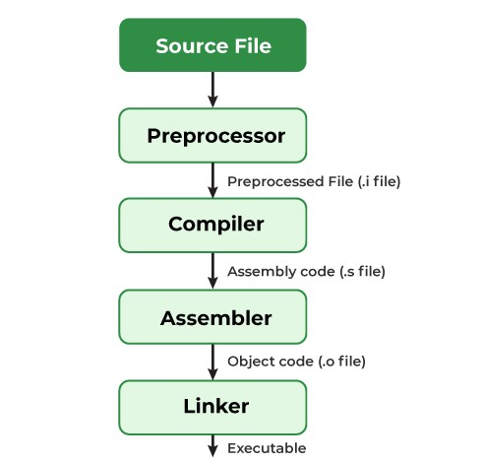

Gambar 2.3: Alur kompilasi program [4]

2.1.3.2 Proses Eksekusi

Setelah program dikompilasi menjadi file executable, proses eksekusi dimulai [5]. Proses eksekusi melibatkan beberapa tahapan yang dilakukan oleh sistem operasi:

1. Loading: Loader yaitu sebuah komponen dari sistem operasi, memuat file executable ke dalam memori utama (RAM). Loader mengalokasikan ruang memori yang dibutuhkan oleh program, memuat instruksi dan data ke dalam memori, dan menginisialisasi program untuk eksekusi.
2. Eksekusi: Setelah program dimuat ke dalam memori, prosesor mulai mengeksekusi instruksi-instruksi yang terdapat dalam program. Prosesor mengambil instruksi satu per satu dari memori, mendekode instruksi, dan mengeksekusinya. Siklus ini berulang hingga program selesai dijalankan atau dihentikan.
3. Terminasi: Program berakhir ketika mencapai instruksi terminasi atau ketika terjadi kesalahan yang menyebabkan program berhenti secara paksa. Sistem operasi kemudian membebaskan sumber daya yang digunakan oleh program, seperti memori dan file.

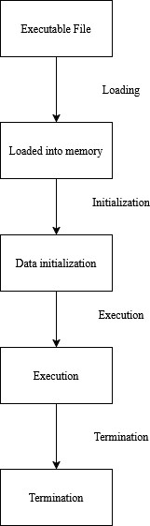

Gambar 2.4: Alur eksekusi program [5]

2.2 *Software Control Flow*

Alur kendali perangkat lunak (software control flow) merupakan aspek fundamental dalam eksekusi program, merepresentasikan urutan instruksi yang dieksekusi oleh prosesor untuk mencapai tujuan fungsionalitas program [6]. Memahami software control flow adalah krusial dalam analisis kode, terutama dalam reverse engineering karena memungkinkan pemetaan jalur eksekusi, identifikasi bottleneck, dan potensi kerentanan. Dalam konteks ini, control flow bukan hanya sekadar urutan instruksi, tetapi juga representasi logis dari bagaimana program merespons input, kondisi, dan interaksi dengan sistem operasi. Pemahaman yang komprehensif terhadap aspek ini memberikan dasar yang kuat dalam menganalisis perilaku program, baik secara statis melalui analisis kode sumber dan intermediate representation, maupun secara dinamis melalui observasi eksekusi runtime.

2.2.1 *Control Flow Instructions*

Instruksi alur kendali (control flow instructions) adalah mekanisme fundamental yang menentukan urutan eksekusi instruksi dalam suatu program [6]. Instruksi ini memungkinkan program untuk membuat keputusan, mengulang blok kode, dan melompat ke bagian kode yang berbeda. Cara instruksi-instruksi ini direpresentasikan dan diimplementasikan sangat bergantung pada tingkat bahasa pemrograman yang digunakan. Secara umum, kita membedakan antara bahasa tingkat tinggi dan bahasa tingkat rendah.

2.2.1.1 *High Level Languages*

Bahasa pemrograman tingkat tinggi (high-level languages), seperti Python, Java, C++, dan JavaScript, menyediakan abstraksi yang jauh dari detail hardware. Bahasa-bahasa ini fokus pada kemudahan penulisan dan pemahaman kode oleh programmer, dengan menggunakan sintaks yang lebih dekat dengan bahasa manusia. Instruksi control flow dalam bahasa tingkat tinggi diimplementasikan melalui konstruksi yang intuitif, seperti *if, else, for*, dan *while*.

Conditional Instructions:

* *if statement:* Memungkinkan program membuat keputusan berdasarkan kondisi.

**if** (x > 10) {

std::cout << "x lebih besar dari 10" << std::endl; }

* *if-else statement:* Menyediakan jalur alternatif jika kondisi *if* tidak terpenuhi.

**if** (score >= 70) {

std::cout << "Lulus" << std::endl;

} **else** {

std::cout << "Tidak Lulus" << std::endl;

}

* *switch statement:* Memungkinkan percabangan ke banyak kasus.

**int** day = 2; **switch** (day) {

**case** 1:

std::cout << "Senin" << std::endl; **break**; **case** 2:

std::cout << "Selasa" << std::endl; **break**; **default**:

std::cout << "Hari lain" << std::endl;

}

Loop Instructions:

* *for loop:* Mengeksekusi blok kode sejumlah kali tertentu.

**for** (**int** i = 0; i < 5; i++) { std::cout << i << std::endl;

}

* *while loop:* Mengeksekusi blok kode selama kondisi tertentu terpenuhi.

**int** count = 0; **while** (count < 5) {

std::cout << count << std::endl; count++;

}

Jump Instructions (Indirect - Function Calls):

* *Function call:* Memindahkan kontrol ke fungsi lain dan kembali setelah selesai.

**void** myFunction() {

std::cout << "Hello" << std::endl;

} **int** main() {

myFunction(); **return** 0;

}

2.2.1.2 *Low Level Languages*

Bahasa pemrograman tingkat rendah (low-level languages), seperti Assembly language, bekerja lebih dekat dengan hardware. Instruksi-instruksinya langsung dikodekan ke dalam instruksi mesin yang dapat dieksekusi oleh prosesor. Bahasa tingkat rendah memberikan kontrol yang lebih besar atas hardware, tetapi seringkali lebih kompleks dan sulit untuk dipahami oleh manusia. Instruksi control flow pada tingkat ini melibatkan kode operasi (opcode) yang merepresentasikan operasi jump dan perbandingan secara langsung [7]. Dalam bagian ini, contoh akan difokuskan pada bahasa x86 Assembly.

Conditional Instructions:

* *cmp (compare):* Membandingkan dua nilai dan mengatur flags (bendera) kondisi.

cmp eax, 10

* *jle, jge, je, jne (conditional jumps):* Melompat ke label lain jika flags kondisi memenuhi syarat.

jle less_or_equal *; Lompat jika kurang dari atau sama dengan* jne not_equal *; Lompat jika tidak sama dengan*

Loop Instructions (Implementasi dengan Conditional Jumps):

* Menggunakan kombinasi instruksi perbandingan, pengurangan counter, dan conditional jump untuk membuat loop.

mov ecx, 5 *; set counter loop* loop_start:

*; instruksi dalam loop* cmp ecx, 0 jne loop_start

Jump Instructions (Direct):

* *jmp (unconditional jump):* Lompat ke label tanpa syarat.

jmp target_label

Jump Instructions (Indirect - function calls):

* *call:* Melompat ke alamat fungsi dan menyimpan alamat return.

call function_address

* *ret:* Mengembalikan kontrol dari fungsi.

ret

2.2.2 Control Flow Graph

Graf Alur Kendali (Control Flow Graph atau CFG) adalah representasi grafis dari alur kendali suatu program. CFG memvisualisasikan bagaimana eksekusi program berjalan melalui berbagai blok kode, menggambarkan urutan eksekusi, percabangan, dan perulangan [8]. CFG sangat penting dalam analisis statis kode, reverse engineering, dan optimisasi kode [9]. Dalam CFG, blok dasar (basic blocks) direpresentasikan sebagai simpul (nodes) dan transisi antar blok dasar direpresentasikan sebagai sisi/garis (edges). Contohnya dapat dilihat pada Gambar 2.5.

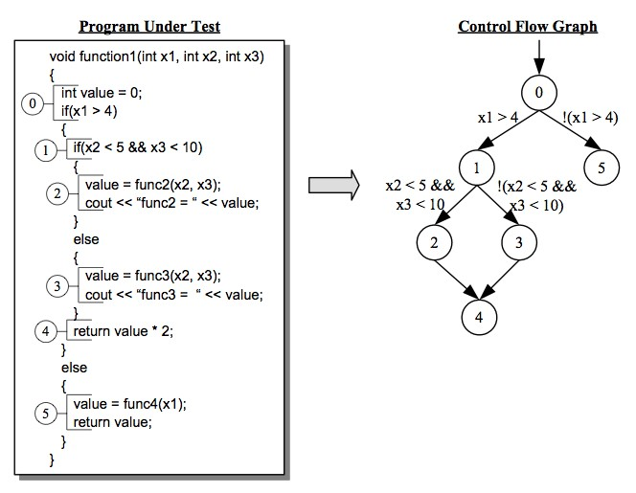

Gambar 2.5: Contoh Control Flow Graph [10]

2.3 Rekayasa balik (*Reverse Engineering*)

Rekayasa balik (reverse engineering) adalah proses menganalisis suatu sistem, baik perangkat lunak, perangkat keras, atau sistem lainnya, untuk mengidentifikasi komponenkomponennya dan interaksi antar komponen, serta memahami cara kerja sistem tersebut tanpa akses ke dokumentasi asli atau kode sumber [11]. Tujuannya beragam, mulai dari pemahaman fungsionalitas, analisis keamanan untuk menemukan kerentanan, pemulihan desain, hingga modifikasi dan peningkatan sistem. Rekayasa balik dapat diterapkan pada berbagai skenario, misalnya untuk menganalisis malware, memahami format file yang tidak terdokumentasi, mempelajari teknik yang digunakan oleh pesaing atau modifikasi fungsionalitas perangkat lunak.

2.3.1 Jenis Analisis Rekayasa Balik

1. Analisis Statis

Analisis statis melibatkan pemeriksaan kode tanpa menjalankannya. Analisis statis berfokus pada struktur dan logika kode, mencari pola dan kerentanan [12]. Alat yang digunakan dalam analisis statis meliputi:

* + *Disassembler:* Menerjemahkan kode mesin menjadi assembly code, sebuah representasi kode yang lebih mudah dibaca oleh manusia. Contoh: IDA Pro, Ghidra, Radare2.
  + *Decompiler:* Menerjemahkan kode mesin atau bytecode kembali ke kode sumber tingkat tinggi (misalnya, C++ atau Java). Decompiler membantu memahami logika program secara lebih mudah.
  + *Code Analysis Tools:* Alat yang digunakan untuk menganalisis kode secara otomatis, mencari kerentanan keamanan, pola kode yang buruk, dan masalah lainnya.

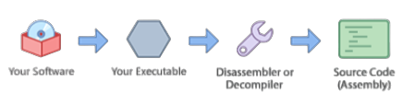

Gambar 2.6: Dekompilasi Aplikasi [1]

1. Analisis Dinamik

Analisis dinamis melibatkan menjalankan program dan mengamati perilakunya. Analisis dinamis berfokus pada bagaimana program berinteraksi dengan lingkungannya, mencari kerentanan runtime dan memahami alur eksekusi [12]. Alat yang digunakan dalam analisis dinamis meliputi:

* + *Debugger:* Memungkinkan eksekusi program secara terkontrol, memeriksa nilai variabel, dan melacak alur eksekusi. Contoh: x64dbg, OllyDbg, GDB.
  + *Profiler:* Mengukur penggunaan sumber daya program, seperti waktu eksekusi, penggunaan memori, dan akses file. Profiler membantu mengidentifikasi bottleneck kinerja.

2.3.2 *Tampering*

*Tampering* merupakan suatu proses mengubah kode aplikasi untuk mempengaruhi perilakunya. Contoh Tampering perangkat lunak adalah mengubah kode aplikasi agar dapat melewati proses autentikasi dalam perangkat lunak tersebut. Hal ini dapat dilakukan dengan memodifikasi control flow pada proses autentikasi dalam programnya.

*Tampering* bisa dilakukan pada berbagai tingkatan dan bagian dari perangkat lunak, termasuk

* Kode biner (*executable code*): Mengubah instruksi mesin yang dijalankan oleh prosesor. Hal ini bisa digunakan untuk mematikan fitur tertentu, menambahkan fitur baru, mengubah perilaku program, atau menyisipkan kode berbahaya.
* Data Mengubah data konfigurasi, aset game, atau data sensitif lainnya yang digunakan oleh program.
* Pustaka (*Library*): Memodifikasi library yang digunakan oleh program untuk mengubah fungsionalitasnya.
* Sumber Daya (*Resources*): Mengubah teks, gambar, atau elemen lain yang digunakan oleh program.

2.3.3 Alat-alat untuk Rekayasa Balik

* IDA Pro (Interactive Disassembler Pro): Disassembler dan debugger komersial yang sangat populer dan powerful. IDA Pro mendukung berbagai arsitektur prosesor dan sistem operasi, menyediakan antarmuka yang canggih untuk analisis kode, dan mendukung plugin untuk ekstensibilitas [13].



Gambar 2.7: IDA Pro [13]

* Ghidra: Framework reverse engineering open-source yang dikembangkan oleh NSA (National Security Agency). Ghidra menawarkan fitur yang setara dengan IDA Pro, termasuk disassembler, decompiler, dan debugger. Ghidra juga mendukung scripting dan ekstensibilitas melalui plugin [14].



Gambar 2.8: Ghidra [14]

* x64dbg: Debugger open-source untuk platform Windows. x64dbg menyediakan antarmuka yang modern dan user-friendly, serta mendukung plugin dan scripting. x64dbg fokus pada analisis malware dan reverse engineering aplikasi Windows

[15].



Gambar 2.9: x64dbg [15]

2.3.4 Disassembler: Statis dan Dinamis

Disassembler adalah alat fundamental dalam rekayasa balik yang berfungsi untuk menerjemahkan kode mesin (urutan byte yang dieksekusi langsung oleh prosesor) kembali ke dalam bentuk bahasa assembly yang dapat dibaca manusia [16]. Bahasa assembly adalah representasi simbolik tingkat rendah dari instruksi mesin, yang memberikan pandangan mendetail tentang operasi yang dilakukan oleh perangkat lunak. Pemahaman terhadap kode assembly hasil disassembly sangat krusial untuk menganalisis logika program, menemukan kerentanan, atau memahami bagaimana program berinteraksi dengan sistem. Terdapat dua pendekatan utama dalam disassembly: statis dan dinamis.

2.3.4.1 Disassembler Statis

Disassembler statis bekerja dengan menganalisis berkas executable (atau library) secara langsung di disk, tanpa perlu menjalankan program tersebut [17]. Alat ini membaca urutan byte dari berkas dan mencoba untuk memetakannya ke instruksi-instruksi assembly yang sesuai dengan arsitektur target (misalnya, x86, x86-64, ARM).

Cara Kerja Disassembler Statis: Proses disassembly statis umumnya melibatkan beberapa teknik, di antaranya:

* Linear Sweep Disassembly (Pembongkaran Sapuan Linier): Ini adalah pendekatan paling sederhana. Disassembler memulai dari alamat awal segmen kode (atau titik masuk yang diketahui) dan secara berurutan menerjemahkan byte demi byte menjadi instruksi assembly [16]. Pendekatan ini cepat tetapi memiliki kelemahan signifikan: ia tidak dapat dengan mudah membedakan antara kode dan data yang mungkin disisipkan di antara instruksi. Jika ada byte data yang secara keliru diinterpretasikan sebagai instruksi, sisa dari proses disassembly bisa menjadi tidak sinkron dan menghasilkan output yang salah.
* Recursive Traversal Disassembly (Pembongkaran Penelusuran Rekursif): Pendekatan ini lebih canggih dan akurat. Dimulai dari titik masuk yang diketahui, disassembler menelusuri alur kontrol program. Ketika instruksi percabangan (seperti JMP, CALL, atau JNZ) ditemui, disassembler akan mengikuti target dari percabangan tersebut dan melanjutkan proses disassembly dari sana [17], [18]. Teknik ini lebih baik dalam membedakan antara kode dan data karena hanya bagian yang dapat dijangkau melalui alur kontrol yang dianggap sebagai kode. Namun, ia dapat menghadapi kesulitan dengan percabangan tidak langsung (indirect jumps/calls) yang targetnya ditentukan saat runtime, atau teknik anti-disassembly yang sengaja mengacaukan alur kontrol.

Disassembler statis seperti Ghidra [14] dan IDA Pro [13] menggunakan kombinasi teknik ini, ditambah dengan analisis heuristik dan pemahaman struktur format berkas (seperti PE untuk Windows atau ELF untuk Linux) untuk mengidentifikasi segmen kode, data, tabel impor/ekspor, dan simbol-simbol debug (jika ada).

Keuntungan Disassembler Statis:

* Analisis Komprehensif: Dapat menganalisis seluruh program (atau bagian besar darinya) tanpa perlu mengeksekusinya, memberikan gambaran umum struktur dan logika.
* Keamanan: Tidak ada risiko menjalankan kode berbahaya karena program tidak dieksekusi.
* Reproduktifitas: Hasil analisis konsisten karena didasarkan pada berkas yang tidak berubah.

Keterbatasan Disassembler Statis:

* Kode yang Dikemas (Packed) atau Dienkripsi: Jika kode program dikemas (dikompresi dan mungkin dienkripsi) atau dilindungi oleh lapisan enkripsi, disassembler statis hanya akan melihat kode pembuka/dekriptornya, bukan kode asli program sampai kode tersebut didekripsi/dibuka saat runtime [16].
* Kode yang Memodifikasi Diri Sendiri (Self-Modifying Code): Disassembler statis tidak dapat secara akurat merepresentasikan kode yang mengubah instruksinya sendiri saat runtime.
* Polimorfisme dan Metamorfisme: Teknik yang digunakan malware untuk mengubah penampilan kode mereka di setiap infeksi atau eksekusi sangat menyulitkan analisis statis.
* Percabangan Tidak Langsung dan Opaque Predicates: Sulit untuk menentukan semua kemungkinan jalur eksekusi secara statis jika target lompatan atau kondisi percabangan sangat bergantung pada nilai runtime atau sengaja dibuat ambigu [17].
* Kegagalan pada Kode Tervirtualisasi: Ini adalah poin krusial terkait VxLang.

Ketika kode asli telah ditransformasi menjadi bytecode untuk sebuah Instruction Set Architecture (ISA) kustom yang dijalankan oleh Virtual Machine (VM) internal, disassembler statis seperti Ghidra akan gagal. Ghidra dirancang untuk memahami ISA standar (seperti x86-64). Ia akan mencoba menginterpretasikan bytecode kustom dari VxLang sebagai instruksi x86-64, yang tentu saja tidak valid. Akibatnya, Ghidra akan menampilkan urutan byte yang tidak dikenali (sering direpresentasikan sebagai ’???’ atau instruksi yang salah) dan tidak mampu merekonstruksi alur logika asli program yang telah divirtualisasi. Proses virtualisasi oleh VxLang secara efektif menyembunyikan kode asli dari analisis statis konvensional.

2.3.4.2 Disassembler Dinamis (Debugger)

Disassembler dinamis, atau lebih tepatnya disassembly yang dilakukan secara dinamis, biasanya merupakan fitur integral dari sebuah debugger seperti x64dbg [15]. Proses disassembly ini terjadi saat program sedang berjalan (atau dijeda) di bawah kontrol debugger.

Cara Kerja Disassembler Dinamis: Ketika program dieksekusi di dalam debugger, debugger memiliki akses penuh ke ruang memori proses tersebut.

* Pembongkaran Instruksi Saat Ini: Debugger membaca byte-byte memori pada alamat yang ditunjuk oleh Instruction Pointer (misalnya, register RIP pada arsitektur x86-64) dan menerjemahkannya menjadi instruksi assembly yang akan dieksekusi berikutnya [16]. Ini dilakukan secara on-the-fly.
* Penanganan Kode yang Di-unpack atau Didekripsi: Jika program menggunakan packer atau enkripsi, disassembler dinamis akan melihat kode asli setelah packer tersebut selesai mengekstrak dan mendekripsi kode ke dalam memori.
* Observasi Perubahan Kode: Jika program menggunakan self-modifying code, disassembler dinamis (yang dipanggil berulang kali saat stepping) akan menampilkan instruksi yang benar-benar dieksekusi pada setiap langkah, bahkan jika instruksi tersebut baru saja dimodifikasi.

Keuntungan Disassembler Dinamis:

* Mengatasi Kode Terproteksi (Packed/Encrypted): Sangat efektif untuk menganalisis kode yang baru muncul di memori setelah proses unpacking atau dekripsi runtime.
* Menangani Self-Modifying Code: Dapat melihat bentuk kode yang sebenarnya dieksekusi.
* Analisis Berdasarkan Eksekusi Nyata: Hanya menganalisis kode yang benarbenar dijalankan, yang bisa lebih fokus.
* Visibilitas Simbol Runtime: Debugger dinamis, seperti x64dbg, beroperasi pada proses yang sedang berjalan dan memiliki akses ke informasi simbol yang dimuat oleh sistem operasi. Ini mencakup simbol dari Dynamic Link Libraries (DLL) sistem (misalnya, fungsi API Windows dari kernel32.dll) yang diselesaikan oleh OS loader saat runtime. Jika tersedia, berkas simbol debug (seperti PDB untuk Windows) juga dapat dimuat oleh debugger untuk menampilkan simbol-simbol internal aplikasi.

Keterbatasan Disassembler Dinamis:

* Cakupan Terbatas: Hanya bagian kode yang dieksekusi selama sesi debug yang dapat dianalisis. Mungkin ada bagian kode yang tidak pernah terjangkau.
* Memakan Waktu: Memerlukan interaksi manual untuk menelusuri kode, bisa lambat untuk program besar.
* Teknik Anti-Debugging: Program dapat menggunakan teknik untuk mendeteksi keberadaan debugger dan mengubah perilakunya atau menghentikan eksekusi [16].
* Analisis Kode Tervirtualisasi oleh VxLang: Meskipun x64dbg dapat melakukan disassembly terhadap instruksi-instruksi dari *interpreter* atau *Virtual Machine* (VM) milik VxLang itu sendiri (karena VM tersebut adalah kode native), ia tidak akan secara langsung menampilkan kode asli Anda yang telah ditransformasi menjadi bytecode. Yang terlihat adalah kode dari VM yang sedang mengeksekusi bytecode tersebut. Jadi, meskipun x64dbg dapat melihat instruksi yang berjalan, instruksi tersebut bukanlah logika asli program dalam bentuk assembly aslinya, melainkan instruksi-instruksi dari lapisan virtualisasi VxLang. Ini tetap menyulitkan pemahaman logika asli secara langsung.

Secara ringkas, disassembler statis memberikan gambaran global namun rentan terhadap teknik obfuscation canggih seperti virtualisasi kode. Di sisi lain, disassembler dinamis (dalam debugger) dapat mengatasi beberapa bentuk proteksi runtime dan melihat simbol yang dimuat oleh OS, tetapi untuk kode yang divirtualisasi seperti oleh VxLang, ia akan menampilkan kode dari VM protektor, bukan kode asli yang telah diubah menjadi bytecode. Kegagalan Ghidra pada aplikasi yang divirtualisasi VxLang adalah karena Ghidra mengharapkan instruksi mesin standar, bukan bytecode dari ISA kustom yang hanya dipahami oleh VM VxLang.

2.4 *Obfuscation*

Obfuscation adalah teknik yang digunakan untuk mengubah kode sumber atau kode mesin menjadi bentuk yang lebih sulit dipahami oleh manusia, tanpa mengubah fungsionalitas program. Tujuan utama obfuscation adalah untuk mempersulit analisis dan reverse engineering, melindungi kekayaan intelektual, dan meningkatkan keamanan aplikasi. Obfuscation tidak membuat kode menjadi tidak mungkin untuk di-reverse engineer, tetapi meningkatkan waktu dan usaha yang dibutuhkan untuk melakukannya, sehingga membuat reverse engineering menjadi kurang menarik bagi penyerang [19].

2.4.1 Manfaat *Obfuscation*

* Meningkatkan Keamanan: Obfuscation mempersulit penyerang untuk memahami logika program, menemukan kerentanan, dan memodifikasi kode untuk tujuan jahat. Obfuscation dapat melindungi algoritma penting, kunci enkripsi, dan data sensitif lainnya.
* Melindungi Kekayaan Intelektual: Obfuscation dapat mempersulit pesaing untuk mencuri kode sumber, meniru fungsionalitas program, dan melanggar hak cipta. Ini penting terutama untuk perangkat lunak komersial dan aplikasi yang mengandung algoritma atau teknologi yang unik.

2.4.2 Jenis-jenis *Obfuscation*

Obfuscation dapat dilakukan pada diterapkan pada kode sumber, bytecode, atau kode biner.

2.4.2.1 Kode Sumber *Obfuscation*

Teknik ini mengubah kode sumber yang dapat dibaca manusia, sehingga sulit dipahami tanpa memengaruhi fungsinya [19].

* *Layout obfuscation:* mengubah tampilan kode.
  + - * + *Scrabling identifiers [20]:* mengubah nama fungsi dan variabel.
        + *Changing formatting [21]:* menambahkan atau menghapus spasi putih dan baris baru.
        + *Removing comments [21]:* menghapus komentar penjelasan.
* *Data obfuscation:* menyembunyikan cara data disimpan dan diproses.
  + - * + *Data encocding [22], [23], [24]:* Mengubah representasi data, misalnya mengenkripsi string atau mengubah nilai numerik dengan operasi matematika. Ini membuat data asli sulit dikenali langsung.
        + *Instruction Substitution [25], [26]* Mengganti instruksi yang sederhana dengan instruksi yang lebih kompleks atau setara, tetapi lebih sulit dipahami.
        + *Mixed boolean arithmetic [27], [28], [29]* Menggunakan operasi boolean (AND, OR, XOR, NOT) yang dikombinasikan dengan operasi aritmatika untuk membuat logika program lebih kompleks dan sulit diurai.
* *Control flow obfuscation:* mempersulit logika program.
  + - * + *Bogus control flow [30]:* menambahkan kode palsu yang memengaruhi alur kontrol.
        + *Opaque predicates [31]:* menyisipkan kode sampah ke dalam pernyataan kondisional.
        + *Control Flow flattening [32]:* mengubah struktur program menjadi pernyataan switch yang kompleks.

2.4.2.2 *Bytecode Obfuscation*

Bytecode Obfuscation beroperasi pada kode perantara yang dihasilkan setelah kompilasi kode sumber. Hal ini khususnya relevan untuk bahasa seperti Java, .NET, LLVM dimana kode dikompilasi menjadi bytecode dan kemudian dijalankan pada mesin virtual [33] [34]. Tujuannya adalah untuk mempersulit rekayasa balik bytecode menjadi kode sumber dengan mudah.

Berikut Teknik-teknik obfuscation pada bytecode :

* *Renaming [33] :* Mengubah nama kelas, metode, dan variabel dalam bytecode untuk membuat kode sumber yang didekompilasi lebih sulit dibaca. Misalnya, metode bernama calculateSalary dapat diubah namanya menjadi method1
* *Control Flow Obfucsation [33] :* Meggunakna percabangan yang kompleks, kondisional, dan konstruksi berulang untuk membuat kode yang didekompilasi menjadi non-deterministik dan lebih sulit untuk diikuti
* *String Encryption [33] :* Mengenkripsi string yang tertanam dalam bytecode, yang hanya didekripsi saat dijalankan saat dibutuhkan. Hal ini mempersulit pencarian informasi atau data sensitif dengan menganalisis bytecode.
* *Dummy Code Insertion [33] :* Menambahkan kode yang tidak memengaruhi logika program, tetapi mempersulit dekompilasi dan analisis

2.4.2.3 *Kode Biner Obfuscation*

Kode Biner Obfuscation diterapkan pada kode akhir yang dapat dieksekusi mesin. Ini berfokus pada upaya membuat biner sulit dianalisis, dibongkar, dan dipahami. Berikut beberapa teknik yang digunakna untuk obfuscation pada kode biner :

* *Code Packing [35] :* kode asli yang dapat dieksekusi dikompresi atau dienkripsi menjadi biner yang dikemas, yang juga menyertakan kode bootstrap yang membongkar kode asli ke dalam memori saat runtime, sehingga melindungi kode asli dari analisis statis.
* *Obfuscated Control Flow [35] :* Menggunakan inderect calls dan jumps, dan memanipulasi instruksi panggilan dan ret untuk mempersulit mengikuti jalur eksekusi program.
* *Chunked Control Flow [35] :* Membagi kode menjadi blok-blok yang sangat kecil dengan instruksi lompatan antar blok untuk mengganggu pembongkaran linear assembly.
* *Obfuscated Constants [35] :* Menyembunyikan nilai konstan yang digunakan dalam kode melalui berbagai operasi aritmatika atau logika.
* *Code Virtualization [1] :* Menerjemahkan kode mesin menjadi instruksi virtual yang dieksekusi oleh mesin virtual khusus yang tertanam dalam aplikasi.

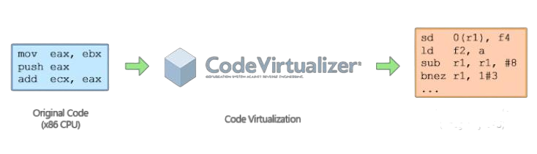

Gambar 2.10: Prosess Code Virtualization [1]

2.5 *Code Virtualization*

Code Virtualization atau juga disebut dengan VM-Based Code Obfuscation menerupakan suatu teknik obfuscation dimana kita menerjemahkan kode biner orignal menjadi bytecode baru berdasarkan Instruction Set Architecture (ISA) khusus (Gambar 2.10). Bytecode ini dapat dijalankan secara run-time dengan mesin virtual (i.e. intrepreter) yang tertanam pada aplikasinya [1], [36]. Teknik Code virtualization tidak akan mengembalikan sumber kode aslinya dalam memori sedangkan teknik Code Encryption tetap mengembalikan kodenya aslinya dalam memori saat dilakukan dekripsinya [37].

Set instruksi virtual ini merupakan kunci dari obfuscationnya yang digunakan untuk mapping relasi antara intruksi lokal dan instruksi virtual [36] . Intruksi virtual ini membuat aliran kontrol dari original program untuk tidak dapat dibaca dan mempersulit reverse-engineer program. Code Virtualization dapat menghasilkan berbagai mesin virtual dengan set instruksi virtual masing-masing. Dengan ini, setiap copy dari program dapat memiliki instruksi virtual khusus agar mencegah penyerang untuk mengenali opcode mesin virtual menggunakan metode Frequency Analysis [1], [36].

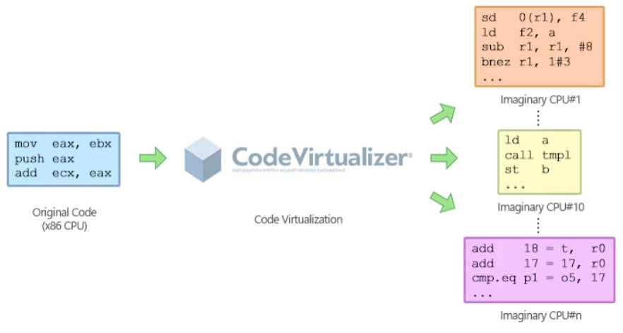

Gambar 2.11: Transformasi ISA x86 menjadi berbagai messin virtual [1]

Arsitektur umum mesin virtual untuk Code Virtualization memiliki komponenkomponen yang mirip dengan design CPU [38], [39].

1. *VM entry:* Perannya untuk simpan konteks eksekusi native (seperti register CPU atau flag) dan transisi ke konteks mesin virtual.
2. *Fetch:* Perannya adalah untuk mengambil, dari memori internal VM, opcode (virtual) yang akan ditiru, berdasarkan nilai Virtual Program Counter (vpc).
3. *Decode:* Perannya adalah untuk mendekode opcode yang diambil dan operan yang sesuai untuk menentukan instruksi ISA mana yang akan dieksekusi.
4. *Dispatch:* Setelah instruksi didekodekan, operator menentukan pengendali mana yang harus dijalankan dan mengatur konteksnya.
5. *Handlers:* Meniru instruksi virtual melalui rangkaian instruksi asli dan memperbarui konteks internal VM, biasanya vpc.
6. *VM exit:* Perannya untuk transisi dari konteks mesin virtual balik ke konteks eksekusi native.

Proses eksekusi Code Virtualization pada program dapat dilihat pada Gambar 2.12 dan contoh code virtualization pada intel assembly dapat dilihat pada Gambar 2.13.

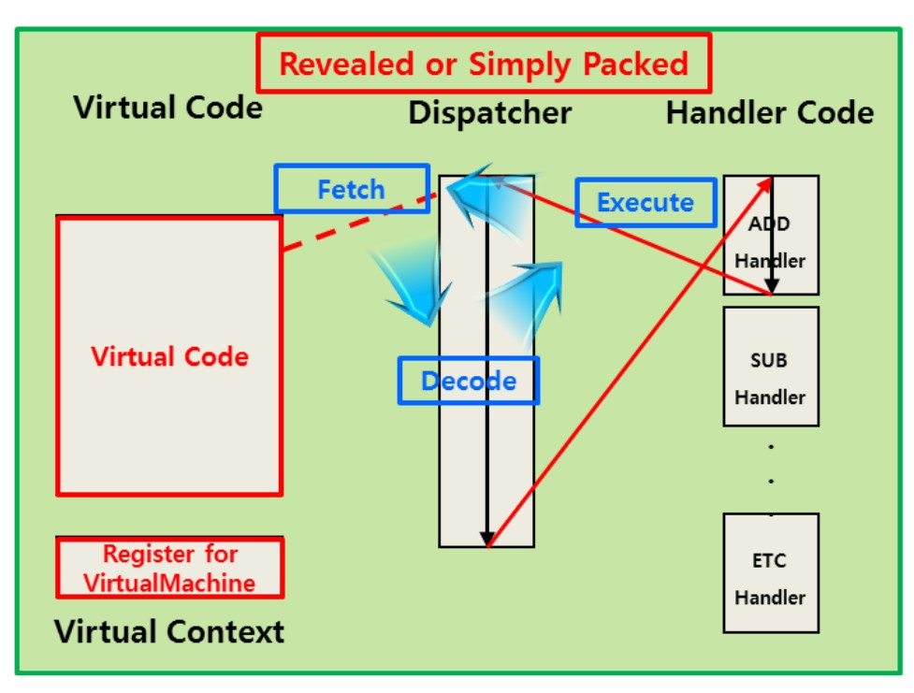

Gambar 2.12: Alur eksekusi Code Virtualization [37]

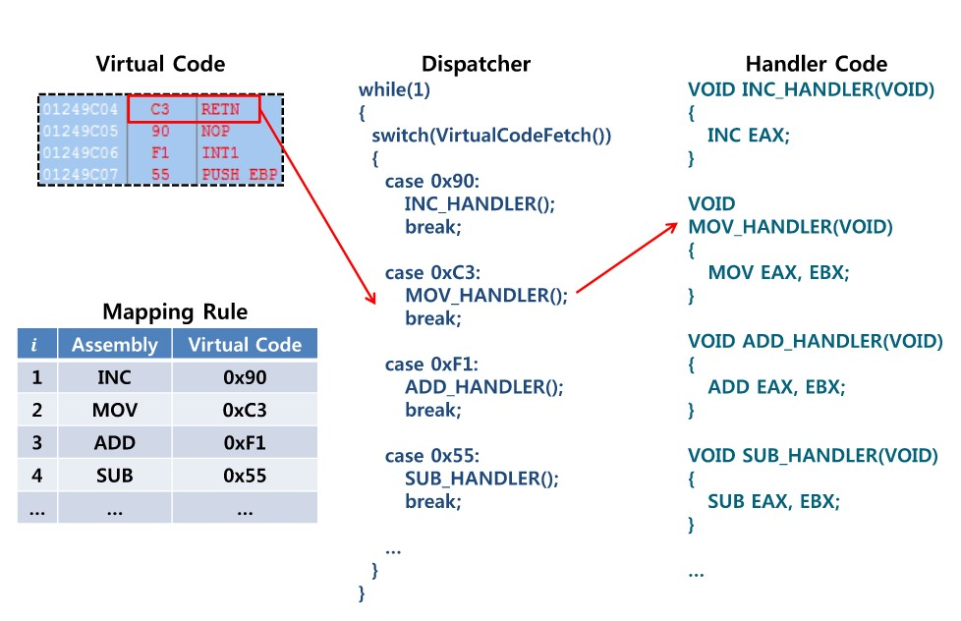

Gambar 2.13: Transformasi kode asli menjadi kode virtual [37]

2.5.1 VxLang

VxLang adalah sebuah proyek obfuscation kode atau biner yang bertujuan untuk mencegah attacker melakukan tindakan reverse engineering, seperti analisis statis atau dinamis, perusakan file, dan akses ilegal ke memori. VxLang ini merupakan sebuah perangkat komprehensif yang terdiri dari packer/protector, alat obfuscation kode, dan alat virtualisasi kode. Proyek ini saat ini menargetkan executable Microsoft Windows PE (.exe/.dll/*.sys dan UEFI) pada x86-64, dengan dukungan untuk Linux ELF dan ARM yang direncanakan di masa mendatang.

2.5.1.1 Komponen-Komponen Utama VxLang

VxLang terdiri dari beberapa komponen utama yang bekerja sama untuk melindungi kode:

* *Binary Protector:* Komponen ini memodifikasi, mengompresi, dan mengenkripsi executable asli menjadi format file yang digunakan secara internal oleh VxLang. Binary Protector juga menggabungkan kode inti VxLang, yang dapat diperkuat dan diperluas dengan modul tambahan. Struktur fleksibel ini memungkinkan pengguna untuk dengan bebas memperluas fungsionalitas dan mengontrol inti VxLang.
* *Code Obfuscator:* Alat Obfuscation Kode ini mengubah kode native untuk menghalangi analisis, baik dengan memecah blok kode atau meratakan kode ke kedalaman yang sama. Metode obfuscation tambahan akan ditambahkan di masa mendatang. Obfuscation bertujuan untuk membuat kode lebih sulit dipahami tanpa mengubah fungsionalitasnya.
* *Code Virtualizer:* Alat Virtualisasi Kode ini mengubah kode menjadi bahasa assembly internal. Bahasa ini kemudian dikonversi menjadi bytecode dan dieksekusi oleh compiler internal. Virtualisasi kode menambahkan lapisan abstraksi yang signifikan, sehingga mempersulit reverse engineering karena attacker harus memahami mesin virtual VxLang untuk dapat memahami kode yang dilindungi.

2.5.1.2 Arsitektur dan Cara Kerja VxLang

* Proteksi Biner: Binary Protector mengambil executable asli dan mengubahnya menjadi format internal VxLang. Proses ini dapat mencakup kompresi untuk mengurangi ukuran file, enkripsi untuk melindungi konten, dan modifikasi struktur file untuk mempersulit analisis statis. Dengan mengubah format file, VxLang mempersulit alat reverse engineering standar untuk memproses dan menganalisis executable.
* Obfuscation Kode: Code Obfuscator mengubah kode native untuk membuatnya lebih sulit dipahami. Teknik-teknik yang digunakan dapat mencakup:
  + Memecah blok kode: Ini melibatkan pemisahan blok kode yang berurutan menjadi bagian-bagian yang lebih kecil dan menyisipkan lompatan di antara bagian-bagian tersebut. Hal ini mengganggu alur kontrol program dan mempersulit reverse engineer untuk mengikuti logika program.
  + Meratakan kode ke kedalaman yang sama (Code Flattening): Ini melibatkan pengubahan struktur alur kontrol bersarang (misalnya, loop dan percabangan) menjadi urutan instruksi yang lebih datar. Hal ini menghilangkan hierarki dalam kode dan membuatnya lebih sulit untuk dipahami.

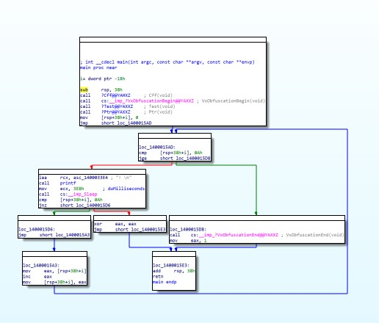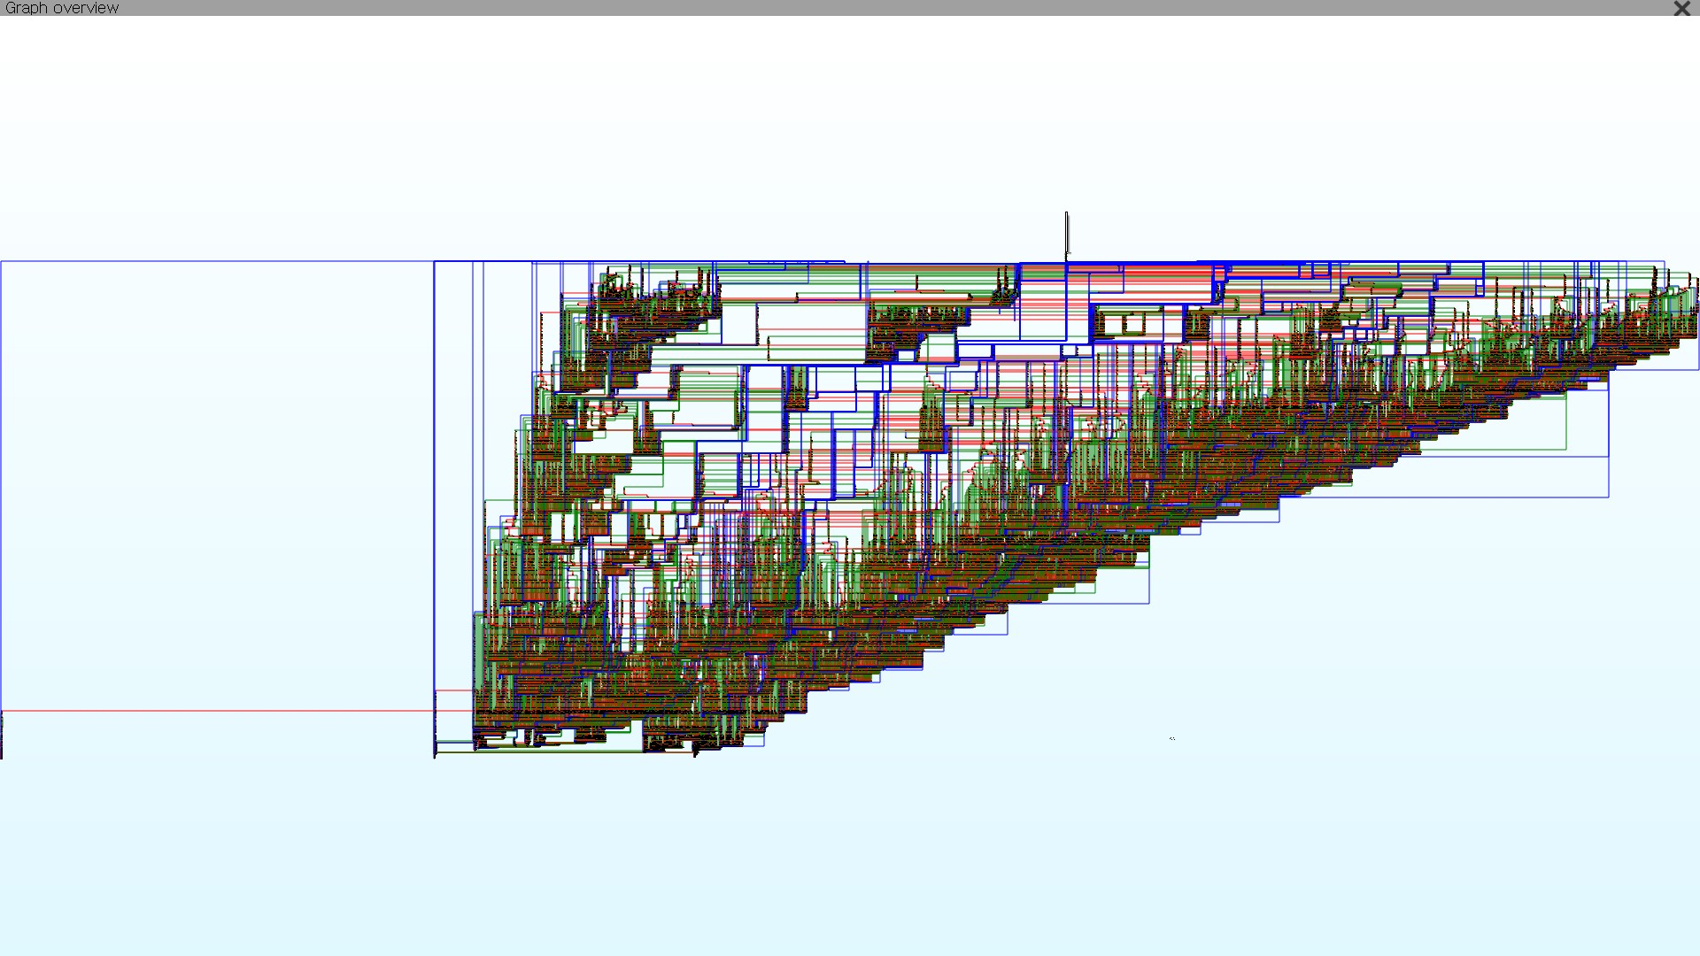

Gambar 2.14: Sebelum dan Sesudah *Obfuscation* [2]

* Virtualisasi kode: Code Virtualizer mengubah kode native menjadi bytecode untuk mesin virtual VxLang. Bytecode ini kemudian dieksekusi oleh interpreter mesin virtual. Virtualisasi kode menambahkan lapisan abstraksi yang signifikan, karena attacker tidak lagi dapat menganalisis kode native secara langsung. Sebaliknya, mereka harus memahami arsitektur dan set instruksi mesin virtual VxLang, yang tidak terdokumentasi dan dapat dikustomisasi.

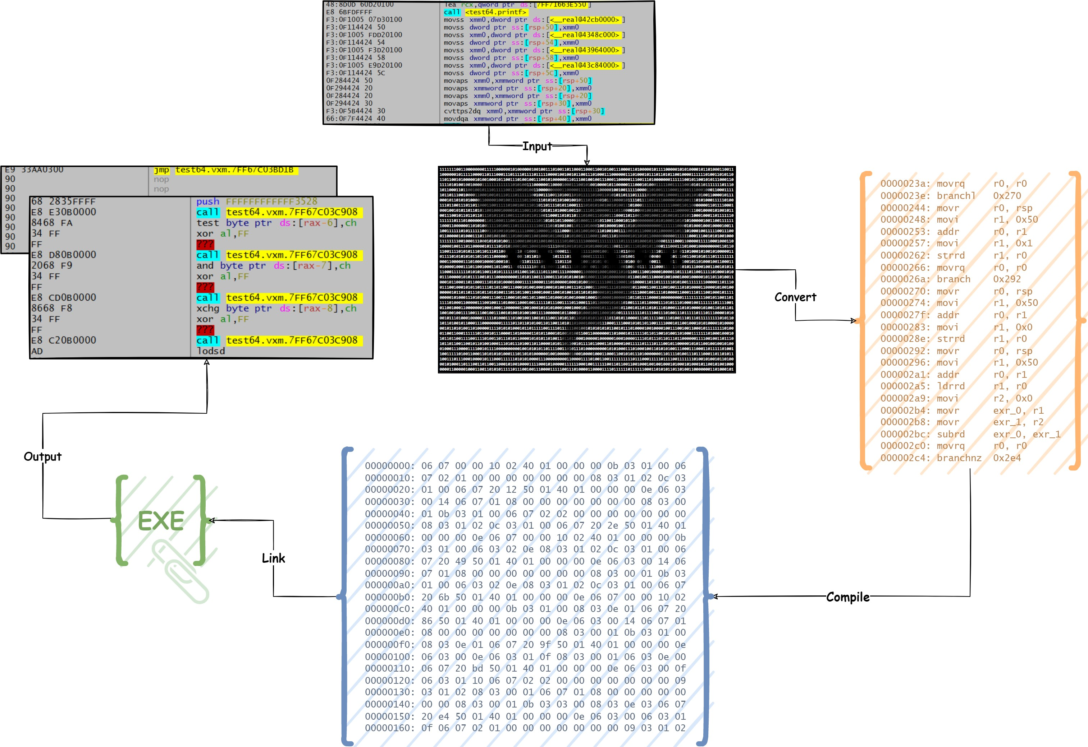

Gambar 2.15: VxLang *Code Virtualizer* [2]

2.5.1.3 VxLang SDK dan API untuk Obfuscation

Untuk menggunakan VxLang, pengembang dapat menggunakan Software Development Kit (SDK) yang tersedia. SDK ini dapat diperoleh dengan mengunduh library yang telah dikompilasi atau dengan mendapatkan kode sumber dari GitHub dan membangunnya sendiri. Setelah mendapatkan SDK, langkah selanjutnya adalah mengatur header dan library links dalam kode proyek.

Di dalam header SDK, terdapat beberapa Application Programming Interfaces (API) yang berperan penting dalam melakukan obfuscation kode. API-API ini memungkinkan pengembang untuk menerapkan berbagai teknik obfuscation secara terarah pada kode sumber. Berikut adalah penjelasan mengenai API-API tersebut:

* VL OBFUSCATION BEGIN/END: API ini digunakan untuk menambahkan kode dummy (kode palsu) di antara kode asli. Penambahan kode dummy ini bertujuan untuk mengganggu proses disassembly dan decompilation. Disassembly adalah proses menerjemahkan kode mesin kembali ke dalam bentuk assembly, sedangkan decompilation adalah proses menerjemahkan kode mesin atau bytecode ke dalam bahasa pemrograman tingkat tinggi. Dengan adanya kode dummy, reverse engineer akan kesulitan untuk memahami alur eksekusi program yang sebenarnya karena kode dummy tersebut akan muncul dalam hasil disassembly dan decompilation, sehingga mengaburkan kode asli.

**void** obfuscation_test(**int** x) { VL_OBFUSCATION_BEGIN;

printf("Obfuscation Test!")

VL_OBFUSCATION_END;

}

* VL CODE FLATTENING BEGIN/END: API ini digunakan untuk mengacak urutan kode pada tingkat kedalaman yang sama. Proses ini juga melibatkan penambahan kode dummy dan membuat kode menjadi lebih sulit diinterpretasikan. Code flattening adalah teknik obfuscation yang mengubah struktur alur kontrol program menjadi lebih datar dan kompleks. Dengan mengacak urutan kode dan menambahkan kode dummy, reverse engineer akan kesulitan untuk merekonstruksi alur logika program yang sebenarnya.

**void** code_flattening_test(**int** x) { VL_CODE_FLATTENING_BEGIN;

printf("Code Flattening Test!")

VL_CODE_FLATTENING_END;

}

* VL VIRTUALIZATION BEGIN/END: API ini digunakan untuk mengubah kode native yang ditentukan menjadi bytecode yang hanya dapat diinterpretasikan oleh Central Processing Unit (CPU) internal VxLang. Ini adalah inti dari teknik virtualisasi kode yang ditawarkan oleh VxLang. Kode native yang telah diubah menjadi bytecode tidak lagi dapat dieksekusi secara langsung oleh prosesor fisik, melainkan harus melalui interpreter mesin virtual VxLang. Ini secara signifikan meningkatkan kesulitan reverse engineering karena attacker harus memahami arsitektur dan set instruksi mesin virtual VxLang untuk dapat memahami kode yang dilindungi.

**void** virtualization_test(**int** x) { VL_VIRTUALIZATION_BEGIN;

printf("Virtualization Test!")

VL_VIRTUALIZATION_END;

}

API-API ini dapat diterapkan pada kode sumber dengan cara menandai bagian-bagian kode yang ingin diobfuskasi atau divirtualisasi dengan menggunakan API BEGIN dan END yang sesuai.

2.5.1.4 Proses Virtualisasi VxLang

Setelah kode sumber ditandai menggunakan makro SDK dan dikompilasi menjadi *executable intermediate* yang tertaut dengan library VxLang, langkah selanjutnya adalah pemrosesan menggunakan *tool* VxLang. *Tool* ini dijalankan melalui *command-line* secara langsung pada *executable intermediate*. Contohnya:

vxlang.exe target_intermediate.exe

*Tool* ini akan menganalisis penanda virtualisasi dalam *executable intermediate*, mengganti kode *native* yang ditandai dengan representasi *bytecode* internal, dan menyematkan *runtime Virtual Machine* (VM) yang diperlukan. Proses ini secara otomatis menghasilkan *executable* akhir yang telah tervirtualisasi, biasanya dengan menambahkan sufiks vxm pada nama file asli (misalnya, target intermediate vxm.exe). *Executable* inilah yang kemudian digunakan untuk distribusi atau pengujian lebih lanjut. Detail mengenai opsi *command-line* lanjutan atau kustomisasi (jika ada) berada di luar cakupan tinjauan ini.

2.6 *Graphical User Interface Frameworks*

Dalam pengembangan aplikasi autentikasi sebagai bagian dari demonstrasi pada penelitian ini, digunakan dua framework antarmuka pengguna grafis (GUI) yang berbeda, yaitu Qt Framework dan Dear ImGUI.

2.6.1 *Qt Framework*

Qt Framework adalah sebuah framework pengembangan aplikasi lintas platform yang sangat populer dan komprehensif. Berdasarkan dokumentasi [40], Qt menyediakan berbagai macam tool dan library yang diperlukan untuk mengembangkan aplikasi dengan antarmuka pengguna yang kaya dan interaktif, serta fungsionalitas non-GUI seperti akses database, jaringan, dan lainnya.

Karakteristik *Qt Framework*:

* *Cross Platform :* Salah satu keunggulan utama Qt adalah kemampuannya untuk berjalan di berbagai sistem operasi seperti Windows, Linux, macOS, Android, iOS, dan bahkan sistem embedded. Ini memungkinkan pengembang untuk menulis kode sekali dan menjalankannya di berbagai platform tanpa perlu modifikasi signifikan.
* Fitur yang Kaya : Qt menyediakan berbagai macam widget dan layout untuk membangun antarmuka pengguna yang kompleks dan menarik. Selain itu, Qt juga menawarkan dukungan yang kuat untuk grafik 2D dan 3D, animasi, multimedia, dan integrasi dengan teknologi web.
* Bahasa Pemrograman Utama : Qt umumnya digunakan dengan bahasa pemrograman C++, namun juga memiliki binding untuk bahasa lain seperti Python (melalui PyQt atau PySide).

Dalam konteks ini, Qt Framework digunakan untuk membangun antarmuka pengguna yang lebih tradisional dan mungkin lebih kompleks untuk aplikasi autentikasi. Ini memungkinkan visualisasi alur kerja autentikasi, input pengguna (seperti username dan password), dan tampilan hasil autentikasi dengan cara yang terstruktur dan mudah dipahami.



Gambar 2.16: Qt Logo [40]

2.6.2 *Dear ImGUI*

Dear ImGUI adalah sebuah library antarmuka pengguna grafis (GUI) immediate mode yang ringan dan tidak memerlukan banyak boilerplate untuk digunakan. Berdasarkan repositori GitHub-nya [41], Dear ImGUI dirancang untuk fokus pada kesederhanaan dan kemudahan integrasi ke dalam aplikasi yang sudah ada, terutama untuk keperluan debugging, tooling, atau prototipe cepat.

Karakteristik *Dear ImGUI*:

* *Immediate Mode GUI :* Berbeda dengan retained mode GUI seperti Qt, di mana widget dibuat dan dikelola secara eksplisit, Dear ImGUI bekerja dengan cara menggambar ulang seluruh antarmuka pada setiap frame. Ini membuat pengembangan UI menjadi lebih intuitif dan stateful secara implisit.
* Ringan dan Cepat : Dear ImGUI memiliki ukuran library yang kecil dan performa yang baik, sehingga cocok untuk aplikasi yang membutuhkan sumber daya minimal atau yang sudah memiliki rendering engine sendiri.
* Fokus pada Fungsionalitas Inti : Dear ImGUI menyediakan berbagai widget dasar seperti tombol, slider, teks input, dan window, yang cukup untuk membangun antarmuka pengguna yang fungsional untuk keperluan demonstrasi atau tooling.

Dear ImGUI digunakan untuk menampilkan informasi atau kontrol yang lebih teknis atau diagnostik terkait dengan proses autentikasi yang dilindungi oleh VxLang. Sifatnya yang ringan dan mudah diintegrasikan mungkin menjadikannya pilihan yang baik untuk menampilkan proses autentikasi.

2.7 OpenSSL

OpenSSL adalah sebuah toolkit yang kuat, berkualitas komersial, dan kaya fitur untuk protokol Transport Layer Security (TLS) dan Secure Sockets Layer (SSL). OpenSSL merupakan fondasi kriptografi open-source yang banyak digunakan dalam berbagai aplikasi dan sistem untuk mengamankan komunikasi melalui jaringan [42].

Karakteristik OpenSSL:

* Toolkit Kriptograf : OpenSSL menyediakan implementasi dari berbagai algoritma kriptografi, termasuk algoritma simetris (seperti AES), algoritma asimetris (seperti RSA dan ECC), fungsi hash kriptografi (seperti SHA-256), dan banyak lagi. Ini menjadikannya pilihan yang fleksibel untuk berbagai kebutuhan keamanan.
* Implementasi Standar Keamanan : OpenSSL mengimplementasikan protokol keamanan standar seperti TLS dan SSL, yang digunakan untuk mengenkripsi komunikasi antara klien dan server di internet, seperti pada protokol HTTPS.



Gambar 2.17: OpenSSL Logo [42]

OpenSSL dalam penelitian digunakan untuk menjalankan algoritma enkripsi AES (Advanced Encryption Standard) dengan mode CBC (Cipher Block Chaining) dan panjang kunci 256-bit digunakan dari library OpenSSL. AES adalah algoritma enkripsi simetris yang sangat aman dan banyak digunakan. Mode CBC merupakan salah satu mode operasi blok cipher yang umum digunakan dan memerlukan Initialization Vector (IV) acak untuk setiap proses enkripsi guna meningkatkan keamanan. Panjang kunci 256-bit memberikan tingkat keamanan yang sangat tinggi terhadap serangan brute-force.

Penggunaan enkripsi AES-CBC-256 dari OpenSSL dalam percobaan ini bertujuan untuk mengukur performance overhead (beban kinerja) yang mungkin ditimbulkan oleh penerapan VxLang. Dengan membandingkan waktu eksekusi operasi enkripsi yang sama sebelum dan sesudah kode dilindungi oleh VxLang, dapat dianalisis dampak virtualisasi kode terhadap kinerja aplikasi. Pemilihan algoritma AES-CBC-256 sebagai tolok ukur kemungkinan didasarkan pada popularitasnya, tingkat keamanannya, dan ketersediaannya dalam library OpenSSL yang banyak digunakan.

BAB 3

METODE PENELITIAN

Bab ini menyajikan kerangka kerja metodologis yang digunakan untuk mencapai tujuan penelitian, yaitu mengimplementasikan dan menganalisis efektivitas *code virtualization* menggunakan VxLang dalam meningkatkan keamanan perangkat lunak terhadap *reverse engineering*. Pembahasan mencakup pendekatan penelitian, desain eksperimen, objek studi, instrumen dan bahan penelitian, prosedur pengumpulan data yang direncanakan termasuk ilustrasi alur kerja, serta teknik analisis data.

3.1 Pendekatan Penelitian

Penelitian ini menggunakan pendekatan eksperimental dengan kombinasi metode kuantitatif dan kualitatif. Pendekatan eksperimental dipilih karena penelitian ini bertujuan untuk mengukur dan membandingkan efek dari suatu perlakuan (intervensi), yaitu penerapan *code virtualization* menggunakan VxLang, terhadap variabel dependen (tingkat kesulitan *reverse engineering* dan performa perangkat lunak).

* Metode kuantitatif akan digunakan untuk mengukur dampak virtualisasi pada performa perangkat lunak (waktu eksekusi dan ukuran file) serta mencatat keberhasilan/kegagalan upaya *bypass* autentikasi sebagai indikator.
* Metode kualitatif akan digunakan untuk menganalisis dan mendeskripsikan tingkat kesulitan dalam melakukan *reverse engineering* (analisis statis dan dinamis) pada kode sebelum dan sesudah virtualisasi, berdasarkan observasi dan interpretasi peneliti.

3.2 Desain Eksperimen

Desain eksperimen yang digunakan adalah perbandingan antara kelompok kontrol dan kelompok eksperimen pada serangkaian objek studi.

* Kelompok Kontrol: Aplikasi studi kasus dan *benchmark* yang dikompilasi secara normal tanpa penerapan *code virtualization* VxLang.
* Kelompok Eksperimen: Aplikasi studi kasus dan *benchmark* yang sama, namun bagian kode kritikalnya telah diproses menggunakan *code virtualization* VxLang.

33

Variabel dalam penelitian ini adalah:

* Variabel Independen: Penerapan *code virtualization* VxLang (diterapkan vs tidak diterapkan).
* Variabel Dependen:
  + - Tingkat kesulitan *reverse engineering* logika autentikasi.
    - Performa perangkat lunak (waktu eksekusi dan ukuran file).

Eksperimen akan difokuskan pada dua aspek utama: analisis keamanan pada fungsi autentikasi dan analisis *overhead* performa pada tugas komputasi spesifik.

3.3 Objek Studi

Objek studi yang akan dikembangkan dan dianalisis dalam penelitian ini meliputi:

1. Aplikasi Studi Kasus Autentikasi: Aplikasi simulasi login dalam tiga varian antarmuka (Konsol, Qt, Dear ImGui) dan dua mekanisme autentikasi (Kredensial *hardcoded*, Kredensial via *backend cloud*).
2. Aplikasi Benchmark Performa: Aplikasi untuk mengukur *overhead* pada tugas spesifik (Algoritma QuickSort, Enkripsi AES-CBC-256, Ukuran File Dasar).

Setiap objek studi akan dibuat dalam versi asli (non-*virtualized*) dan versi *virtualized* oleh VxLang untuk perbandingan.

3.4 Instrumen dan Bahan Penelitian

Penelitian ini direncanakan menggunakan instrumen dan bahan berikut:

* Perangkat Keras: Komputer berbasis Windows.
* Perangkat Lunak Pengembangan: Compiler C++ (Clang/clang-cl), Build System (CMake, Ninja), Library/Framework (Qt, Dear ImGui, OpenSSL, libcurl, dll.), VxLang SDK, Teknologi Backend (Go, PostgreSQL, Docker).
* Instrumen Analisis Keamanan: Alat Analisis Statis (Ghidra), Alat Analisis Dinamis (x64dbg).
* Instrumen Pengukuran Performa: Library C++ (std::chrono, std::filesystem).
* Lembar Observasi: Untuk pencatatan kualitatif.

3.5 Prosedur Pengumpulan Data

Pengumpulan data akan mengikuti prosedur terstruktur yang mencakup studi literatur, persiapan artefak, pelaksanaan pengujian, dan pencatatan hasil. Alur kerja umum penelitian ini diilustrasikan pada Gambar 3.1.

Mulai: Studi

Literatur & Peru-

musan Masalah

Desain Penelitian

Eksperimen, Objek

(

Studi, Instrumen)

Pengembangan Artefak

)

Aplikasi Asli & VM

(

Pengujian Keamanan

-

Analisis Statis & Di

(

namis, Upaya Bypass)

Pengujian Performa

Waktu Eksekusi

(

& Ukuran File)

Analisis Data (Kualitatif

& Kuantitatif, Per-

bandingan, Trade-off)

Kesimpulan & Saran

Gambar 3.1: Diagram Alur Umum Tahapan Penelitian.

* + 1. Studi Literatur

Tahap awal meliputi peninjauan literatur terkait *reverse engineering*, teknik *obfuscation*, *code virtualization* (khususnya VxLang), analisis statis/dinamis, dan metodologi pengukuran performa untuk membangun landasan teori dan memahami penelitian terkait.

* + 1. Persiapan Artefak

Tahap ini berfokus pada implementasi teknis objek studi. Ini mencakup pengembangan kode sumber untuk aplikasi autentikasi dan *benchmark* performa, integrasi VxLang SDK ke dalam kode, konfigurasi sistem *build* (CMake) untuk menghasilkan versi asli dan versi *intermediate* (dengan penanda VxLang), serta proses kompilasi. Versi *intermediate* kemudian diproses langsung menggunakan *tool command-line* vxlang.exe, yang secara otomatis menghasilkan *executable* akhir tervirtualisasi dengan nama (nama target) vxm.exe. Detail implementasi disajikan pada Bab 4.

* + 1. Pengujian Keamanan Autentikasi

Pengujian ini bertujuan untuk mengevaluasi efektivitas VxLang dalam mempersulit analisis dan manipulasi logika autentikasi. Prosedur yang akan diikuti untuk setiap aplikasi autentikasi (asli dan *virtualized*) diilustrasikan pada Gambar 3.2 dan mencakup langkahlangkah berikut:

* Analisis Statis (Ghidra): Memuat *executable*, mencari *string* relevan, menganalisis *disassembly/decompilation* untuk memahami alur kontrol, mengidentifikasi instruksi kondisional kritis, dan mencoba melakukan *patching* statis untuk *bypass* autentikasi.
* Analisis Dinamis (x64dbg): Menjalankan *executable* dalam *debugger*, mencari *string/pattern* saat *runtime*, mengatur *breakpoint*, mengamati alur eksekusi dan nilai memori/register, serta mencoba melakukan manipulasi *runtime* (misalnya, *patching on-the-fly* atau mengubah *flags*/nilai) untuk *bypass* autentikasi.
* Pencatatan Observasi: Mencatat temuan kualitatif mengenai tingkat kesulitan pada setiap langkah analisis (pencarian *string*, pemahaman alur, identifikasi logika) dan mencatat keberhasilan atau kegagalan setiap upaya *bypass* (statis dan dinamis).

Mulai (Ambil

Executable Auth)

Analisis Statis (Ghidra:

String, Alur Kon-

trol, Coba Patch)

Analisis Dinamis (x64dbg:

Run, Breakpoint, Amati,

Coba Manipulasi)

Catat Observasi

(

Kesulitan, Keber

-

hasilan Bypass)

Selesai

Gambar 3.2: Diagram Alur Prosedur Pengujian Keamanan Autentikasi.

Prosedur ini akan diulang untuk semua varian aplikasi autentikasi (Konsol, Qt, ImGui dalam versi *hardcoded* dan *cloud*), baik untuk versi asli maupun versi *virtualized*.

3.5.4 Pengujian Performa Overhead

Pengujian ini bertujuan mengukur dampak kuantitatif VxLang pada kinerja eksekusi dan ukuran file. Prosedur yang akan diikuti untuk setiap aplikasi *benchmark* (asli dan *virtualized*) diilustrasikan pada Gambar 3.3 dan melibatkan:

* Pengukuran Waktu Eksekusi: Menjalankan *benchmark* (QuickSort dan AES) berulang kali (N=100 untuk QuickSort, pemrosesan *batch* 1GB untuk AES) dan mencatat waktu eksekusi menggunakan

std::chrono::high resolution clock.

* Pengukuran Ukuran File: Mengukur ukuran *byte* dari file *executable* akhir menggunakan std::filesystem::file size atau utilitas OS.
* Pencatatan Data: Mencatat semua data waktu eksekusi (setiap *run* dan total/*average*) dan ukuran file untuk analisis selanjutnya.

Mulai (Ambil

Executable

Benchmark)

Jalankan Benchmark

(

N kali / Batch

)

Ukur Waktu Ek-

sekusi (std::chrono)

Ukur Ukuran

File Executable

Catat Data Waktu

& Ukuran

Selesai

Gambar 3.3: Diagram Alur Prosedur Pengujian Performa.

Prosedur ini akan diulang untuk semua aplikasi *benchmark* (QuickSort, Encryption, Size), baik untuk versi asli maupun versi *virtualized*.

3.6 Teknik Analisis Data

Data yang telah dikumpulkan akan dianalisis menggunakan teknik berikut:

* Data Kualitatif (Keamanan): Analisis deskriptif dan interpretatif berdasarkan catatan observasi untuk membandingkan tingkat kesulitan *reverse engineering* antara kelompok kontrol dan eksperimen.
* Data Kuantitatif (Performa): Perhitungan statistik deskriptif (rata-rata, standar deviasi), perhitungan *overhead* waktu eksekusi (persentase), dan perhitungan peningkatan ukuran file. Data akan disajikan dalam tabel dan grafik perbandingan.
* Analisis Trade-off: Sintesis hasil analisis keamanan dan performa untuk mengevaluasi keseimbangan antara peningkatan proteksi dan dampak pada kinerja.

Hasil analisis ini akan menjadi dasar penarikan kesimpulan.

BAB 4

IMPLEMENTASI

Bab ini menyajikan penjabaran mendalam mengenai realisasi teknis dari metodologi penelitian yang telah diuraikan pada Bab 3. Fokus utama adalah pada langkah-langkah konkret yang diambil untuk membangun lingkungan eksperimen, mengembangkan artefak perangkat lunak yang diuji, dan mengaplikasikan teknik *code virtualization* menggunakan platform VxLang. Pembahasan mencakup detail penyiapan lingkungan, arsitektur aplikasi studi kasus, implementasi *benchmark* performa, dan proses integrasi VxLang itu sendiri.

4.1 Penyiapan Lingkungan Pengembangan

Fondasi dari penelitian eksperimental ini adalah lingkungan pengembangan yang konsisten dan terdefinisi dengan baik. Hal ini krusial untuk memastikan reliabilitas dan reproduktifitas hasil. Komponen-komponen kunci yang dikonfigurasi adalah sebagai berikut:

* Sistem Operasi: Seluruh proses pengembangan, kompilasi, dan eksekusi pengujian dilakukan pada Microsoft Windows 11 (64-bit). Pemilihan Windows sebagai platform utama didasarkan pada target *executable* PE (Portable Executable) yang umum didukung oleh *tool* proteksi perangkat lunak seperti VxLang.
* Compiler: Clang (versi 19.1.3), diakses melalui antarmuka **clang-cl**, dipilih sebagai *compiler* C++. Penggunaan clang-cl memastikan kompatibilitas biner dengan toolchain Microsoft Visual C++ (MSVC), yang seringkali menjadi prasyarat atau lingkungan yang didukung optimal oleh VxLang, sambil tetap memanfaatkan kemampuan analisis dan optimasi modern dari Clang. Proyek ini dikompilasi dengan standar bahasa C++17.
* Build System & Generator: CMake (versi 3.31) digunakan sebagai *metabuild system* untuk mengelola kompleksitas *build* lintas target dan dependensi. File CMakeLists.txt mendefinisikan target-target *build*, dependensi, dan opsi kompilasi. Ninja (versi 1.12.1) digunakan sebagai *build generator* di bawah CMake untuk mempercepat proses kompilasi paralel. Konfigurasi

CMAKE EXPORT COMPILE COMMANDS diaktifkan untuk memfasilitasi integrasi dengan *tool* analisis kode.

39

* Integrated Development Environment (IDE): Neovim dengan LSP Clangd digunakan untuk efisiensi dalam penulisan kode, navigasi, dan *debugging* awal.
* Manajemen Dependensi & Library Pihak Ketiga: Library eksternal dikelola secara manual dengan menempatkan *header* di direktori includes dan deps, serta file library (.lib) di direktori lib. Library utama yang digunakan meliputi:
  + - * VxLang SDK: Terdiri dari file *header* (includes/vxlang/vxlib.h) yang mendefinisikan makro penanda virtualisasi (VL VIRTUALIZATION BEGIN, VL VIRTUALIZATION END) dan library statis (lib/vxlib64.lib) yang diperlukan oleh proses virtualisasi.
      * Qt Framework: Versi 6.*x* (MSVC 2022 64-bit) diintegrasikan menggunakan find package(Qt6) CMake. Modul Widgets digunakan untuk komponen GUI.
      * Dear ImGui: Library Dear ImGui beserta *backend* GLFW dan OpenGL3 di-*compile* sebagai bagian dari proyek (deps/*.cpp).
      * libcurl: Digunakan untuk komunikasi HTTP pada aplikasi autentikasi varian *cloud*.
      * OpenSSL: Versi 3.*x* (libssl, libcrypto) digunakan untuk implementasi enkripsi AES pada *benchmark* performa.
      * nlohmann/json: Library C++ *header-only* untuk menangani data JSON pada varian *cloud*.

4.2 Implementasi Pengujian Autentikasi

Bagian ini berfokus pada pengembangan aplikasi yang mensimulasikan proses login pengguna, yang kemudian menjadi subjek analisis *reverse engineering* sebelum dan sesudah penerapan VxLang. Pendekatan analisis mencakup analisis statis menggunakan Ghidra dan analisis dinamis menggunakan x64dbg, keduanya bertujuan mengidentifikasi dan mencoba mem-*bypass* logika autentikasi.

Diagram alur persiapan *executable* disajikan pada Gambar 4.1. Proses analisis statis dan dinamis, termasuk upaya *bypass*, diilustrasikan pada Gambar 4.2. Proses ini melibatkan kompilasi kode sumber menjadi dua versi: versi asli (non-virtualized) dan versi *intermediate* yang telah ditandai dengan makro VxLang dan ditautkan dengan pustaka VxLang (vxlib64.lib). Versi *intermediate* ini kemudian diproses lebih lanjut menggunakan *tool command-line* vxlang.exe. Konfigurasi lisensi vxlang ditangani melalui *file* vxlang.vxm yang berada satu direktori dengan *vxlang.exe*. Analisis dinamis dimulai dengan langkah serupa analisis statis, yaitu mencari *string* atau pola kode yang relevan di dalam *debugger* (x64dbg) untuk membantu menemukan lokasi logika autentikasi. Setelah lokasi potensial ditemukan, *breakpoint* dipasang. Upaya *bypass* kemudian dilakukan baik secara statis (mem-*patch* file *executable* menggunakan Ghidra) maupun secara dinamis (mem-*patch* instruksi *jump* kondisional atau memanipulasi register/memori secara langsung di x64dbg saat program berjalan).

Mulai

Siapkan Kode Sumber

Aplikasi (Con-

sole/Qt/ImGui)

Build Tanpa VM

)

‘cmake‘, ‘ninja‘

(

Tambah Makro VxLang

‘VL

(

...

BEGIN/END‘)

Build Dengan Penanda

VM (‘cmake -

D...‘, ‘ninja‘)

Proses dengan

VxLang Tool (In-

put: JSON Config)

Executable Asli

Executable

Virtualized

Gambar 4.1: Diagram Alur Persiapan Executable untuk Pengujian Autentikasi.

4.2.1 Aplikasi Studi Kasus Autentikasi

Tiga jenis aplikasi dengan dua varian mekanisme autentikasi dikembangkan:

1. Aplikasi Konsol (**console**, **consolecloud**): Aplikasi CLI sederhana.

• Varian Hardcoded (**src/console/console.cpp**): Membandingkan

Executable Asli

Executable

Virtualized

Ghidra: Cari String, Iden-

tifikasi Logika/Jump Auth

Ghidra: Cari String

-

jika ada), Identi

(

fikasi Operasi VM

Ghidra: Patch Instruksi

Jump Kondisional

Ghidra: Coba Patch Op-

erasi VM (jika mungkin)

Uji Aplikasi

Hasil Patch Statis

Uji Aplikasi

Hasil Patch Statis

x64dbg: Run, Cari

String, Breakpoint

di Logika Auth

x64dbg: Run, Coba Cari

String/Op VM, Breakpoint

x64dbg: Manipulasi

Runtime (Patch Jump,

Ubah Register/Memory)

x64dbg: Coba Ma-

nipulasi State VM

Uji Hasil Manipu-

lasi/Patch Dinamis

Uji Hasil Manip-

ulasi Dinamis

Evaluasi: Perbandingan Tingkat

Kesulitan & Keberhasilan Bypass

)

Asli vs VM, Statis vs Dinamis

(

Gambar 4.2: Diagram Alur Analisis Upaya Bypass Autentikasi.

input std::cin dengan *string* literal (*”seno”*, *”rahman”*) menggunakan std::string::compare().

*// ... setelah input username & password ...* **if** (inputUsername.compare("seno") == 0 && inputPassword.compare("rahman") == 0) {

std::cout << "Authorized!" << std::endl;

} **else** {

std::cout << "Not authorized." << std::endl;

}

*// ...*

Kode 4.1: Logika Perbandingan Hardcoded (Konsol)

• Varian Cloud (**src/console/consolecloud.cpp**): Menggunakan

send login request dari includes/cloud.hpp untuk mengirim kredensial via HTTP POST ke http://localhost:9090/login.

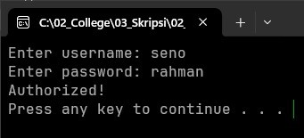

Gambar 4.3: Tampilan Aplikasi Autentikasi Varian Konsol saat dijalankan.

1. Aplikasi Qt (**appqt**, **appqtcloud**): Aplikasi GUI menggunakan Qt Widgets.

UI dari src/app qt/forms/todo auth.ui.

* + - Varian Hardcoded (**src/appqt/src/todoauth.cpp**): Logika serupa Kode 4.1 ditempatkan dalam *slot* on button login clicked(), menggunakan ui->input User->text() dan ui->input Pass->text(). Hasil via QMessageBox.
    - Varian Cloud (**src/appqt/src/todoauthcloud.cpp**): Slot me-

manggil send login request.

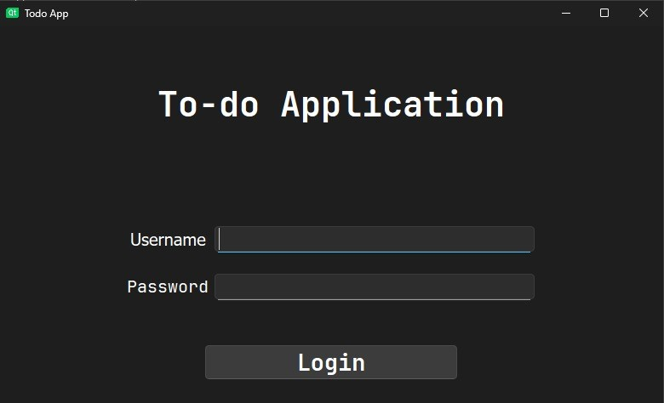

Gambar 4.4: Tampilan Antarmuka Aplikasi Autentikasi Varian Qt.

1. Aplikasi Dear ImGui (**appimgui**, **appimguicloud**): Aplikasi GUI *immediate mode* menggunakan Dear ImGui, GLFW, OpenGL.
   * Varian Hardcoded (**src/appimgui/login.cpp**): Logika perbandingan dalam Login::LoginWindow saat ImGui::Button("Login") ditekan. Hasil ditampilkan via MessageBoxW.
   * Varian Cloud (**src/appimgui/logincloud.cpp**): Memanggil send login request saat tombol login ditekan, menampilkan hasil via MessageBoxW.

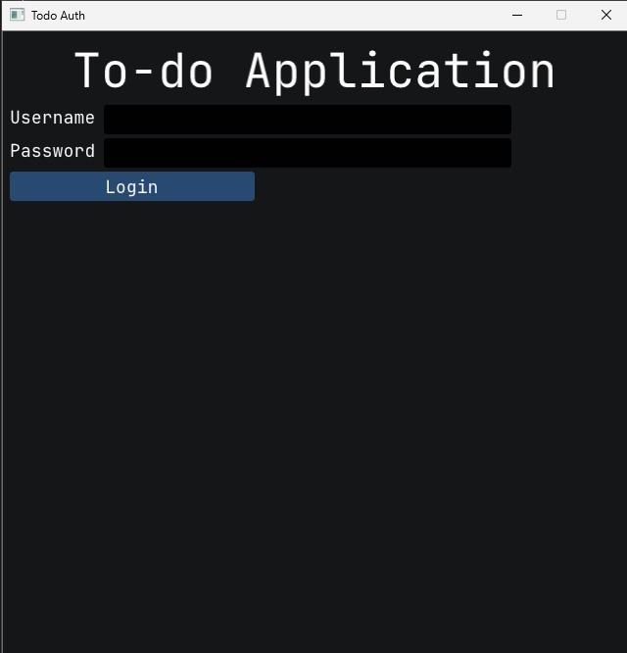

Gambar 4.5: Tampilan Antarmuka Aplikasi Autentikasi Varian Dear ImGui.

Implementasi Fungsi Permintaan Cloud (**cloud.hpp**): Fungsi send login request bertanggung jawab untuk mengemas kredensial ke dalam format JSON dan mengirimkannya ke server *backend* menggunakan library libcurl.

Snippet berikut menyoroti langkah-langkah utamanya:

*// Potongan dari includes/cloud.hpp* **bool** send_login_request(**const** std::string &username, **const** std::string &password, HWND /window/ = NULL) {

CURL *curl; CURLcode res; std::string readBuffer;

std::string url = "http://localhost:9090/login";

*// 1. Buat payload JSON*

nlohmann::json payload; payload["username"] = username; payload["password"] = password; std::string jsonStr = payload.dump();

curl = curl_easy_init(); **if** (curl) {

**struct curl_slist** *headers = **nullptr**;

headers = curl_slist_append(headers, "Content-Type: application/json");

*// 2. Konfigurasi request cURL (URL, Headers, Body, Callback, Timeout)*

curl_easy_setopt(curl, CURLOPT_URL, url.c_str()); curl_easy_setopt(curl, CURLOPT_HTTPHEADER, headers); curl_easy_setopt(curl, CURLOPT_POSTFIELDS, jsonStr.c_str()); curl_easy_setopt(curl, CURLOPT_WRITEFUNCTION, WriteCallback); curl_easy_setopt(curl, CURLOPT_WRITEDATA, &readBuffer); curl_easy_setopt(curl, CURLOPT_TIMEOUT, 5L); *// Timeout 5 detik*

*// 3. Kirim request*

res = curl_easy_perform(curl);

*// 4. Cleanup cURL*

curl_easy_cleanup(curl); curl_slist_free_all(headers);

*// 5. Handle error cURL*

**if** (res != CURLE_OK || readBuffer.empty()) { *// Error handling (misal: log error)* **return** false;

}

}

**return** false; *// Gagal inisialisasi cURL*

}

Kode 4.2: Implementasi Fungsi send login request

4.2.2 Implementasi Sisi Server (Varian Cloud)

*Backend* API lokal untuk varian *cloud* diimplementasikan sebagai berikut:

* Teknologi: Go (Golang) untuk API (server/backend/main.go), PostgreSQL 15 untuk database, Docker dan Docker Compose untuk *deployment* (server/docker-compose.yml).
* API Endpoint **/login** (POST): Menerima JSON, mengambil *salt/hash* dari DB, menghitung ulang *hash* input menggunakan PBKDF2-SHA256 (100k iterasi), membandingkan *hash* (*constant time*), mengembalikan "success": true/false.
* API Endpoint **/register** (POST): Menerima JSON, generate *salt*, hitung *hash* PBKDF2, simpan ke DB.
* Database Schema (**server/postgres/init.sql**): Tabel users(username, password hash, salt). Menyisipkan user *default*

(*seno*/rahman) dengan *hash/salt* precomputed.

4.3 Implementasi Pengujian Performa

Diagram alur untuk persiapan dan pelaksanaan pengujian performa diilustrasikan pada Gambar 4.6. Serupa dengan persiapan *executable* untuk studi kasus autentikasi, artefak untuk *benchmark* performa juga disiapkan dalam dua versi: asli dan *intermediate* yang ditandai VxLang. *Executable intermediate* tersebut kemudian diproses oleh *tool command-line* vxlang.exe untuk menghasilkan versi tervirtualisasi akhir yang diuji.

4.3.1 Benchmark Algoritma Quick Sort (**QuickSort**)

* Implementasi (**src/performance/quicksort.cpp**): Menggunakan std::vector<int>, fungsi rekursif quickSort, dan partition.
* Data: Vektor acak (1-1.000.000) ukuran bervariasi (100 s/d 3.000.000 elemen).
* Pengukuran: std::chrono::high resolution clock mengukur waktu eksekusi quickSort. Diulang 100 kali per ukuran data. Rata-rata dan standar deviasi dihitung.
* Integrasi VxLang: VL VIRTUALIZATION BEGIN/END membungkus *seluruh isi* fungsi rekursif quickSort.

Mulai

Siapkan Kode

Benchmark (Quick-

Sort/AES/Size)

Build Tanpa VM

)

‘cmake‘, ‘ninja‘

(

Executable Asli

Jalankan Bench-

mark Asli (Variasi

Input/Ukuran)

Ukur Waktu/Ukuran

Tambah Makro VxLang

‘VL

(

...

BEGIN/END‘)

Build Dengan Penanda

VM (‘cmake -

D...‘, ‘ninja‘)

Proses dengan

VxLang Tool (In-

put: JSON Config)

Executable

Virtualized

Jalankan Bench-

mark VM (Variasi

Input/Ukuran)

Ukur Waktu/Ukuran

Analisis Data (Rata-rata, StdDev, Perbandingan)

Evaluasi Overhead Performa & Trade-off

Gambar 4.6: Diagram Alur Persiapan dan Pengujian Performa.

*// Potongan dari src/performance/quick_sort.cpp* std::pair<**double**, **double**> measureSortingTime(**size_t** size, **int** runs = 10)

{ std::vector<**double**> times;

**for** (**int** i = 0; i < runs; ++i) {

std::vector<**int**> data = generateRandomVector(size); **auto** start = std::chrono::high_resolution_clock::now(); quickSort(data, 0, data.size() - 1); *// Fungsi yang divirtualisasi* **auto** stop = std::chrono::high_resolution_clock::now(); std::chrono::duration<**double**, std::milli> duration = stop - start; times.push_back(duration.count());

}

*// ... (Calculate average and stdDev) ...* **return** {average, stdDev};

}

Kode 4.3: Pengukuran Waktu Eksekusi QuickSort

4.3.2 Benchmark Enkripsi AES-CBC-256 (**Encryption**)

* Implementasi: Kelas AESCipher (aes.h, aes.cpp) menggunakan API EVP OpenSSL untuk AES-256-CBC.
* Data: 1 GB data acak (1 juta blok @ 1024 byte), diproses per *batch* (misal, 10.000 blok/batch).
* Pengukuran: chrono mengukur total waktu enkripsi/dekripsi seluruh *batch*. *Throughput* (MB/s) dihitung.
* Integrasi VxLang: VL VIRTUALIZATION BEGIN/END membungkus *looping* pemanggilan aes.encrypt()/decrypt() di dalam fungsi measureBatch...Time.

4.3.3 Pengukuran Ukuran File

* Implementasi: Ukuran file *executable* diukur menggunakan fungsi std::filesystem::file size atau melalui *file explorer* Windows. Aplikasi Size (src/performance/size.cpp) dibuat khusus dengan data *dummy* tersemat (dummy.bin via dummy.rc) untuk mensimulasikan aplikasi dengan aset data internal yang besar.
* Target Pengukuran: Pengukuran ukuran file dilakukan pada semua target *executable* yang dihasilkan, baik versi asli maupun versi *virtualized* (* vm.exe), termasuk QuickSort, Encryption, Size, console, app imgui, dan app qt, sesuai data pada Tabel 5.3.
* Integrasi VxLang pada Target **Size**: Makro VL VIRTUALIZATION BEGIN/END tetap disertakan dalam main pada target Size untuk memastikan *runtime* VxLang disertakan pada versi size vm.exe, sehingga memungkinkan perbandingan ukuran yang fokus pada *overhead runtime* itu sendiri.

4.3.4 Integrasi dan Proses Virtualisasi VxLang

Penerapan VxLang dilakukan dengan langkah-langkah berikut:

1. Penempatan Makro: Makro VL VIRTUALIZATION BEGIN/END ditempatkan membungkus logika autentikasi inti, fungsi rekursif quickSort, loop enkripsi/dekripsi, dan blok dummy di Size. Contoh penempatan pada aplikasi konsol hardcoded:

*// ... (Input username/password) ...* VL_VIRTUALIZATION_BEGIN; *// <-- Makro Awal*

**if** (inputUsername.compare("seno") == 0 && inputPassword.compare("rahman") == 0) { *// ... (Authorized code) ...*

} **else** {

*// ... (Not authorized code) ...*

}

VL_VIRTUALIZATION_END; *// <-- Makro Akhir // ...*

Kode 4.4: Penempatan Makro VxLang pada Logika Autentikasi

2. Konfigurasi Build CMake: File CMakeLists.txt memegang peranan sentral dalam mengelola proses kompilasi untuk menghasilkan kedua jenis *executable*: asli (non-virtualized) dan *intermediate* (* vm.exe) yang siap diproses oleh VxLang. Konfigurasi ini mencakup:

* Definisi *preprocessor* USE VL MACRO: Opsi ini, biasanya dikontrol melalui *flag* CMake (misalnya, -DUSE VL MACRO=1), digunakan untuk mengaktifkan makro-makro VxLang (VL VIRTUALIZATION BEGIN, dll.) yang didefinisikan dalam includes/vxlang/vxlib.h. Jika USE VL MACRO tidak didefinisikan, makro-makro tersebut menjadi kosong sehingga tidak ada kode VxLang yang aktif.
* Penautan Pustaka VxLang: Untuk *build intermediate* (* vm.exe), pustaka statis VxLang (vxlib64.lib) perlu ditautkan. Pustaka ini berisi fungsifungsi yang dipanggil oleh makro VxLang saat USE VL MACRO aktif.
* Penamaan Output: *Build system* dikonfigurasi untuk menghasilkan nama *file output* yang berbeda untuk versi asli dan versi *intermediate*, misalnya nama target.exe untuk versi asli dan nama target vm.exe untuk versi *intermediate*.

Sebagai ilustrasi, berikut adalah contoh penyederhanaan logika yang dapat ditemukan dalam CMakeLists.txt (fungsi add project executables pada proyek ini mengimplementasikan logika serupa secara lebih komprehensif):

*# Contoh logika CMake untuk target 'console'*

*# (Versi sederhana untuk ilustrasi)*

*# Target Asli (Non-VM)*

add_executable(console src/console/console.cpp ...) set_target_properties(console PROPERTIES OUTPUT_NAME "console")

*# ... (tidak ada USE_VL_MACRO, tidak ada link ke vxlib64)*

*# Target Intermediate (untuk VxLang)*

add_executable(console_vm_cmake_example src/console/console.cpp ...) target_compile_definitions(console_vm_cmake_example PRIVATE USE_VL_MACRO) target_link_libraries(console_vm_cmake_example PRIVATE vxlib64) set_target_properties(console_vm_cmake_example PROPERTIES OUTPUT_NAME

"console_vm")

Kode 4.5: Contoh Ilustratif Konfigurasi CMake untuk Build Asli dan Intermediate VxLang

3. Proses Kompilasi dan Virtualisasi Aktual: Proses keseluruhan untuk menghasilkan *executable* tervirtualisasi melibatkan langkah-langkah berikut, yang diorkestrasi oleh kombinasi CMake, Ninja, dan skrip virtualize.bat:

* Build Asli: Jalankan perintah CMake (misalnya, cmake -G Ninja -B build asli ..) diikuti dengan perintah Ninja (ninja -C build asli). Proses ini akan menghasilkan *executable* asli tanpa modifikasi VxLang di direktori *output* yang ditentukan (misalnya, build asli/bin/).
* Build Intermediate (**\*vm.exe**): Jalankan perintah CMake dengan *flag* untuk mengaktifkan VxLang (misalnya, cmake -G Ninja -B build vm -DUSE VL MACRO=1 ..) diikuti dengan perintah Ninja (ninja -C build vm). Proses ini menghasilkan *executable intermediate* (misalnya, console vm.exe) di direktori *output* yang sesuai. *Executable* ini sudah mengandung penanda VxLang dari makro dan tertaut dengan vxlib64.lib.
* Proses Virtualisasi VxLang (**\*vxm.exe**): *Executable intermediate* (* vm.exe) kemudian diproses menggunakan *tool command-line* vxlang.exe. Skrip virtualize.bat dalam proyek ini mengotomatiskan langkah ini untuk semua target yang relevan. Contoh baris perintah yang mungkin dijalankan oleh skrip ini untuk target console vm.exe adalah:

*REM Contoh dari virtualize.bat (disesuaikan untuk kejelasan)* **set** "vxlang_tool_path=vxlang\vxlang.exe"

**set** "intermediate_exe_path=bin\console\Release\console_vm.exe"

*REM Perintah aktual untuk menjalankan virtualisasi*

%vxlang_tool_path% %intermediate_exe_path%

Kode 4.6: Contoh Baris Perintah dari Skrip untuk Menjalankan VxLang Tool

Pemanggilan vxlang.exe pada console vm.exe akan menganalisis penanda virtualisasi, mengganti kode *native* yang ditandai dengan representasi *bytecode* internal, dan menyematkan *runtime Virtual Machine* (VM) yang diperlukan. Proses ini secara otomatis menghasilkan *file executable* akhir yang telah tervirtualisasi dengan nama yang dimodifikasi, yaitu console vm.vxm.exe, yang disimpan di direktori yang sama dengan *file input*-nya. *Executable* * vxm.exe inilah yang kemudian menjadi subjek utama pengujian keamanan dan analisis dampak performa dalam penelitian ini.

4.4 Studi Kasus: Aplikasi *Remote Administration Tool* (RAT) Lilith

Selain aplikasi studi kasus autentikasi dan *benchmark* performa, penelitian ini juga melibatkan analisis terhadap aplikasi *Remote Administration Tool* (RAT) bernama Lilith. Lilith adalah sebuah RAT *open-source* yang dikembangkan menggunakan C++ untuk platform Windows, yang menyediakan berbagai fungsionalitas untuk administrasi jarak jauh, termasuk eksekusi perintah, *keylogging*, dan persistensi [43]. Penggunaan Lilith dalam penelitian ini bertujuan untuk:

1. Menguji apakah fungsionalitas kompleks dari sebuah aplikasi RAT tetap dapat berjalan normal setelah bagian kodenya divirtualisasi menggunakan VxLang.
2. Menganalisis efektivitas VxLang dalam mempersulit analisis statis dan dinamis terhadap aplikasi yang memiliki sifat *malicious* atau *dual-use*.
3. Mengevaluasi dampak virtualisasi kode VxLang terhadap tingkat deteksi oleh layanan pemindaian *malware* seperti VirusTotal.

4.4.1 Persiapan *Executable* Lilith

Proses persiapan *executable* Lilith untuk analisis melibatkan langkah-langkah berikut:

1. Kompilasi Kode Sumber: Kode sumber Lilith RAT diperoleh dari repositori publiknya dan dikompilasi menggunakan lingkungan pengembangan yang sama seperti aplikasi studi kasus lainnya (Clang/clang-cl, CMake, Ninja) untuk menghasilkan *executable* klien Lilith (*Lilith Client.exe*).
2. Penerapan VxLang:
   * + - * Penandaan Kode: Mengingat sifat invasif dan beragamnya fungsi dalam RAT, fokus virtualisasi adalah pada bagian-bagian krusial dari kode klien yang bertanggung jawab atas komunikasi, pemrosesan perintah, dan fungsionalitas inti lainnya. Makro VL VIRTUALIZATION BEGIN dan VL VIRTUALIZATION END dari VxLang SDK disisipkan untuk membungkus fungsi-fungsi atau blok-blok kode utama dalam *source code* klien Lilith. Sebagai contoh, fungsi yang menangani pemrosesan paket dari server, fungsi yang menginisiasi koneksi, dan loop utama pemrosesan perintah klien ditandai untuk virtualisasi.
         * Build Intermediate: Sama seperti aplikasi lainnya, versi *intermediate* dari Lilith klien (*Lilith Client vm.exe*) dihasilkan dengan mengaktifkan *flag* USE VL MACRO pada CMake dan menautkan dengan vxlib64.lib.
         * Proses Virtualisasi VxLang: *Executable intermediate* Lilith Client vm.exe kemudian diproses langsung menggunakan *tool command-line* vxlang.exe, yang diotomatisasi melalui skrip virtualize.bat. Sebagai contoh, eksekusi perintah seperti:

*REM Contoh dari virtualize.bat untuk Lilith Client*

**set** "vxlang_tool_path=vxlang\vxlang.exe" **set**

"lilith_intermediate_path=bin\Lilith_Client\Release\Lilith_Client_vm.exe"

%vxlang_tool_path% %lilith_intermediate_path%

Kode 4.7: Contoh Perintah Virtualisasi untuk Lilith RAT Client

akan menghasilkan *executable* Lilith klien yang telah tervirtualisasi dengan nama Lilith Client vm.vxm.exe.

1. Hasil: Dua versi *executable* klien Lilith disiapkan: *Lilith Client.exe* (asli/nonvirtualized) dan *Lilith Client vm.exe* (tervirtualisasi). Kedua versi ini kemudian menjadi subjek analisis keamanan dan pemindaian VirusTotal yang diuraikan pada Bab 5.3. Server Lilith tetap digunakan dalam versi aslinya untuk menguji fungsionalitas klien.

BAB 5

HASIL PENELITIAN

5.1 Analisis Pengujian Autentikasi VxLang

5.1.1 Analisis Statis

Analisis statis dilakukan untuk memahami mekanisme autentikasi aplikasi tanpa menjalankan kode. Alat yang digunakan dalam analisis ini adalah Ghidra, sebuah *software reverse engineering* yang menyediakan kemampuan *disassembly* dan *decompilation*. Tujuan utama dari analisis statis ini adalah untuk mengidentifikasi lokasi kode yang menangani proses autentikasi dan mencari potensi celah keamanan yang dapat dimanfaatkan untuk melewati proses tersebut.

5.1.1.1 Analisis Aplikasi Non-Virtualized

Pada aplikasi non-virtualized (konsol, Qt, dan ImGUI), proses analisis dimulai dengan mencari *string* yang relevan dengan autentikasi, seperti ”Authentication Failed” atau *string* yang mungkin digunakan sebagai *username* atau *password*. Setelah *string* tersebut ditemukan, langkah selanjutnya adalah menelusuri referensi silang (*cross-references*) untuk melihat di mana *string* tersebut digunakan dalam kode program. Hal ini membantu dalam mengidentifikasi fungsi atau blok kode yang bertanggung jawab untuk menampilkan pesan kegagalan autentikasi, yang sering kali berdekatan dengan logika autentikasi itu sendiri.

Sebagai contoh, pada aplikasi *app imgui*, analisis *disassembly* menggunakan Ghidra mengungkapkan potongan kode berikut:

55

*; (Kode memuat input password ke register, misal RDI) ...*

*; (Kode memuat password hardcoded "rahman", misal ke alamat yg ditunjuk RDX)*

|  |  |
| --- | --- |
| LEA | RDX,[s_rahman_140110551] = "rahman" |
| MOV | RCX,RDI |
| CALL *pwd* | VCRUNTIME140.DLL::memcmp *; Bandingkan input & hardcoded* |
| CMP | RBX,0x6 |
| TEST *sama)* | EAX,EAX *; Cek hasil memcmp (EAX=0 jika* |
| JNZ | LAB_140003226 *; Lompat ke blok gagal jika* |

*EAX != 0*

*; (Blok kode jika autentikasi berhasil)*

LAB_140003226: *; Label untuk blok gagal*

LEA RDX,[u_Authentication_Failed_1401104da] *; Load string*

*"Auth Failed"*

CALL qword ptr [->USER32.DLL::MessageBoxW] *; Tampilkan pesan gagal*

Kode 5.1: Snippet Assembly: Perbandingan Password dan Lompatan Kondisional (Non-Virtualized)

Dalam konteks kode di atas, pemanggilan memcmp (di operasi LEA) membandingkan password yang dimasukkan pengguna dengan nilai ”rahman” yang *hardcoded* pada aplikasinya. Hasilnya diperiksa oleh TEST EAX,EAX (140003216). Jika password tidak sama, EAX tidak akan nol, dan instruksi JNZ (140003218, Jump if Not Zero) akan mengalihkan eksekusi ke LAB 140003226, di mana pesan ”Authentication Failed” ditampilkan.

Untuk memvalidasi potensi celah keamanan, instruksi ‘JNZ LAB 140003226‘ dapat diubah (*patched*) menjadi ‘JZ LAB 140003226‘ atau instruksi lain yang akan selalu mengarahkan program untuk melewati blok kode yang menampilkan pesan kegagalan autentikasi. Dalam kasus ini, mengubah ‘JNZ‘ menjadi ‘JZ‘ (Jump if Zero) akan menyebabkan lompatan terjadi hanya jika hasil perbandingan adalah nol (yang menandakan autentikasi berhasil), sehingga secara efektif membalikkan logika dan memungkinkan akses tanpa otorisasi.

Lebih lanjut, analisis pada bagian *defined data* (.rdata) juga mengungkapkan adanya *string* ‘”seno”‘ dan ‘”rahman”‘. Keberadaan *string-string* ini sangat mengindikasikan bahwa aplikasi menyimpan *username* dan *password* secara *hard-coded*. Praktik menyimpan kredensial secara langsung dalam kode program sangat berbahaya dari sudut pandang keamanan. String seperti ini mudah ditemukan melalui analisis statis, seperti yang telah dilakukan, sehingga penyerang dapat dengan mudah memperoleh informasi *username* dan *password* tanpa perlu melakukan *reverse engineering* yang mendalam atau menjalankan aplikasi. Dalam kasus ini, *username* ‘”seno”‘ dan *password* ‘”rahman”‘ yang ditemukan dalam *defined data* dapat dieksploitasi untuk melewati mekanisme autentikasi.

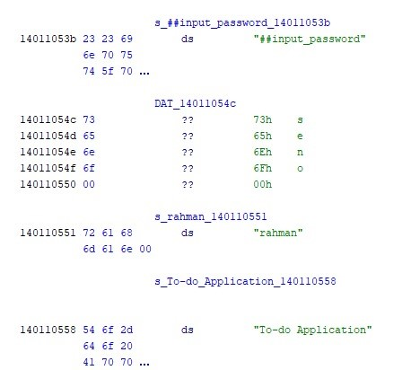

Gambar 5.1: *Hardcoded username & password* pada *defined data*

Analisis serupa juga dilakukan pada aplikasi konsol dan Qt, di mana pola perbandingan string dan penggunaan instruksi kondisional untuk mengontrol alur program berdasarkan hasil autentikasi juga ditemukan dan dapat dimanipulasi dengan cara yang serupa untuk melewati proses autentikasi.

5.1.1.2 Analisis Aplikasi Non-Virtualized (Versi Cloud)

Untuk mengatasi risiko *hard-coded* username dan password, mekanisme autentikasi telah diubah menjadi berbasis *cloud*. Dalam versi *cloud* ini, aplikasi mengirimkan username dan password dalam format JSON ke server HTTP, yang kemudian melakukan verifikasi terhadap database PostgreSQL. Dengan perubahan ini, username dan password tidak lagi disimpan secara langsung di dalam aplikasi klien.

Meskipun kredensial tidak lagi *hard-coded*, analisis statis tetap relevan untuk memahami bagaimana aplikasi klien berinteraksi dengan server. Sebagai contoh, pada aplikasi *console cloud*, analisis *disassembly* menggunakan Ghidra pada fungsi yang menangani autentikasi menunjukkan potongan kode berikut:

*; ... (Kode setelah fungsi send_login_request kembali, hasil mungkin di AL) ...*

MOV AL, byte ptr [RBP + local_69] *; Ambil hasil boolean?*

|  |  |
| --- | --- |
| TEST AL, 0x1 | *; Cek bit 0 dari AL* |
| JNZ LAB_14000175d  *(Sukses?)* | *; Lompat jika hasil != 0* |
| JMP LAB_14000178e | *; Lompat jika hasil == 0* |

*(Gagal?)*

LAB_14000175d: *; Blok kode jika sukses*

*; ... (Kode menampilkan "Authorized!") ...*

jmp LAB_END_AUTH_CHECK *; Lompat ke akhir*

LAB_14000178e: *; Blok kode jika gagal*

*; ... (Kode menampilkan "Not authorized") ...*

Kode 5.2: Snippet Assembly: Pemeriksaan Hasil Autentikasi Cloud (Non-Virtualized)

Pada kode di atas, instruksi TEST AL, 0x1 kemungkinan memeriksa flag atau nilai boolean yang dikembalikan oleh fungsi autentikasi cloud (misalnya, 1 untuk sukses, 0 untuk gagal). Instruksi JNZ LAB 14000175d kemudian mengarahkan alur eksekusi ke blok ”Authorized!” jika hasil tes tidak nol (sukses), dan sebaliknya akan jatuh ke JMP LAB 14000178e atau langsung mengeksekusi blok ”Not authorized”. Sama seperti kasus sebelumnya, instruksi JNZ ini dapat dimanipulasi (misal, diubah menjadi JMP LAB 14000175d atau NOP) untuk memaksa alur ke blok sukses, meskipun server menolak autentikasi. Konteks assembly yang lebih lengkap dapat dilihat pada Lampiran 3 (Kode

5).

Sama seperti pada kasus *hard-coded* sebelumnya, instruksi ‘JNZ LAB 14000175d‘ dapat diubah menjadi ‘JZ LAB 14000175d‘. Dengan perubahan ini, program akan selalu melompat ke bagian yang menampilkan ”Authorized!” tanpa perlu melakukan verifikasi yang sebenarnya dari server. Meskipun username dan password tidak lagi disimpan di dalam aplikasi, logika di sisi klien yang menentukan apakah autentikasi berhasil atau gagal masih dapat dimanipulasi.

Ini menunjukkan bahwa meskipun memindahkan logika autentikasi ke server dan menghindari *hard-coded credential* meningkatkan keamanan, sisi klien aplikasi masih dapat menjadi target untuk *reverse engineering*. Penyerang dapat memodifikasi aplikasi klien untuk selalu menganggap autentikasi berhasil, meskipun server mungkin menolak permintaan autentikasi. Oleh karena itu, keamanan menyeluruh memerlukan perlindungan tidak hanya pada kredensial tetapi juga pada logika bisnis aplikasi di sisi klien.

Analisis serupa juga dilakukan pada aplikasi konsol dan ImGUI versi *cloud*, di mana pola pemeriksaan kondisi dan jump kondisional yang menentukan status autentikasi juga ditemukan dan berpotensi untuk dimanipulasi.

5.1.1.3 Analisis Aplikasi Virtualized

Analisis statis pada aplikasi yang telah divirtualisasi menggunakan VxLang menunjukkan tingkat kesulitan yang jauh lebih tinggi dibandingkan versi non-virtualized. Observasi kualitatif sebelumnya diperkuat oleh data kuantitatif yang diperoleh dari ringkasan analisis Ghidra terhadap *executable* app qt.exe (asli) dan app qt vm.vxm.exe (virtualized), seperti yang dirangkum dalam Gambar 5.2 dan 5.3.

Beberapa temuan kuantitatif dan kualitatif signifikan adalah:

* Minimnya Informasi Struktural Terdeteksi pada Kedua Versi oleh Ghidra: Pada analisis terbaru ini, Ghidra melaporkan 0 instruksi dan hanya 2 fungsi yang terdeteksi pada app qt.exe (non-virtualized). Angka ini sangat rendah untuk aplikasi Qt fungsional dan mungkin mengindikasikan bahwa Ghidra tidak berhasil menyelesaikan analisisnya secara optimal pada *run* spesifik ini untuk versi asli. Meskipun demikian, pada versi app qt vm.vxm.exe (virtualized), Ghidra secara konsisten juga melaporkan 0 instruksi dan 0 fungsi. Meskipun perbandingan langsung jumlah instruksi dan fungsi menjadi kurang menonjol akibat hasil rendah pada versi asli kali ini, hasil pada versi virtualized tetap mengindikasikan bahwa Ghidra tidak dapat menginterpretasikan atau me-*disassemble bytecode* yang dihasilkan oleh VxLang sebagai instruksi mesin x86-64 standar. Akibatnya, pemahaman alur kontrol program dan identifikasi blok logika menjadi hampir mustahil melalui analisis statis konvensional pada kode yang divirtualisasi.
* Penurunan Drastis Data Terdefinisi dan Simbol pada Versi Virtualized: Jumlah data yang terdefinisi (*Defined Data*) pada app qt.exe adalah 1279, sedangkan pada app qt vm.vxm.exe berkurang signifikan menjadi hanya 174. Demikian pula, jumlah simbol yang dikenali turun drastis dari 226 pada versi asli menjadi 33 pada versi virtualized. Penurunan ini secara kuantitatif mendukung observasi mengenai hilangnya *string-string* penting dan nama-nama fungsi atau variabel yang dapat membantu analisis, menunjukkan bahwa VxLang efektif menyembunyikan atau mengenkripsi data dan mengaburkan titik masuk serta referensi internal program.
* Peningkatan Ukuran File yang Sangat Substansial: Ukuran *executable* app qt.exe adalah 125.864 *byte* (sekitar 122.9 KB), sedangkan app qt vm.vxm.exe meningkat secara masif menjadi 2.008.495 *byte* (sekitar

1.91 MB). Peningkatan ukuran sekitar 15.95 kali lipat ini kemungkinan besar disebabkan oleh penyertaan *runtime* atau *interpreter* mesin virtual VxLang beserta representasi *bytecode* dari kode asli yang divirtualisasi.

* Perubahan Informasi Lainnya: Jumlah tipe data yang teridentifikasi berubah dari 42 pada versi asli menjadi 39 pada versi virtualized. Informasi *compiler* yang terdeteksi untuk app qt.exe adalah ‘clangwindows‘, sedangkan untuk app qt vm.vxm.exe menjadi ‘unknown‘. Hal ini konsisten dengan proses virtualisasi yang mengaburkan metadata asli *executable*.
* Operasi yang Tidak Diketahui Tetap Ada pada Versi Virtualized: Meskipun ringkasan analisis Ghidra untuk versi virtualized menunjukkan 0 instruksi, saat menjelajahi kode secara manual, banyak operasi *assembly* yang tidak dikenali atau dikategorikan sebagai ’???’ tetap muncul, seperti yang diobservasi sebelumnya. Ini semakin memperkuat gagasan bahwa kode telah ditransformasi menjadi format yang tidak standar oleh VxLang.

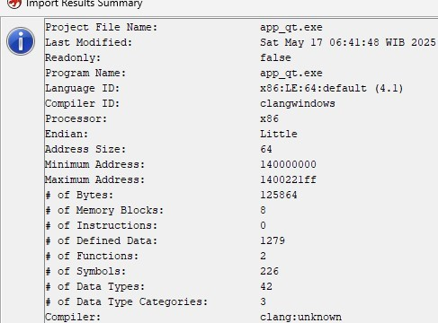

Gambar 5.2: Ringkasan Hasil Analisis Ghidra untuk app qt.exe (Non-Virtualized)

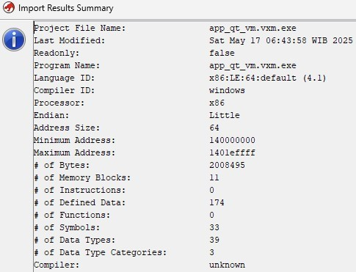

Gambar 5.3: Ringkasan Hasil Analisis Ghidra untuk app qt vm.vxm.exe (Virtualized)

Temuan ini secara langsung mencerminkan keterbatasan fundamental dari *disassembler* statis ketika dihadapkan pada kode yang telah mengalami transformasi signifikan seperti virtualisasi. Sebagaimana telah diuraikan pada Bab 2 (Sub-bab 2.3.4), Ghidra beroperasi dengan mencoba memetakan urutan byte dalam berkas *executable* ke instruksiinstruksi *assembly* yang sesuai dengan arsitektur x86-64 [16], [17]. Proses virtualisasi oleh VxLang menggantikan segmen kode *native* asli dengan *bytecode* yang memiliki Instruction Set Architecture (ISA) kustom, yang dirancang untuk dieksekusi oleh *Virtual Machine* (VM) internal VxLang.

Akibatnya, ketika Ghidra melakukan analisis statis pada segmen kode yang tervirtualisasi, ia tidak lagi menemukan pola byte yang merepresentasikan instruksi x86-64 yang valid. Upayanya untuk menerapkan teknik seperti *linear sweep* atau *recursive traversal disassembly* [18] menjadi tidak efektif karena struktur dan semantik kode telah diubah secara fundamental. Bytecode kustom VxLang akan tampak sebagai urutan data yang tidak berarti atau instruksi yang salah interpretasi (’???’) bagi Ghidra. Penurunan drastis dalam jumlah data terdefinisi dan simbol yang dapat dikenali juga merupakan konsekuensi dari proses virtualisasi yang mengaburkan atau mengenkapsulasi informasi program asli ke dalam format internal VM. Dengan demikian, kegagalan Ghidra untuk merekonstruksi alur logika program dan mengidentifikasi fungsi atau data secara signifikan pada versi tervirtualisasi adalah dampak langsung dari ketidaksesuaian antara ISA yang diharapkan oleh *disassembler* statis dan ISA kustom yang diemplementasikan oleh VxLang.

Secara keseluruhan, data kuantitatif dari Ghidra ini, bahkan dengan anomali pada pendeteksian instruksi versi asli pada analisis terbaru, tetap memberikan bukti kuat bahwa *code virtualization* menggunakan VxLang secara efektif mengaburkan struktur fundamental program pada tingkat biner. Ketidakmampuan *disassembler/decompiler* seperti Ghidra untuk mengenali instruksi, fungsi, dan data secara signifikan pada versi virtualized meningkatkan kesulitan analisis statis. Identifikasi dan manipulasi logika autentikasi melalui pendekatan statis konvensional menjadi sangat tidak praktis dan kemungkinan besar tidak berhasil pada aplikasi yang telah divirtualisasi dengan VxLang.

5.1.2 Analisis Dinamis

Analisis dinamis dilakukan dengan menjalankan aplikasi di bawah *debugger* x64dbg untuk mengamati perilaku saat *runtime*. Tujuannya adalah untuk memverifikasi temuan dari analisis statis dan memahami bagaimana aplikasi berinteraksi dengan *input* pengguna, khususnya dalam proses autentikasi.

5.1.2.1 Analisis Aplikasi Non-Virtualized

Untuk aplikasi non-virtualized, analisis dinamis dilakukan dengan mencari string yang relevan dengan proses autentikasi, seperti username dan password yang ditemukan pada analisis statis (”seno” dan ”rahman”). *Breakpoint* dipasang pada lokasi di mana *string* ini digunakan atau dibandingkan.

Pada aplikasi *app qt*, saat dijalankan di bawah x64dbg dan diberikan *input* yang salah, *debugger* mengarahkan eksekusi ke blok kode berikut:

*; ... (Kode membandingkan input password dengan "rahman" via operator==) ...*

*; Hasil perbandingan (boolean) mungkin disimpan di AL atau flag register*

mov al, byte ptr ss:[rbp-41] *; Ambil hasil perbandingan*

test al, 1 *; Cek apakah hasilnya true (misal: 1)*

*; Perhatikan bahwa logika JNE/JE mungkin berbeda tergantung optimasi compiler*

*; Asumsi: JNE melompat jika perbandingan GAGAL (tidak sama)*

jne SHORT failure_label *; Lompat ke blok GAGAL jika password*

*TIDAK sama*

*; ... (Kode jika password BENAR) ...*

jmp END_OF_AUTH

failure_label:

*; ... (Kode setup untuk menampilkan "Authentication Failed" via QMessageBox) ...*

lea rdx, qword ptr ds:[<"Authentication Failed">] *; ... (call ke fungsi QMessageBox) ...*

Kode 5.3: Snippet Assembly: Lompatan Kondisional Setelah Perbandingan Password (Dinamis, Non-

Virtualized)

Instruksi test al, 1 memeriksa hasil perbandingan password. Jika password salah (misalnya, al adalah 0), instruksi jne failure label (Jump if Not Equal/Zero) akan dieksekusi, mengarahkan program ke blok yang menampilkan ”Authentication Failed”. Dalam analisis dinamis, *debugger* seperti x64dbg memungkinkan *patching on-the-fly*. Dengan mengubah instruksi jne menjadi je (Jump if Equal/Zero) atau jmp (lompatan tanpa syarat ke blok sukses), pemeriksaan password dapat dilewati secara efektif saat *runtime*. Konteks assembly yang lebih lengkap dari sesi debugging ini dapat dilihat di Lampiran 3 (Kode 6).

Sama seperti pada analisis statis, celah keamanan dapat dieksploitasi dengan memodifikasi alur eksekusi. Dalam x64dbg, instruksi ‘jne‘ dapat diubah menjadi ‘je‘ (Jump if Equal) secara langsung pada saat *runtime*. Dengan melakukan perubahan ini, program akan melompat ke bagian yang seharusnya dijalankan hanya jika autentikasi berhasil, meskipun *input* yang diberikan salah. Operasi negasi ini secara efektif melewati pemeriksaan autentikasi.

5.1.2.2 Analisis Aplikasi Virtualized

Analisis dinamis pada aplikasi yang telah divirtualisasi menggunakan x64dbg menunjukkan tantangan yang serupa dengan analisis statis. Ketika mencari string seperti ”Authentication Failed”, *debugger* sering kali tidak dapat menemukannya dalam memori proses. Hal ini mengindikasikan bahwa string tersebut mungkin tidak disimpan dalam format yang jelas atau mungkin dienkripsi dan didekripsi hanya pada saat digunakan.

Selain itu, x64dbg juga menampilkan banyak operasi dengan kategori ??? yang tidak dapat di-*disassemble*. Hal ini mempersulit pemahaman alur eksekusi dan fungsi-fungsi yang terlibat dalam proses autentikasi.

Lebih lanjut, melacak alur eksekusi saat memasukkan username dan password menjadi sangat sulit. Berikut adalah perbandingan *section* kode saat menerima *input* pada aplikasi konsol non-virtualized dan virtualized:

Non-Virtualized: Menampilkan panggilan standar ke fungsi I/O C++.

*; ...*

mov rcx,qword ptr ds:[<...std::cout>] *; Pointer ke std::cout* lea rdx,qword ptr ds:[<"Enter username: ">] *; Pointer ke string prompt* call <console. ... std::operator<< ...> *; Panggil fungsi print*

*(std::cout << prompt) ; ...*

mov rcx,qword ptr ds:[<...std::cin>] *; Pointer ke std::cin* lea rdx,qword ptr ss:[rbp-28] *; Pointer ke buffer input string* call <console. ... std::operator>> ...> *; Panggil fungsi read*

*(std::cin >> buffer) ; ...*

Kode 5.4: Snippet Assembly: Operasi Input/Output Standar (Non-Virtualized)

Virtualized: Menampilkan instruksi yang diobfuskasi dan sulit dikenali oleh debugger.

??? *; Operasi tidak dikenal* jmp console_vm.vxm.7FF74CD97168 *; Lompatan internal VM?*

fcmovnu st(0),st(5) *; Operasi FPU tidak relevan?*

xor byte ptr ds:[rsi],ah *; Operasi XOR* ??? *; Operasi tidak dikenal*

jmp console_vm.vxm.7FF74CD48254 *; Lompatan pendek* fstp st(0) *; Operasi FPU*

Kode 5.5: Snippet Assembly: Instruksi di Lokasi Input (Virtualized)

Perbandingan ini menunjukkan kontras yang jelas. Pada kode non-virtualized, panggilan ke fungsi I/O standar seperti std::cout dan std::cin mudah dikenali. Sebaliknya, pada kode yang telah divirtualisasi, instruksi assembly menjadi tidak jelas (???), diselingi dengan lompatan (jmp) dan operasi lain yang tampaknya tidak berhubungan langsung dengan I/O (fcmovnu, xor, fstp). Hal ini menyulitkan pelacakan alur eksekusi saat input dimasukkan. Lebih lanjut, observasi menunjukkan register RIP (*Instruction Pointer*) seringkali tampak ”*stuck*” pada alamat tertentu dalam *debugger*, mengindikasikan eksekusi kemungkinan terjadi di dalam *interpreter* mesin virtual VxLang. Hal ini sangat menyulitkan untuk melacak alur eksekusi dan memahami apa yang sebenarnya terjadi di balik layar.

Perilaku yang diamati pada x64dbg ini konsisten dengan cara kerja *disassembler* dinamis dan sifat dari kode yang tervirtualisasi, seperti yang telah dibahas pada Bab 2 (Sub-bab 2.3.4.1). Ketika aplikasi tervirtualisasi dijalankan di bawah x64dbg, *debugger* melakukan *disassembly on-the-fly* terhadap instruksi-instruksi *native* yang dieksekusi oleh CPU [16]. Dalam kasus kode yang dilindungi VxLang, instruksi *native* yang terlihat oleh x64dbg bukanlah instruksi asli dari logika aplikasi yang divirtualisasi, melainkan instruksi-instruksi dari *interpreter* atau *Virtual Machine* (VM) milik VxLang itu sendiri. VM inilah yang bertanggung jawab untuk mengambil, mendekode, dan mengeksekusi *bytecode* kustom aplikasi.

Oleh karena itu, meskipun x64dbg berhasil me-*disassemble* kode VM VxLang (karena VM itu sendiri adalah kode *native* x86-64), alur logika aplikasi yang asli tetap tersembunyi dalam representasi *bytecode*. Pengamatan bahwa register RIP tampak ”stuck” atau melakukan lompatan yang sulit diikuti kemungkinan besar disebabkan oleh eksekusi yang terjadi di dalam loop interpretasi VM VxLang. String yang relevan dengan logika aplikasi mungkin juga telah dienkapsulasi atau diobfuskasi oleh VM dan tidak langsung terlihat di memori proses dalam bentuk aslinya.

Mengenai visibilitas simbol, x64dbg sebagai *debugger* dinamis memang memiliki kemampuan untuk mengakses informasi simbol yang dimuat oleh sistem operasi saat *runtime*, terutama untuk Dynamic Link Libraries (DLL) sistem seperti kernel32.dll atau user32.dll, serta simbol dari berkas PDB jika tersedia. VxLang kemungkinan tidak memvirtualisasi panggilan langsung ke API sistem ini, sehingga x64dbg masih dapat mengidentifikasi dan menampilkan simbol-simbol tersebut. Namun, simbol-simbol internal aplikasi yang berada dalam blok kode yang telah divirtualisasi oleh VxLang (misalnya, nama fungsi atau variabel asli yang didefinisikan pengguna) sangat mungkin diobfuskasi atau dihilangkan sama sekali oleh proses virtualisasi. Oleh karena itu, meskipun beberapa simbol API sistem mungkin terlihat, hal ini tidak secara signifikan memudahkan rekonstruksi logika aplikasi asli yang telah ditransformasi menjadi *bytecode* oleh VxLang.

Perilaku ini mengindikasikan bahwa VxLang menggunakan teknik virtualisasi yang kompleks, yang secara signifikan menghambat analisis dinamis menggunakan metode tradisional seperti mencari string dan memantau alur eksekusi secara langsung. Konteks assembly yang lebih lengkap untuk perbandingan ini dapat dilihat di Lampiran 3 (Kode

7).

5.2 Analisis Performa *Overhead* VxLang

Hasil dari percobaan performa overhead dan perubahan ukuran file setelah penerapan virtualisasi kode menggunakan VxLang. Percobaan ini dilakukan pada algoritma Quick Sort dan enkripsi AES-CBC-256.

5.2.1 Hasil Pengujian Performa *Quick Sort*

Tabel 5.1 menyajikan hasil pengukuran waktu rata-rata dan standar deviasi dari algoritma Quick Sort yang dijalankan sebanyak 100 kali untuk setiap ukuran array, baik sebelum maupun sesudah virtualisasi menggunakan VxLang. Data virtualisasi untuk ukuran array di atas 1.000.000 elemen tidak tersedia dalam log pengujian *release build* ini.

# Tabel 5.1: Hasil Pengujian Waktu Eksekusi Quick Sort (ms)

|  |  |  |  |  |
| --- | --- | --- | --- | --- |
| Ukuran Array | Tanpa Virtualisasi | | Dengan Virtualisasi | |
| Rata-rata  Waktu (ms) | Standar Deviasi (ms) | Rata-rata  Waktu (ms) | Standar Deviasi (ms) |
| 100 | 0.01 | 0.00 | 2.74 | 0.38 |
| 1,000 | 0.08 | 0.00 | 27.35 | 1.25 |
| 5,000 | 0.54 | 0.05 | 144.44 | 8.25 |
| 10,000 | 1.24 | 0.08 | 295.77 | 13.68 |
| 50,000 | 6.98 | 0.51 | 1,556.15 | 122.81 |
| 100,000 | 15.12 | 1.26 | 3,080.30 | 303.02 |
| 500,000 | 104.44 | 7.30 | 14,298.92 | 374.98 |
| 1,000,000 | 218.32 | 8.10 | 33,292.91 | 4,342.93 |

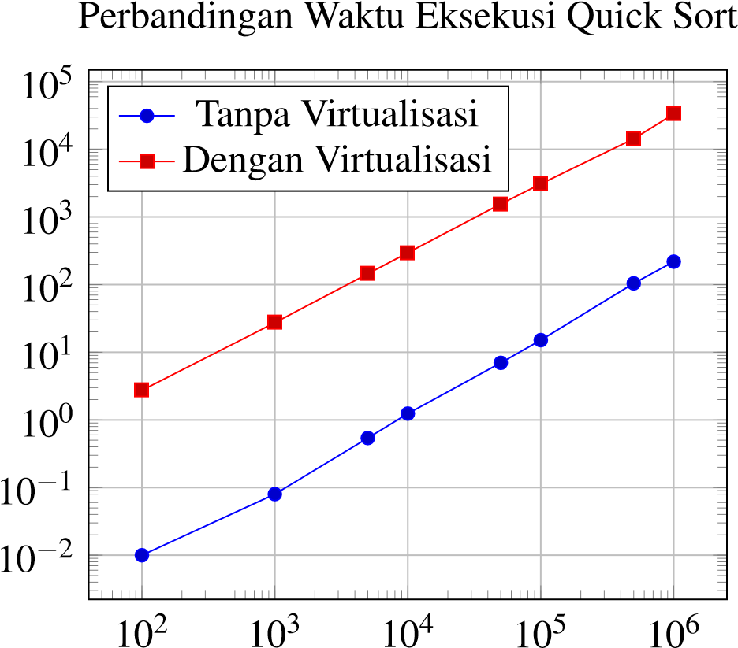

Rata-rataWaktuEksekusi(ms)

Ukuran Array

Gambar 5.4: Perbandingan Waktu Eksekusi Algoritma Quick Sort antara Versi Tanpa dan Dengan Virtualisasi VxLang.

Berdasarkan Tabel 5.1 dan Gambar 5.4, terlihat adanya peningkatan waktu eksekusi yang sangat signifikan pada algoritma Quick Sort setelah divirtualisasi menggunakan VxLang, bahkan pada *release build*. Peningkatan ini konsisten terjadi seiring dengan bertambahnya ukuran array. Sebagai contoh:

* Untuk array berukuran 100 elemen, waktu eksekusi rata-rata meningkat dari 0.01 ms menjadi 2.74 ms, yang menunjukkan *overhead* sekitar 27,300%.
* Untuk array berukuran 100.000 elemen, waktu eksekusi meningkat dari 15.12 ms menjadi 3.080.30 ms, dengan *overhead* sekitar 20,272%.
* Untuk array terbesar yang diuji pada versi virtualisasi (1.000.000 elemen), waktu eksekusi meningkat dari 218.32 ms menjadi 33.292.91 ms, menghasilkan *overhead* sekitar 15,150%.

Peningkatan standar deviasi juga menunjukkan bahwa waktu eksekusi pada versi virtualisasi menjadi lebih bervariasi, terutama pada ukuran array yang lebih besar. Hal ini mengindikasikan adanya *overhead* yang substansial dan kurang prediktabilitas yang diperkenalkan oleh mesin virtual VxLang dalam mengeksekusi instruksi virtual dibandingkan dengan eksekusi kode *native*. Meskipun *overhead* ini mungkin sedikit lebih rendah dibandingkan dengan *debug build* sebelumnya (misalnya, untuk 1 juta elemen, *overhead debug build* adalah sekitar 20.860%), nilainya tetap sangat tinggi dan menunjukkan dampak performa yang berat.

5.2.2 Hasil Pengujian Performa Enkripsi AES-CBC-256

Tabel 5.2 menyajikan hasil benchmarking enkripsi AES-CBC-256 dengan 1.000.000 blok data (total 976 MB), sebelum dan sesudah virtualisasi menggunakan VxLang.

# Tabel 5.2: Hasil Pengujian Performa Enkripsi AES-CBC-256

|  |  |  |
| --- | --- | --- |
| Metrik | Tanpa Virtualisasi | Dengan Virtualisasi |
| Total Waktu Enkripsi (ms) | 1,878.52 | 9,330.73 |
| Total Waktu Dekripsi (ms) | 1,304.75 | 8,649.74 |
| Rata-rata Waktu per Blok Enkripsi (ms) | 0.00188 | 0.00933 |
| Rata-rata Waktu per Blok Dekripsi (ms) | 0.00130 | 0.00865 |
| *Throughput* Enkripsi (MB/s) | 519.86 | 104.66 |
| *Throughput* Dekripsi (MB/s) | 748.46 | 112.90 |
| *Throughput* Gabungan (MB/s) | 634.16 | 108.78 |

Hasil pengujian enkripsi AES-CBC-256 pada *release build* juga menunjukkan *overhead* performa yang signifikan setelah penerapan VxLang.

* Total waktu enkripsi meningkat dari 1.878.52 ms menjadi 9.330.73 ms, yang merupakan peningkatan sekitar 396.7%.
* Total waktu dekripsi mengalami peningkatan dari 1.304.75 ms menjadi 8.649.74 ms, atau sekitar 562.9%.

Peningkatan waktu eksekusi ini berdampak langsung pada penurunan *throughput* (kecepatan pemrosesan data):

* *Throughput* enkripsi menurun dari 519.86 MB/s menjadi 104.66 MB/s (penurunan sekitar 79.9%).
* *Throughput* dekripsi menurun dari 748.46 MB/s menjadi 112.90 MB/s (penurunan sekitar 84.9%).
* *Throughput* gabungan (rata-rata enkripsi dan dekripsi) menurun dari 634.16 MB/s menjadi 108.78 MB/s, yang merupakan penurunan sekitar 82.8%.

Hasil ini mengkonfirmasi bahwa virtualisasi kode dengan VxLang memperkenalkan *overhead* yang cukup besar pada operasi komputasi intensif seperti enkripsi, bahkan dalam *release build* yang umumnya lebih teroptimasi dibandingkan *debug build*. Perbandingkan dengan *debug build* sebelumnya (enkripsi +384%, dekripsi +510%, throughput gabungan turun 82

5.2.3 Hasil Pengujian Ukuran File

Tabel 5.3 menyajikan ukuran file *executable* (dalam KB) untuk berbagai program sebelum dan sesudah virtualisasi menggunakan VxLang.

# Tabel 5.3: Hasil Pengujian Ukuran File (KB)

|  |  |  |
| --- | --- | --- |
| Program | Ukuran File | |
| Tanpa Virtualisasi | Virtualiasi |
| quick sort | 98 | 1,537 |
| encryption | 110 | 1,507 |
| size | 97,771 | 112,324 |
| console | 92 | 1,577 |
| console cloud | 281 | 1,695 |
| app imgui | 1,675 | 2,330 |
| app imgui cloud | 1,860 | 2,418 |
| app qt | 122 | 1,578 |
| app qt cloud | 315 | 1,671 |
| Lilith Client | 84 | 1,554 |

Hasil pengukuran ukuran file pada *release build* menunjukkan bahwa penerapan virtualisasi kode menggunakan VxLang secara konsisten meningkatkan ukuran file *executable*.

* Untuk program-program kecil dan sederhana seperti quick sort (98 KB menjadi 1.537 KB, peningkatan sekitar 15.7x), console (92 KB menjadi 1.577 KB, peningkatan sekitar 17.1x), dan Lilith Client (84 KB menjadi 1.554 KB, peningkatan sekitar 18.5x), peningkatannya sangat signifikan, seringkali lebih dari 15 kali lipat.
* Untuk aplikasi GUI yang lebih besar atau yang menggunakan library eksternal seperti app imgui (1.675 KB menjadi 2.330 KB, peningkatan sekitar 1.39x) dan app qt cloud (315 KB menjadi 1.671 KB, peningkatan sekitar 5.3x), persentase peningkatannya lebih kecil, namun absolutnya tetap menunjukkan penambahan ukuran yang cukup besar (ratusan hingga ribuan KB).
* Aplikasi size yang dirancang dengan aset data tersemat besar (97.771 KB) menunjukkan peningkatan ukuran yang relatif paling kecil secara persentase (menjadi 112.324 KB, peningkatan sekitar 1.15x atau 15%), namun ini tetap berarti penambahan sekitar 14.5 MB. Ini mengindikasikan bahwa *overhead* utama berasal dari *runtime* VxLang itu sendiri, dan dampaknya lebih terasa pada aplikasi kecil.

Peningkatan ukuran ini, seperti pada *debug build*, kemungkinan besar disebabkan oleh penambahan *interpreter* mesin virtual VxLang dan representasi *bytecode* dari kode asli ke dalam *executable* yang dilindungi. Peningkatan ini konsisten di semua jenis aplikasi yang diuji.

5.3 Analisis Aplikasi RAT Lilith dengan VxLang

Bagian ini menyajikan hasil analisis terhadap aplikasi RAT Lilith, baik dalam versi asli maupun versi yang telah divirtualisasi menggunakan VxLang. Analisis mencakup evaluasi kesulitan *reverse engineering* secara statis dan dinamis, serta dampak virtualisasi terhadap deteksi oleh layanan pemindaian *malware* VirusTotal.

5.3.1 Analisis Statis dan Dinamis RAT Lilith

Analisis statis menggunakan Ghidra dan analisis dinamis menggunakan x64dbg dilakukan pada kedua versi klien Lilith.

* RAT Lilith Non-Virtualized: Analisis terhadap versi asli Lilith relatif mudah dilakukan. *String* terkait fungsionalitasnya (misalnya, perintah-perintah, pesan status) dapat ditemukan. Alur kontrol untuk pemrosesan perintah dan komunikasi jaringan dapat dilacak. Dengan pemahaman yang cukup, seorang analis dapat mengidentifikasi mekanisme *keylogging*, cara kerja perintah *remote control*, dan bagaimana data dikirimkan antara klien dan server.
* RAT Lilith Virtualized: Sejalan dengan temuan pada aplikasi studi kasus autentikasi, versi Lilith yang telah divirtualisasi menunjukkan peningkatan kesulitan analisis yang signifikan:

Analisis Statis (Ghidra): Sebagian besar instruksi dalam fungsi-fungsi yang divirtualisasi tidak dapat di-*disassemble* dengan benar oleh Ghidra, menghasilkan banyak blok kode yang ditandai sebagai ’???’ atau instruksi yang tidak valid. *String-string* penting yang diobservasi pada versi asli menjadi sulit atau tidak mungkin ditemukan. Memahami alur logika utama dan fungsionalitas spesifik seperti *keylogging* atau penanganan perintah menjadi sangat terhambat.

Analisis Dinamis (x64dbg): Pelacakan eksekusi pada bagian yang divirtualisasi juga sangat sulit. Seperti pada kasus sebelumnya, *Instruction Pointer* (RIP) seringkali tampak melakukan lompatan yang tidak terduga atau berputar dalam blok kode kecil, yang mengindikasikan eksekusi oleh VM internal VxLang. Upaya untuk memasang *breakpoint* pada fungsi-fungsi inti menjadi kurang efektif karena fungsi asli telah ditransformasi menjadi *bytecode*.

* Fungsionalitas Aplikasi: Meskipun mengalami virtualisasi, pengujian fungsionalitas menunjukkan bahwa klien Lilith yang tervirtualisasi tetap dapat berjalan dengan normal. Klien mampu terhubung ke server, menerima perintah, menjalankan fungsi seperti *remote command execution* dan *keylogging*, serta mengirimkan hasilnya kembali ke server. Hal ini menunjukkan bahwa VxLang berhasil memvirtualisasi kode tanpa merusak fungsionalitas inti dari aplikasi yang kompleks seperti RAT.

5.3.2 Analisis Deteksi Malware RAT Lilith menggunakan VirusTotal

Untuk mengevaluasi bagaimana virtualisasi kode VxLang mempengaruhi deteksi oleh perangkat lunak antivirus/antimalware, kedua versi *executable* klien Lilith (asli dan virtualized) diunggah ke layanan VirusTotal. VirusTotal adalah layanan daring gratis yang menganalisis *file* dan URL menggunakan lebih dari 70 *engine* antivirus dan layanan pemindaian *website blacklist*.

5.3.2.1 Hasil Analisis VirusTotal pada Lilith Non-Virtualized

*Executable* klien Lilith versi asli (*Lilith Client.exe*) diunggah ke VirusTotal. Hasil analisis menunjukkan bahwa *file* ini terdeteksi sebagai berbahaya oleh sejumlah besar vendor keamanan. Ringkasan hasil dapat dilihat pada Gambar 5.5.

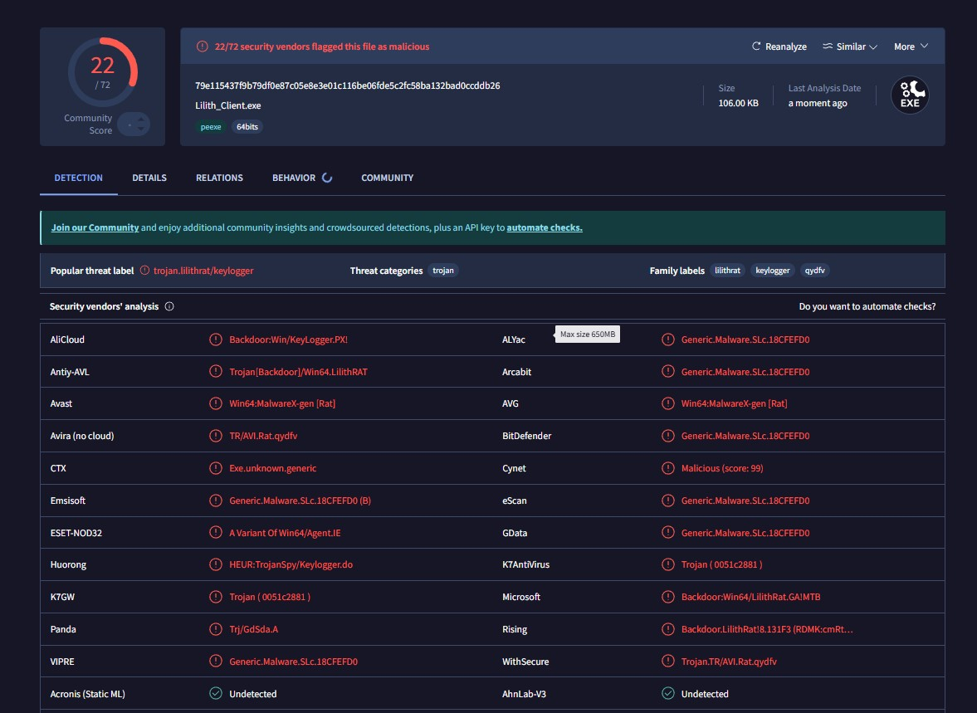

Gambar 5.5: Hasil Analisis VirusTotal untuk Klien Lilith RAT Non-Virtualized.

Observasi utama dari hasil analisis VirusTotal untuk Lilith non-virtualized adalah:

* Tingkat Deteksi: Terdeteksi oleh 22 dari 72 vendor keamanan.
* Label Ancaman Populer (*Popular Threat Label*): Dilabeli sebagai ”*trojan.lilithrat/keylogger*”.
* Kategori Ancaman (*Threat Categories*): Dikategorikan sebagai ”*trojan*”.
* Label Keluarga (*Family Labels*): Teridentifikasi dengan label keluarga spesifik seperti ”*lilithrat*”, ”*keylogger*”, dan ”*qydfv*”.
* Deteksi Vendor Spesifik: Banyak vendor memberikan nama deteksi yang jelas merujuk pada sifat RAT atau Trojan, contohnya:
  + - * + Microsoft: *Backdoor:Win64/LilithRat.GA!MTB*
        + Kaspersky: *Trojan.TR/AVI.Rat.qydfv*
        + Malwarebytes: *Backdoor.Lilith* (Contoh, mungkin berbeda)
        + Beberapa vendor lain: *Win64:MalwareX-gen [Rat]*, *Trojan[Backdoor]/Win64.LilithRAT*, *Generic Malware*.

Hasil ini menunjukkan bahwa Lilith RAT versi asli, karena sifat dan perilakunya, dikenali oleh banyak *engine* antivirus sebagai perangkat lunak berbahaya dengan identifikasi yang cukup spesifik merujuk pada nama atau karakteristiknya.

5.3.2.2 Hasil Analisis VirusTotal pada Lilith Virtualized

Selanjutnya, *executable* klien Lilith yang telah divirtualisasi menggunakan VxLang (*Lilith Client vm.exe*, atau lebih tepatnya *Lilith Client vxm.exe* setelah proses VxLang tool) diunggah ke VirusTotal. Hasil analisis menunjukkan perubahan signifikan dalam pola deteksi, seperti yang dirangkum pada Gambar 5.6.

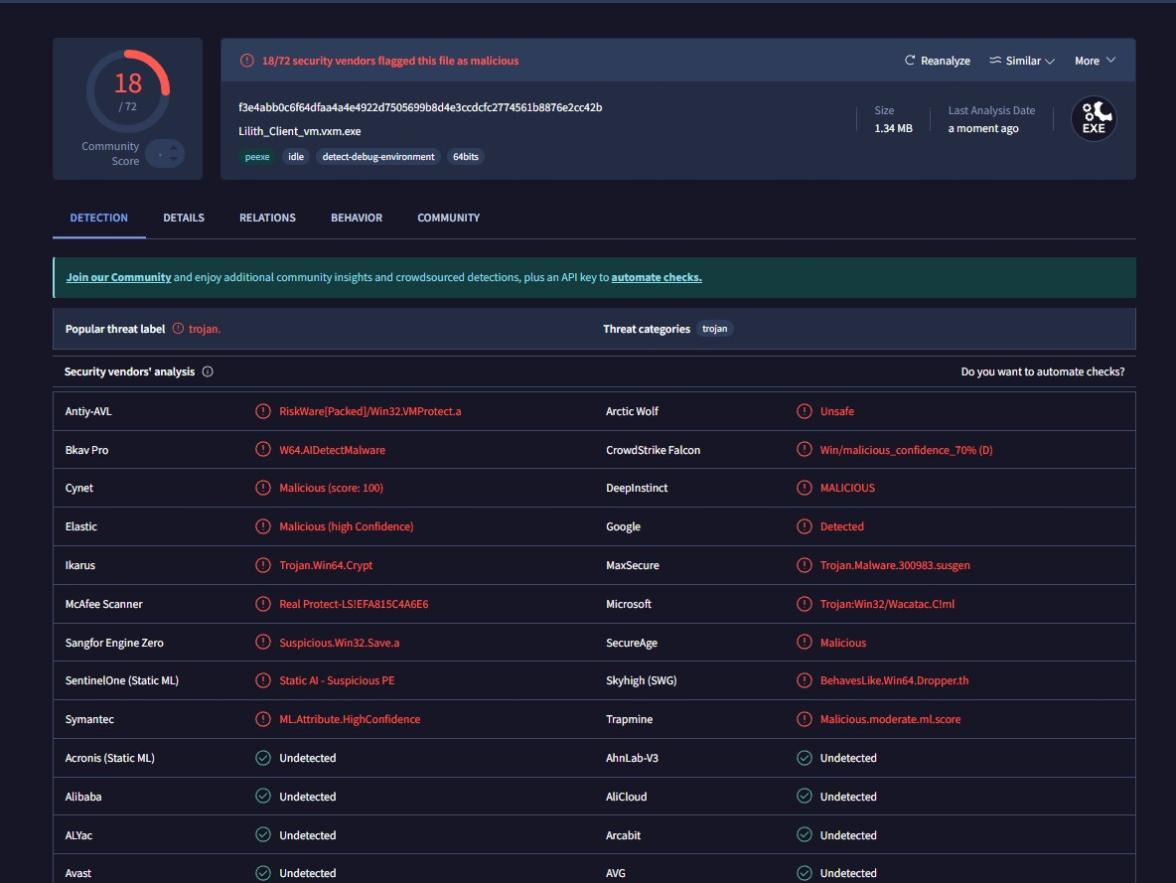

Gambar 5.6: Hasil Analisis VirusTotal untuk Klien Lilith RAT yang Divirtualisasi VxLang.

Observasi utama dari hasil analisis VirusTotal untuk Lilith yang divirtualisasi adalah:

* Tingkat Deteksi: Terdeteksi oleh 18 dari 72 vendor keamanan. Terjadi penurunan jumlah vendor yang mendeteksi *file* sebagai berbahaya dibandingkan versi nonvirtualized.
* Label Ancaman Populer (*Popular Threat Label*): Label ancaman populer berubah menjadi lebih generik, yaitu ”*trojan*”. Label spesifik ”*trojan.lilithrat/keylogger*” tidak lagi muncul.
* Kategori Ancaman (*Threat Categories*): Tetap dikategorikan sebagai ”*trojan*”.
* Label Keluarga (*Family Labels*): Tidak ada label keluarga spesifik yang teridentifikasi. Ini kontras dengan versi non-virtualized yang memiliki label seperti ”lilithrat” dan ”keylogger”.
* Deteksi Vendor Spesifik: Karakteristik deteksi dari vendor berubah. Beberapa contoh deteksi meliputi:

ClamAV: *Win.Malware.Generic-9995066-S* (Contoh, deteksi generik)

Jiangmin: *Trojan.Malware.300983.susgen*

Microsoft: *Trojan:Win32/Wacatac.C!ml* (Deteksi berbasis *Machine Learning*)

Beberapa vendor lain: *Win/malicious confidence 70%* (Deteksi berbasis tingkat kepercayaan), *Malicious (score: 100)*, *Static AI - Suspicious PE*, *ML.Attribute.HighConfidence*, *W64.AIDetectMalware*, *RiskWare[Packed]/Win32.VMProtect.a*, *Malicious.moderate.ml.score*.

Terlihat bahwa banyak deteksi bersifat generik, berbasis heuristik, *Artificial Intelligence* (AI), atau bahkan mendeteksi adanya *packer* (seperti indikasi ”VMProtect”, meskipun VxLang yang digunakan). Vendor Avast, yang sebelumnya mungkin mendeteksi versi non-virtualized (perlu diverifikasi dari hasil lengkap VirusTotal), tidak lagi memberikan deteksi spesifik atau bahkan mungkin tidak mendeteksinya sama sekali pada versi virtualized ini.

5.3.2.3 Pembahasan Hasil Analisis VirusTotal pada Lilith

Perbandingan hasil analisis VirusTotal antara Lilith versi asli dan versi yang divirtualisasi VxLang menunjukkan beberapa poin penting mengenai efektivitas virtualisasi dalam konteks deteksi *malware*:

1. Pengaburan *Signature* Statis: Penurunan jumlah deteksi dan hilangnya label keluarga serta label ancaman spesifik (seperti ”lilithrat” atau ”keylogger”) mengindikasikan bahwa VxLang berhasil mengaburkan *signature* statis dari Lilith RAT. *Malware scanner* yang sangat bergantung pada pencocokan pola byte unik dari *malware* yang diketahui menjadi kurang efektif. Virtualisasi mengubah struktur biner kode secara fundamental, sehingga *signature* yang ada untuk versi asli tidak lagi cocok.
2. Perubahan Karakteristik Deteksi: Deteksi pada versi virtualisasi cenderung lebih generik atau berbasis mekanisme canggih seperti AI/ML dan heuristik. Label seperti ”*Static AI - Suspicious PE*”, ”*ML.Attribute.HighConfidence*”, atau ”*Trojan:Win32/Wacatac.C!ml*” menunjukkan bahwa beberapa *engine* masih dapat menandai *file* sebagai mencurigakan atau berbahaya, tetapi bukan berdasarkan *signature* spesifik Lilith, melainkan berdasarkan karakteristik umum yang dipelajari oleh model AI/ML atau aturan heuristik yang lebih luas.
3. Deteksi sebagai *Packed/Protected Software*: Munculnya deteksi seperti ”*RiskWare[Packed]/Win32.VMProtect.a*” menarik. Meskipun VxLang adalah *tool* yang berbeda dari VMProtect, deteksi ini menyiratkan bahwa teknik virtualisasi yang digunakan oleh VxLang memiliki karakteristik yang mungkin mirip dengan *packer* atau protektor komersial lainnya yang dikenal oleh *engine* antivirus. *Software* yang dikemas atau diproteksi seringkali ditandai sebagai ”*RiskWare*” atau mencurigakan karena teknik ini juga umum digunakan oleh pembuat *malware* untuk menghindari deteksi. Ini menunjukkan bahwa VxLang sendiri, sebagai lapisan proteksi, dapat memicu jenis deteksi tertentu.
4. Efektivitas Menghindari Deteksi Vendor Tertentu: Pada observasi dengan vendor Avast (dan mungkin vendor lain yang tidak lagi mendeteksi atau memberikan deteksi yang lebih lemah), virtualisasi VxLang dapat efektif dalam melewati deteksi dari beberapa vendor yang mungkin memiliki *signature* yang baik untuk versi asli Lilith tetapi belum memiliki *signature* atau heuristik yang cukup baik untuk versi yang diobfuskasi oleh VxLang.
5. Cara Kerja *Malware Scanner* dan Pengaruh Virtualisasi: Secara umum, *malware scanner* menggunakan beberapa metode:
   * *Signature-based Detection*: Mencocokkan pola byte dalam *file* dengan *database signature malware* yang diketahui. Virtualisasi sangat efektif melawan ini karena mengubah pola byte secara drastis.
   * *Heuristic Analysis*: Mencari karakteristik atau perilaku yang mencurigakan (misalnya, upaya memodifikasi *registry* sistem, penggunaan API tertentu yang sering disalahgunakan, struktur kode yang tidak biasa). Virtualisasi dapat mengaburkan beberapa heuristik statis, tetapi heuristik dinamis (jika *scanner* melakukan emulasi/sandboxing) mungkin masih bisa menangkap perilaku berbahaya.
   * *Behavioral Analysis (Sandboxing)*: Menjalankan *file* dalam lingkungan terisolasi (*sandbox*) untuk mengamati perilakunya secara langsung. Jika Lilith yang tervirtualisasi tetap menunjukkan perilaku RAT yang khas (misalnya, koneksi ke server, *keylogging*), *scanner* dengan kemampuan *sandboxing* canggih mungkin masih dapat mendeteksinya berdasarkan perilaku. Namun, virtualisasi dapat memperlambat analisis dinamis ini atau bahkan mencoba mendeteksi lingkungan *sandbox*.
   * *Machine Learning/AI-based Detection*: Model ML dilatih pada dataset besar *file* bersih dan berbahaya untuk mengidentifikasi pola kompleks yang mungkin tidak terlihat oleh manusia atau heuristik sederhana. Deteksi seperti ”*Static AI*” atau ”*ML.Attribute*” menunjukkan penggunaan teknik ini. VxLang mungkin mengubah beberapa fitur yang dipelajari model ini, tetapi fitur lain yang lebih abstrak atau terkait dengan metadata *file* (seperti tingkat entropi yang tinggi karena enkripsi/kompresi oleh *virtualizer*) mungkin masih memicu deteksi.

Virtualisasi oleh VxLang mempersulit *signature-based detection* dan analisis heuristik statis. Namun, *file* yang tervirtualisasi masih dapat terdeteksi oleh analisis perilaku atau model AI/ML, meskipun mungkin dengan tingkat kepercayaan yang berbeda atau label yang lebih generik.

1. Implikasi Keamanan: Temuan ini menggarisbawahi bahwa meskipun VxLang dapat secara signifikan mempersulit *reverse engineering* manual dan mengurangi tingkat deteksi oleh beberapa *engine* antivirus (terutama yang berbasis *signature*), aplikasi yang dilindungi (termasuk *malware*) tidak menjadi sepenuhnya tidak terdeteksi. Namun, virtualisasi memberikan lapisan penghalang tambahan yang memaksa analis atau *engine* antivirus untuk menggunakan teknik yang lebih canggih atau memakan waktu lebih lama untuk analisis yang akurat.

Secara keseluruhan, analisis VirusTotal pada RAT Lilith memperkuat kesimpulan bahwa *code virtualization* menggunakan VxLang efektif dalam mengaburkan kode, tidak hanya dari analis manusia tetapi juga dari mekanisme deteksi otomatis *malware scanner*, meskipun tidak membuatnya ”kebal” sepenuhnya.

BAB 6

KESIMPULAN DAN SARAN

6.1 Kesimpulan

Berdasarkan implementasi dan analisis yang telah dilakukan terhadap efektivitas *code virtualization* menggunakan VxLang untuk mempersulit *reverse engineering*, dapat ditarik kesimpulan sebagai berikut:

1. Implementasi VxLang: Implementasi *code virtualization* menggunakan VxLang melibatkan penandaan bagian kode sumber yang kritikal menggunakan makro

SDK (VL VIRTUALIZATION BEGIN/END), kompilasi menjadi *executable intermediate* (* vm.exe) yang tertaut dengan library VxLang, dan pemrosesan *executable intermediate* tersebut secara langsung menggunakan *tool command-line* vxlang.exe untuk menghasilkan *executable* akhir yang tervirtualisasi (* vxm.exe). Proses ini mengubah kode *native* yang ditandai menjadi *bytecode* yang dieksekusi oleh *virtual machine* (VM) internal VxLang.

1. Efektivitas Keamanan: *Code virtualization* menggunakan VxLang terbukti efektif secara signifikan dalam meningkatkan kesulitan *reverse engineering* baik secara statis maupun dinamis.
   * + Pada analisis statis (menggunakan Ghidra), kode yang divirtualisasi menunjukkan hilangnya *string-string* penting, pengurangan drastis data terdefinisi, munculnya banyak operasi *assembly* yang tidak dikenali (’???’), dan abstraksi alur kontrol logika inti (seperti perbandingan dan lompatan kondisional pada fungsi autentikasi), sehingga identifikasi dan *patching* langsung menjadi sangat sulit.
     + Pada analisis dinamis (menggunakan x64dbg), pelacakan alur eksekusi menjadi sangat terhambat akibat instruksi yang tidak jelas dan perilaku *debugger* yang menunjukkan eksekusi kemungkinan terjadi di dalam VM VxLang (RIP tampak ”*stuck*”). Pencarian *string* di memori saat *runtime* juga seringkali gagal. Akibatnya, manipulasi *runtime* untuk melewati logika (seperti autentikasi) menjadi jauh lebih kompleks dibandingkan aplikasi non-virtualized.
2. Dampak Performa dan Ukuran File: Penerapan VxLang memperkenalkan *overhead* performa yang substansial dan peningkatan ukuran file yang signifikan.

77

* + - Waktu eksekusi untuk tugas komputasi intensif seperti algoritma QuickSort dan enkripsi/dekripsi AES-CBC-256 meningkat drastis (ratusan hingga puluhan ribu persen untuk QuickSort, dan beberapa ratus persen untuk AES dengan penurunan *throughput* yang tajam).
    - Ukuran file *executable* meningkat secara signifikan, terutama pada program kecil (bisa lebih dari 10 kali lipat), kemungkinan besar karena penyertaan *interpreter* VM VxLang dan *bytecode*.

1. Trade-off Keamanan vs. Performa: Terdapat *trade-off* yang jelas antara peningkatan keamanan terhadap *reverse engineering* yang ditawarkan oleh VxLang dengan penurunan kinerja eksekusi dan penambahan ukuran file. VxLang memberikan lapisan proteksi yang kuat namun dengan biaya performa yang tidak dapat diabaikan.
2. Pengaruh terhadap Deteksi Malware: Studi kasus tambahan menggunakan aplikasi RAT Lilith menunjukkan bahwa virtualisasi kode dengan VxLang juga efektif dalam mengurangi tingkat deteksi oleh layanan pemindaian *malware* VirusTotal. Jumlah vendor yang mendeteksi Lilith sebagai berbahaya menurun setelah virtualisasi, dan karakteristik deteksi berubah dari spesifik (berdasarkan *signature* RAT) menjadi lebih generik atau berbasis heuristik/AI. Ini mengindikasikan bahwa VxLang berhasil mengaburkan *signature* statis yang biasa digunakan oleh *software* antivirus, meskipun fungsionalitas RAT itu sendiri tetap berjalan normal.

Secara keseluruhan, penelitian ini menunjukkan bahwa *code virtualization* dengan VxLang adalah teknik yang ampuh untuk melindungi perangkat lunak dari analisis dan manipulasi oleh *reverse engineer*, namun pengembang perlu mempertimbangkan dampaknya terhadap performa dan ukuran aplikasi secara cermat.

6.2 Saran

Berdasarkan kesimpulan dari penelitian ini, berikut adalah beberapa saran yang dapat diberikan:

1. Bagi Pengembang Perangkat Lunak:
   * + Virtualisasi Selektif: Mengingat *overhead* performa yang signifikan, disarankan untuk menerapkan *code virtualization* VxLang secara selektif hanya pada bagian kode yang paling kritikal dan sensitif (misalnya, mekanisme validasi lisensi, algoritma inti yang merupakan kekayaan intelektual, fungsi anticheat, atau bagian dari logika autentikasi yang kompleks), bukan pada keseluruhan aplikasi.
     + Evaluasi Performa Mendalam: Sebelum mengimplementasikan VxLang pada produk komersial, lakukan pengujian performa yang menyeluruh pada kasus penggunaan nyata aplikasi tersebut untuk memastikan dampaknya masih dapat diterima oleh pengguna akhir dan tidak mengganggu fungsionalitas secara signifikan.
     + Kombinasi Teknik: Pertimbangkan untuk mengkombinasikan VxLang dengan teknik *obfuscation* atau proteksi lainnya (seperti anti-debugging, enkripsi data, atau *code flattening* pada bagian yang tidak divirtualisasi) untuk menciptakan lapisan keamanan yang lebih mendalam (*defense-in-depth*).
2. Untuk Penelitian Selanjutnya:
   * Analisis Keamanan Lebih Lanjut: Melakukan analisis terhadap ketahanan VxLang menggunakan teknik *reverse engineering* yang lebih canggih atau *tool deobfuscation* otomatis yang mungkin dikembangkan khusus untuk menargetkan proteksi berbasis VM.
   * Optimasi Performa: Meneliti kemungkinan untuk mengurangi *overhead* performa yang disebabkan oleh VxLang, misalnya dengan menganalisis dan mengoptimalkan *interpreter* VM internalnya, atau mengeksplorasi arsitektur VM yang berbeda.
   * Keamanan Interpreter VM: Menganalisis potensi kerentanan pada *interpreter* VM VxLang itu sendiri yang mungkin dapat dieksploitasi untuk membongkar atau memanipulasi *bytecode*.
   * Studi Komparatif: Membandingkan efektivitas keamanan dan *overhead* performa VxLang dengan solusi *code virtualization* atau *obfuscation* komersial maupun *open-source* lainnya (misalnya, VMProtect, Themida, LLVM Obfuscator).
   * Dukungan Platform Lain: Melakukan analisis serupa jika/ketika VxLang telah mendukung platform lain seperti Linux ELF atau arsitektur ARM, untuk melihat apakah efektivitas dan dampaknya konsisten.
   * Pengaruh Konfigurasi: Menyelidiki lebih lanjut pengaruh berbagai opsi konfigurasi yang ditawarkan oleh VxLang (jika ada, seperti tingkat virtualisasi/obfuscation yang berbeda, fitur anti-tamper) terhadap tingkat kesulitan *reverse engineering* dan *overhead* performa.
   * Analisis Komprehensif terhadap Deteksi Antivirus: Melakukan penelitian lebih mendalam mengenai bagaimana berbagai jenis *engine* antivirus (berbasis *signature*, heuristik, AI/ML, perilaku) merespons terhadap berbagai teknik *code virtualization* dan *obfuscation*, termasuk VxLang, pada beragam sampel *malware* dan PUA (*Potentially Unwanted Application*).
   * Pengembangan Teknik Deteksi untuk Kode Tervirtualisasi: Menyelidiki pengembangan teknik atau *tool* baru yang dapat lebih efektif mendeteksi atau bahkan melakukan *deobfuscation* parsial terhadap kode yang telah dilindungi oleh *virtualizer* seperti VxLang, terutama dari perspektif analisis *malware*.

DAFTAR REFERENSI

1. Oreans, *Code virtualizer*, [https://www.oreans.com/CodeVirtualizer.php,](https://www.oreans.com/CodeVirtualizer.php) May 2006. Accessed:

Nov. 11, 2024.

1. *Vxlang documentation*, [https://vxlang.github.io/,](https://vxlang.github.io/) Mar. 2025. Accessed: Mar. 17, 2025.
2. geeksforgeeks, *Software and its types*, [https://www.geeksforgeeks.org/software-and-its-types/,](https://www.geeksforgeeks.org/software-and-its-types/) Aug. 2023. Accessed: Nov. 4, 2024.
3. geeksforgeeks, *Compiling a c program: Behind the scenes*, [https : / / www. geeksforgeeks . org](https://www.geeksforgeeks.org/compiling-a-c-program-behind-the-scenes/) [/ compiling-a-c-program-behind-the-scenes/,](https://www.geeksforgeeks.org/compiling-a-c-program-behind-the-scenes/) Oct. 2024. Accessed: Nov. 10, 2024.
4. D. Mukesha, *How is c program compiled and executed*, [https://medium.com/@danymukesha/hereis-a-flowchart-that-shows-the-steps-that-are-involved-in-compiling-and-running-a-c-program736f72c501a4,](https://medium.com/@danymukesha/here-is-a-flowchart-that-shows-the-steps-that-are-involved-in-compiling-and-running-a-c-program-736f72c501a4) Feb. 2024. Accessed: Nov. 15, 2024.
5. codeacademy, *Control flow*, [https://www.codecademy.com/resources/docs/general/control-flow,](https://www.codecademy.com/resources/docs/general/control-flow) Jun. 2023. Accessed: Nov. 27, 2024.
6. USC Viterbi School of Engineering, *Cs356 unit 5 x86 control flow*, [https://ee.usc.edu/∼redekopp/ cs356/slides/CS356Unit5](https://ee.usc.edu/~%20redekopp/cs356/slides/CS356Unit5_x86_Control) [x86](https://ee.usc.edu/~%20redekopp/cs356/slides/CS356Unit5_x86_Control) [Control.](https://ee.usc.edu/~%20redekopp/cs356/slides/CS356Unit5_x86_Control) Accessed: Nov. 12, 2024.
7. M. M. Aung and K. T. Win, “Simplifying control flow graphs for reducing complexity in control flow testing,” *International Journal of Computer Trends and Technology (IJCTT)*, vol. 67, no. 8, pp. 7–12, 2019.
8. Rountev, A. Volgin, O. Reddoch, and Miriam, “Static control-flow analysis for reverse engineering of uml sequence diagrams,” *Static control-flow analysis for reverse engineering of UML sequence diagrams*, vol. 31, no. 1, pp. 96–102, 2005.
9. Gomes and L.

bibinitperiod E. Schmitz, “A method for automatic generation of test cases to bpel processes.,” *A Method for automatic generation of test cases to BPEL Processes.*,

1. M. Hasbi, E. K. Budiardjo, and W. C. Wibowo, “Reverse engineering in software product line a systematic literature review,” in *2018 2nd International Conference on Computer Science and Artificial Intelligence*, Shenzhen, 2018, pp. 174–179. DOI: [https://doi.org/10.1145/3297156. 3297203.](https://doi.org/https://doi.org/10.1145/3297156.3297203)
2. Sec-Dudes, *Hands on: Dynamic and static reverse engineering*, [https://secdude.de/index.php/2019/ 08/01/about-dynamic-and-static-reverse-engineering/,](https://secdude.de/index.php/2019/08/01/about-dynamic-and-static-reverse-engineering/) Aug. 2019. Accessed: Dec. 18, 2024.
3. Hex-Rays, *Ida pro*, [https://hex-rays.com/ida-pro,](https://hex-rays.com/ida-pro) May 1991. Accessed: Nov. 22, 2024.
4. National Security Agency, *Ghidra*, [https://ghidra-sre.org,](https://ghidra-sre.org/) Mar. 2019.
5. D. Ogilvie, *X64dbg*, [https://x64dbg.com,](https://x64dbg.com/) May 2014. Accessed: Nov. 11, 2024.
6. M. Sikorski and A. Honig, *Practical Malware Analysis: The Hands-On Guide to Dissecting Malicious Software*. San Francisco, CA: No Starch Press, 2012, ISBN: 978-1593272906.

81

1. E. Eilam, *Reversing: Secrets of Reverse Engineering*. Indianapolis, IN: Wiley, 2011, ISBN: 9780764574818.
2. C.-K. Ko and J. Kinder, “Static disassembly of obfuscated binaries,” in *Proceedings of the 2nd ACM SIGPLAN Workshop on Programming Languages and Analysis for Security (PLAS ’07)*, San Diego, California, USA: ACM, Jun. 2007, pp. 31–38, ISBN: 978-1-59593-722-9. DOI: [10.1145/1250017. 1250024.](https://doi.org/10.1145/1250017.1250024)
3. H. Jin, J. Lee, S. Yang, K. Kim, and D. Lee, “A framework to quantify the quality of source code obfuscation,” *A Framework to Quantify the Quality of Source Code Obfuscation*, vol. 12, p. 14, 2024.
4. J. T. Chan and W. Yang, “Advanced obfuscation techniques for java bytecode,” *Advanced obfuscation techniques for Java bytecode*, vol. 71, no. 1-2, pp. 1–10, 2004.
5. V. Balachandran and S. Emmanuel, “Software code obfuscation by hiding control flow information in stack,” in *IEEE International Workshop on Information Forensics and Security*, Iguacu Falls, 2011.
6. L. Ertaul and S. Venkatesh, “Novel obfuscation algorithms for software security,” in *International Conference on Software Engineering Research and Practice*, Las Vegas, 2005.
7. K. Fukushima, S. Kiyomoto, T. Tanaka, and K. Sakurai, “Analysis of program obfuscation schemes with variable encoding technique,” *Analysis of program obfuscation schemes with variable encoding technique*, vol. 91, no. 1, pp. 316–329, 2008.
8. A. Kovacheva, “Efficient code obfuscation for android,” in *Advances in Information Technology*, Bangkok, 2013.
9. C. LeDoux, M. Sharkey, B. Primeaux, and C. Miles, “Instruction embedding for improved obfuscation,” in *Annual Southeast Regional Conference*, Tuscaloosa, 2012.
10. S. Darwish, S. Guirguis, and M. Zalat, “Stealthy code obfuscation technique for software security,” in *International Conference on Computer Engineering & Systems*, Cairo, 2010.
11. B. Liu, W. Feng, Q. Zheng, J. Li, and D. Xu, “Software obfuscation with non-linear mixed booleanarithmetic expressions,” in *Information and Communications Security*, Chongqing, 2021.
12. M. Schloegel et al., “Hardening code obfuscation against automated attacks,” in *31st USENIX Security Symposium (USENIX Security 22)*, Boston, 2022.
13. Y. Zhou, A. Main, Y. Gu, and H. Johnson, “Information hiding in software with mixed booleanarithmetic transforms,” in *International Workshop on Information Security Applications*, Jeju Island, 2007.
14. Y. Li, Z. Sha, X. Xiong, and Y. Zhao, “Code obfuscation based on inline split of control flow graph,” in *2021 IEEE International Conference on Artificial Intelligence and Computer Applications (ICAICA)*, Dalian, 2021.
15. D. Xu, J. Ming, and D. Wu, “Generalized dynamic opaque predicates: A new control flow obfuscation method,” in *Information Security: 19th International Conference, ISC 2016*, Honolulu, 2016.
16. T. Laszl´ o and´ A. Kiss, “Obfuscating c++ programs via control flow flattening,”´ *Obfuscating C++ programs via control flow flattening*, vol. 30, pp. 3–19, 2009.
17. P. Parrend, *Bytecode obfuscation*, [https : / / owasp . org / www - community / controls / Bytecode obfuscation,](https://owasp.org/www-community/controls/Bytecode_obfuscation) Mar. 2018. Accessed: Dec. 25, 2024.

83

1. Yakov, *Using llvm to obfuscate your code during compilation*, [https://www.apriorit.com/devblog/687-reverse-engineering-llvm-obfuscation,](https://www.apriorit.com/dev-blog/687-reverse-engineering-llvm-obfuscation) Jun. 2020. Accessed: Dec. 20, 2024.
2. Roundy, K. A, Miller, and B. P, “Binary-code obfuscations in prevalent packer tools,” *ACM Computing Surveys (CSUR)*, vol. 46, no. 1, pp. 1–32, 2013.
3. Z. Wang, Z. Xu, Y. Zhang, X. Song, and Y. Wang, “Research on code virtualization methods for cloud applications,” 2024.
4. D. H. Lee, “Vcf: Virtual code folding to enhance virtualization obfuscation,” *VCF: Virtual Code Folding to Enhance Virtualization Obfuscation*, 2020.
5. J. Salwan, S. Bardin, and M.-L. Potet, “Symbolic deobfuscation: From virtualized code back to the original,” in *International Conference, DIMVA*, 2018.
6. Hackcyom, *Hackcyom*, [https://www.hackcyom.com/2024/09/vm-obfuscation-overview/,](https://www.hackcyom.com/2024/09/vm-obfuscation-overview/) Sep. 2024. Accessed: Nov. 22, 2024.
7. Qt, *Qt framework*, [https://doc.qt.io/qt- 6/qt- intro.html,](https://doc.qt.io/qt-6/qt-intro.html) month = may, year = 1995, urldate = 2025-03-17, tag = Qt,
8. ImGui, *Dear imgui*, [https://github.com/ocornut/imgui,](https://github.com/ocornut/imgui) Aug. 2014. Accessed: Mar. 17, 2025.
9. Eric A. Young, Tim J. Hudson, *Openssl*, [https://docs.openssl.org/master/man7/ossl- guideintroduction/,](https://docs.openssl.org/master/man7/ossl-guide-introduction/) Jan. 2015. Accessed: Mar. 17, 2025.
10. werkamsus, *Lilith - free & native open source c++ remote administration tool for windows*, [https: //github.com/werkamsus/Lilith,](https://github.com/werkamsus/Lilith) Accessed: 8 May 2025, 2017.

**Universitas Indonesia**

LAMPIRAN

KODE SUMBER LENGKAP APLIKASI AUTENTIKASI

Berikut adalah kode sumber lengkap untuk beberapa bagian penting dari aplikasi studi kasus autentikasi yang dibahas pada Bab 4.

*#include <iostream>*

*#include <string>*

*#include <vector> // Contoh include lain jika ada*

*// Jika menggunakan VxLang, header-nya di-include di sini*

*#include "vxlang/vxlib.h"*

**int** main(**int**, **char** *[]) {

std::string inputUsername; std::string inputPassword;

std::cout << "Enter username: "; std::cin >> inputUsername; std::cout << "Enter password: "; std::cin >> inputPassword; VL_VIRTUALIZATION_BEGIN;

**if** (inputUsername.compare("seno") == 0 && inputPassword.compare("rahman") == 0) { std::cout << "Authorized!" << std::endl;

} **else** {

std::cout << "Not authorized." << std::endl;

}

VL_VIRTUALIZATION_END;

system("pause"); *// Hanya untuk Windows agar console tidak langsung tertutup* **return** 0;

}

Kode 1: Kode Lengkap: Aplikasi Konsol Varian Hardcoded (console.cpp)

*#include <iostream>*

*#include <string>*

*#include "cloud.hpp" // Asumsi header ini berisi send_login_request*

85

*// Jika menggunakan VxLang, header-nya di-include di sini*

*#include "vxlang/vxlib.h"*

**int** main(**int**, **char** *[]) {

std::string inputUsername; std::string inputPassword;

std::cout << "Enter username: "; std::cin >> inputUsername; std::cout << "Enter password: "; std::cin >> inputPassword;

**bool** isAuthenticated = false; *// Default value* VL_VIRTUALIZATION_BEGIN;

isAuthenticated = send_login_request(inputUsername, inputPassword);

**if** (isAuthenticated) { std::cout << "Authorized!" << std::endl;

} **else** {

std::cout << "Not authorized." << std::endl;

}

VL_VIRTUALIZATION_END;

system("pause"); *// Hanya untuk Windows* **return** 0;

}

Kode 2: Kode Lengkap: Aplikasi Konsol Varian Cloud (console cloud.cpp)

*#include <string>*

*#include <iostream> // Untuk debug, bisa dihapus*

*#include <curl/curl.h>*

*#include <nlohmann/json.hpp>*

*#include "cloud.hpp" // Deklarasi fungsi jika dipisah*

*#ifdef _WIN32*

*#include <windows.h> // Diperlukan untuk HWND jika digunakan*

*#else* **using** HWND = **void**\*; *// Placeholder untuk non-Windows #endif*

*// Callback function untuk menulis data yang diterima dari cURL ke string*

*// Sumber: https://curl.se/libcurl/c/getinmemory.html*

**static size_t** WriteCallback(**void** *contents, **size_t** size, **size_t** nmemb, **void** *userp) { **size_t** realsize = size * nmemb; std::string *mem = (std::string*)userp; mem->append((**char**\*)contents, realsize); **return** realsize;

}

**bool** send_login_request(**const** std::string &username, **const** std::string &password, HWND */*window*/ /*=*

*NULL*/*) {

CURL *curl;

CURLcode res; std::string readBuffer; *// String untuk menyimpan respons server* std::string url = "http://localhost:9090/login"; *// URL server backend*

*// Membuat payload JSON*

nlohmann::json payload; payload["username"] = username; payload["password"] = password; std::string jsonStr = payload.dump(); *// Konversi JSON ke string*

curl_global_init(CURL_GLOBAL_ALL); *// Inisialisasi global libcurl* curl = curl_easy_init(); *// Inisialisasi handle cURL*

**if** (curl) { **struct curl_slist** *headers = **nullptr**; *// List untuk custom headers* headers = curl_slist_append(headers, "Content-Type: application/json"); *// Set header Content-Type*

*// Set opsi cURL*

curl_easy_setopt(curl, CURLOPT_URL, url.c_str()); *// Set URL tujuan*

curl_easy_setopt(curl, CURLOPT_HTTPHEADER, headers); *// Set custom headers*

curl_easy_setopt(curl, CURLOPT_POSTFIELDS, jsonStr.c_str()); *// Set body request (data JSON)*

curl_easy_setopt(curl, CURLOPT_POSTFIELDSIZE, jsonStr.length()); *// Set ukuran body*

curl_easy_setopt(curl, CURLOPT_WRITEFUNCTION, WriteCallback); *//*

*Set fungsi callback untuk menerima data respons*

curl_easy_setopt(curl, CURLOPT_WRITEDATA, &readBuffer); *// Pointer ke string buffer untuk menyimpan respons* curl_easy_setopt(curl, CURLOPT_TIMEOUT, 5L); *// Set timeout request 5 detik* curl_easy_setopt(curl, CURLOPT_FAILONERROR, 1L); *// Gagal jika*

*HTTP status code >= 400*

*// Lakukan request HTTP POST* res = curl_easy_perform(curl);

*// Cleanup*

curl_easy_cleanup(curl);

curl_slist_free_all(headers); *// Bebaskan memori headers*

*// Cek hasil request cURL* **if** (res != CURLE_OK) {

*// std::cerr << "curl_easy_perform() failed: " << curl_easy_strerror(res) << std::endl;* curl_global_cleanup();

**return** false; *// Gagal mengirim request*

}

*// Cek jika buffer kosong (meskipun CURLE_OK, mungkin tidak ada body respons)* **if** (readBuffer.empty()) {

*// std::cerr << "Received empty response from server."*

*<< std::endl;*

curl_global_cleanup(); **return** false;

}

*// Parse respons JSON* **try** {

nlohmann::json response = nlohmann::json::parse(readBuffer); curl_global_cleanup();

*// Kembalikan nilai field "success" dari JSON (default false jika tidak ada)*

**return** response.value("success", false);

} **catch** (**const** nlohmann::json::parse_error &e) {

*// std::cerr << "JSON parse error: " << e.what() << std::endl;*

*// std::cerr << "Received data: " << readBuffer << std::endl;* curl_global_cleanup();

**return** false; *// Gagal parse JSON*

} **catch** (**const** nlohmann::json::exception &e) {

*// std::cerr << "JSON generic error: " << e.what() << std::endl;* curl_global_cleanup();

**return** false; *// Error JSON lainnya*

} }

curl_global_cleanup();

**return** false; *// Gagal menginisialisasi cURL*

}

Kode 3: Kode Lengkap: Implementasi Fungsi send login request (cloud.hpp)

KONTEKS ASSEMBLY ANALISIS BAB 5

Berikut adalah konteks assembly yang lebih lengkap untuk analisis yang disajikan pada Bab 5.

*; --- Konteks Lebih Lengkap untuk Analisis Statis*

*Non-Virtualized (app_imgui) ---*

*; (Asumsi RDX sudah menunjuk ke input username, RCX sudah menunjuk ke "seno")*

*; ... (Beberapa instruksi sebelumnya) ...*

|  |  |
| --- | --- |
| 1400031d6 e8 ... CALL VCRUNTIME140.DLL::memcmp *; Cek*  *Username*  1400031db 49 83 fe 04 CMP R14, 0x4 *; Cek panjang username?*  1400031df 74 45 JNZ LAB_140003226 *; Lompat jika panjang salah*  1400031e1 85 c0 TEST EAX,EAX *; Cek hasil username memcmp*  1400031e3 74 41 JNZ LAB_140003226 *; Lompat*  *jika username salah*  *; --- Lanjut ke cek password jika username OK ---* | |
| 140003201 48 8d 15 ... LEA *alamat "rahman"* | RDX,[s_rahman_140110551] *; Muat* |
| 140003208 48 89 f9 MOV *alamat input password ke RCX* | RCX,RDI *; Muat* |
| 14000320b e8 ... CALL  *Password* | VCRUNTIME140.DLL::memcmp *; Cek* |
| 140003210 48 83 fb 06 CMP *panjang password?* | RBX, 0x6 *; Cek* |
| 140003214 74 10 JNZ *jika panjang salah* | LAB_140003226 *; Lompat* |
| 140003216 85 c0 TEST *password memcmp* | EAX,EAX *; Cek hasil* |
| 140003218 74 0c JNZ | LAB_140003226 *; Lompat* |

*jika password salah*

*; --- Blok Sukses (jika password benar) ---*

*; ... (Kode yang dijalankan jika autentikasi berhasil) ...*

*; ... (Mungkin ada lompatan ke akhir blok auth) ...*

|  |  |
| --- | --- |
| LAB_140003226:  *Gagal* | *; Label Blok* |
| 140003226 48 8b 0d ... MOV  *Setup MessageBox* | RCX, qword ptr [DAT_140162878] *;* |

90

14000322d e8 ... CALL FUN_140100180 *; Panggil fungsi internal?* 140003232 48 8d 15 ... LEA

RDX,[u_Authentication_Failed_1401104da] *; Teks Error*

|  |  |  |
| --- | --- | --- |
| 140003239 4c 8d 05 ... LEA  *MessageBox* | R8,[u_Login_140110506] | *; Judul* |
| 140003240 48 89 c1 MOV *window?* | RCX, RAX | *; Handle* |
| 140003243 41 b9 10 ... MOV  *MessageBox (MB_ICONERROR)* | R9D, 0x10 | *; Tipe* |
| 140003249 ff 15 ... CALL | qword ptr [->USER32.DLL::MessageBoxW] | |

*; Tampilkan Pesan*

*; ... (Kelanjutan setelah gagal) ...*

Kode 4: Konteks Assembly Lengkap: Analisis Statis Non-Virtualized (*app imgui*)

*; --- Konteks Lebih Lengkap untuk Analisis Statis Cloud*

*(console_cloud) ---*

*; ... (Kode sebelum check hasil auth) ...*

|  |  |
| --- | --- |
| LAB_140001754: | *; Awal blok check* |
| 140001754 8a 45 bf MOV *hasil* | AL, byte ptr [RBP + local_69] *; Ambil* |
| 140001757 a8 01 TEST *hasil* | AL, 0x1 *; Cek* |
| 140001759 75 02 JNZ  *Lompat jika sukses* | LAB_14000175d *;* |
| 14000175b eb 31 JMP | LAB_14000178e *;* |

*Lompat ke gagal jika tidak sukses*

|  |  |
| --- | --- |
| LAB_14000175d: | *; Blok Sukses* |
| 14000175d 48 8b 0d .. MOV  [->MSVCP140D.DLL::std::cout] | RCX, qword ptr |
| 140001764 48 8d 15 .. LEA  *String "Authorized!"* | RDX, [s_Authorized!_140037270] *;* |
| 14000176b e8 d0 0c .. CALL *Panggil fungsi print?* | FUN_140002440 *;* |
| 140001770 48 89 45 b0 MOV | qword ptr [RBP + local_78], RAX *;* |

*Simpan return value print?*

140001774 eb 00 JMP LAB_140001776 *;*

*Lompat ke akhir blok? (Alamat tidak ditampilkan lengkap)*

|  |  |
| --- | --- |
| LAB_14000178e: | *; Blok Gagal* |
| 14000178e 48 8b 0d .. MOV  [->MSVCP140D.DLL::std::cout] | RCX, qword ptr |
| 140001795 48 8d 15 .. LEA  *String "Not authorized"* | RDX, [s_Not_authorized_14003727c] *;* |
| 14000179c e8 9f 0c .. CALL | FUN_140002440 *;* |

*Panggil fungsi print?*

1400017a1 48 89 45 a8 MOV qword ptr [RBP + local_80], RAX *; Simpan return value print?*

1400017a5 eb 00 JMP LAB_1400017a7 *;*

*Lompat ke akhir blok? (Alamat tidak ditampilkan lengkap) ; ... (Akhir dari blok pengecekan) ...*

Kode 5: Konteks Assembly Lengkap: Analisis Statis Non-Virtualized Cloud (*console cloud*)

*; --- Konteks Lebih Lengkap untuk Analisis Dinamis*

*Non-Virtualized (app_qt) ---*

*; (Asumsi di dalam fungsi handler tombol login)*

*; Cek Username*

LEA rax,qword ptr ds:[<"seno">] *; Alamat string "seno"* mov qword ptr ss:[rbp+48],rax *; Simpan alamat ke stack* lea rcx,qword ptr ss:[rbp+A8] *; Alamat QString input username dari UI*

lea rdx,qword ptr ss:[rbp+48] *; Alamat "seno" di stack*

call <app_qt.bool __cdecl operator==(class QString const &, char const *const &)> *; Panggil QString::operator==*

|  |  |
| --- | --- |
| mov cl,al xor eax,eax | *; Simpan hasil bool ke CL* |
| test cl,1 *false)* | *; Cek hasil (Zero Flag set jika* |
| mov byte ptr ss:[rbp-41],al *stack* | *; Simpan hasil bool ke variabel* |
| jne app_qt.7FF7B0724899  *blok selanjutnya (cek pwd)* | *; Lompat jika TIDAK SAMA (ZF=0) ke* |
| jmp app_qt.7FF7B07248B7  *GAGAL (atau logika lain?)* | *; Lompat jika SAMA (ZF=1) ke blok* |

*; --> Perlu verifikasi ulang logika JNE/JMP ini di debugger*

app_qt.7FF7B0724899: *; Label jika username TIDAK SAMA*

*; Cek Password (Hanya jika username OK - sesuaikan alurnya)* app_qt.7FF7B07248B7: *; (Asumsi label ini adalah jika username SAMA)* LEA rax,qword ptr ds:[<"rahman">] *; Alamat string "rahman"* mov qword ptr ss:[rbp+40],rax *; Simpan alamat ke stack* lea rcx,qword ptr ss:[rbp+90] *; Alamat QString input password dari UI*

lea rdx,qword ptr ss:[rbp+40] *; Alamat "rahman" di stack*

call <app_qt.bool __cdecl operator==(class QString const &, char const

*const &)> *; Panggil QString::operator==*

mov byte ptr ss:[rbp-41],al *; Simpan hasil bool ke variabel stack*

mov al,byte ptr ss:[rbp-41]

test al,1 *; Cek hasil (Zero Flag set jika false)*

|  |  |
| --- | --- |
| jne app_qt.7FF7B07248C3 *blok SUKSES?* | *; Lompat jika TIDAK SAMA (ZF=0) ke* |
| jmp app_qt.7FF7B0724988 *GAGAL?* | *; Lompat jika SAMA (ZF=1) ke blok* |

*; --> Logika JNE/JMP ini juga perlu diverifikasi*

app_qt.7FF7B07248C3: *; (Asumsi Blok Sukses)*

*; ... (Kode yang dijalankan jika autentikasi berhasil) ...*

jmp END_OF_AUTH_CHECK_DYN

*# app_qt.7FF7B0724988 (Asumsi Blok Gagal)* lea rcx,qword ptr ss:[rbp+4] *; 'this' pointer untuk QMessageBox?* mov edx,400 *; Argumen untuk constructor QFlags?* call <app_qt.public: __cdecl QFlags<...>::QFlags<...>(...)> *; Panggil constructor?*

lea rdx,qword ptr ds:[<"Authentication Failed">] *; Alamat string error ; ... (Panggil static method QMessageBox::warning atau critical?) ...*

END_OF_AUTH_CHECK_DYN:

*; ... (Kelanjutan setelah blok autentikasi) ...*

Kode 6: Konteks Assembly Lengkap: Analisis Dinamis Non-Virtualized (*app qt*)

*; --- Konteks Lebih Lengkap: Perbandingan Input/Output ---*

*; --- Non-Virtualized (console) ---*

call <console.public: __cdecl std::basic_string<char, struct std::char_traits<char>, class std::allocator<char>>::basic_string<char, struct std::char_traits<char>, class std::allocator<char>>(void)> *; Constructor string?*

mov rcx, qword ptr ds:[<class std::basic_ostream<char, struct std::char_traits<char>> std::cout>] *; Pointer ke cout*

lea rdx, qword ptr ds:[<"Enter username: ">] *; Pointer ke string prompt* call <console.class std::basic_ostream<char, struct std::char_traits<char>>

& __cdecl std::operator<<<struct std::char_traits<char>>(class std::basic_ostream<char, struct std::char_traits<char>> &, char const *)> *; Panggil cout << prompt* jmp console.7FF68CD5104D *; Lompatan dalam fungsi?* mov rcx, qword ptr ds:[<class std::basic_istream<char, struct std::char_traits<char>> std::cin>] *; Pointer ke cin* lea rdx, qword ptr ss:[rbp-28] *; Pointer ke buffer string di stack*

call <console.class std::basic_istream<char, struct std::char_traits<char>> & __cdecl std::operator>><char, struct std::char_traits<char>, class std::allocator<char>>(class std::basic_istream<char, struct std::char_traits<char>> &, class std::basic_string<char, struct > *;*

*Panggil cin >> buffer*

jmp console.7FF68CD5105F *; Lompatan dalam fungsi?* mov rcx, qword ptr ds:[<class std::basic_ostream<char, struct std::char_traits<char>> std::cout>] *; Pointer ke cout* lea rdx, qword ptr ds:[<"Enter password: ">] *; Pointer ke string prompt* call <console.class std::basic_ostream<char, struct std::char_traits<char>>

& __cdecl std::operator<<<struct std::char_traits<char>>(class std::basic_ostream<char, struct std::char_traits<char>> &, char const *)> *;*

*Panggil cout << prompt*

*; ... (Lanjut baca password) ...*

*; --- Virtualized (console_vm) ---*

|  |  |
| --- | --- |
| 00007FF74CD48240 | 40 53 | | push rbx |
| 00007FF74CD48242 | 48 83 EC 20 | | sub rsp,20 |
| 00007FF74CD48246 | E8 15F00400 | | call |

console_vm.vxm.7FF74CD97260 *; Panggilan internal VM?*

|  |  |
| --- | --- |
| 00007FF74CD4824B | ??  *valid/dikenali* | | ??? *; Byte tidak* |
| 00007FF74CD4824C | 3026 | | xor byte ptr ds:[rsi],ah |
| 00007FF74CD4824E | 8F *valid/dikenali* | | ??? *; Byte tidak* |
| 00007FF74CD4824F | EB 03 console_vm.vxm.7FF74CD48254 | | jmp short |
| 00007FF74CD48251 | DDD8 | | fstp st(0) |
| 00007FF74CD48253 | 0000 | | add byte ptr ds:[rax],al |
| 00007FF74CD48255 | 0000 | | add byte ptr ds:[rax],al |

*; ... (Urutan instruksi yang diobfuskasi berlanjut) ...*

Kode 7: Konteks Assembly Lengkap: Perbandingan Operasi Input/Output

CONTOH KONFIGURASI BUILD CMAKE DAN SKRIP

VIRTUALISASI

Bagian ini menampilkan contoh sederhana bagaimana *target build* yang berbeda (asli dan *intermediate* untuk VxLang) dapat didefinisikan dalam CMakeLists.txt dan bagaimana *tool* VxLang dijalankan melalui skrip.

*# Contoh Penyederhanaan Logika CMakeLists.txt untuk Target 'console'*

*# (Fungsi add_project_executables pada proyek sebenarnya lebih komprehensif*

*# dan menangani varian GUI serta cloud secara terpadu)*

*# Variabel untuk direktori output (diasumsikan sudah di-set)*

set(OUTPUT_DIR "${CMAKE_BINARY_DIR}/bin/console/${CMAKE_BUILD_TYPE}")

*# Target Asli (Non-VM)*

add_executable(console src/console/console.cpp

${CMAKE_SOURCE_DIR}/public/resources/console.rc) *# Contoh RC file*

set_target_properties(console PROPERTIES

RUNTIME_OUTPUT_DIRECTORY "${OUTPUT_DIR}"

OUTPUT_NAME "console"

)

*# Penentuan subsystem untuk console (jika tidak otomatis)* if(MSVC) set_target_properties(console PROPERTIES LINK_FLAGS "/SUBSYSTEM:CONSOLE")

endif()

*# Target Intermediate (untuk VxLang)*

add_executable(console_vm src/console/console.cpp

${CMAKE_SOURCE_DIR}/public/resources/console.rc) *# Contoh RC file*

target_compile_definitions(console_vm PRIVATE USE_VL_MACRO) target_link_libraries(console_vm PRIVATE vxlib64) *# vxlib64 dari link_directories()* set_target_properties(console_vm PROPERTIES

RUNTIME_OUTPUT_DIRECTORY "${OUTPUT_DIR}"

OUTPUT_NAME "console_vm"

)

*# Penentuan subsystem untuk console_vm (jika tidak otomatis)* if(MSVC) set_target_properties(console_vm PROPERTIES LINK_FLAGS "/SUBSYSTEM:CONSOLE")

endif()

*# Catatan: Kode di atas adalah ilustrasi. Proyek menggunakan fungsi*

*# add_project_executables yang lebih generik di CMakeLists.txt utama. # Fungsi tersebut menangani berbagai target (console, qt, imgui, performance) # dan variannya (standar, cloud, _vm, _cloud_vm) serta properti GUI/Console.*

*# Contoh relevan dari add_project_executables:* if(TARGET_VM_LIBS) *# Untuk target _vm dan _cloud_vm*

target_compile_definitions(${TARGET_NAME_VM} PRIVATE USE_VL_MACRO ${TARGET_DEFINITIONS}) target_link_libraries(${TARGET_NAME_VM} PRIVATE ${TARGET_VM_LIBS}) *# ... set_target_properties ...*

else() *# Untuk target standar dan cloud standar*

*# ... tidak ada USE_VL_MACRO dan tidak ada link ke vxlib64 ...*

endif()

Kode 8: Ilustrasi Konfigurasi CMake untuk Target Asli dan Intermediate VxLang

@**echo** off **setlocal** enabledelayedexpansion

96

**set** build_type=Release

**set** vxlang_executable=vxlang\vxlang.exe REM Path ke tool VxLang

*rem Contoh untuk target 'console'*

**set** target_name_base=console **set** target_intermediate_path=bin\%target_name_base%\%build_type%\%target_name_base%_vm.exe **set** target_virtualized_output=bin\%target_name_base%\%build_type%\%target_name_base%_vm.vxm.exe

**echo**. **echo** Virtualizing %target_name_base% ...

**if exist** "%target_virtualized_output%" (

**echo** %target_virtualized_output% already exists. Skipping.

) **else** (

**if exist** "%target_intermediate_path%" (

**echo** Processing %target_intermediate_path% with %vxlang_executable% ...

%vxlang_executable% "%target_intermediate_path%" **if exist** "%target_virtualized_output%" (

**echo** Successfully virtualized: %target_virtualized_output%

) **else** (

**echo** Failed to create %target_virtualized_output% )

) **else** (

**echo** Intermediate file %target_intermediate_path% does not exist. Build it first.

)

)

*rem Proses serupa diulang untuk target lain seperti app_qt_vm.exe, Lilith_Client_vm.exe, dll.* **endlocal**

Kode 9: Contoh Penyederhanaan Skrip virtualize.bat untuk Satu Target

**Universitas Indonesia**

PENEMPATAN MAKRO VXLANG PADA KODE BENCHMARK

*// Potongan relevan dari src/performance/quick_sort.cpp*

**int** partition(std::vector<**int**> &arr, **int** low, **int** high) {

*// VL_VIRTUALIZATION_BEGIN; // Opsional, jika ingin virtualisasi partition* **int** pivot = arr[high]; **int** i = low - 1;

**for** (**int** j = low; j < high; j++) {

**if** (arr[j] <= pivot) { i++; std::swap(arr[i], arr[j]);

} }

std::swap(arr[i + 1], arr[high]); *// VL_VIRTUALIZATION_END; // Opsional* **return** i + 1;

}

*// Fungsi utama QuickSort yang divirtualisasi* **void** quickSort(std::vector<**int**> &arr, **int** low, **int** high) { VL_VIRTUALIZATION_BEGIN; *// Makro VxLang Awal* **if** (low < high) {

*// Pemanggilan partition terjadi di dalam blok tervirtualisasi* **int** pivot_index = partition(arr, low, high);

*// Panggilan rekursif juga berada di dalam blok virtualisasi* quickSort(arr, low, pivot_index - 1); quickSort(arr, pivot_index + 1, high);

}

VL_VIRTUALIZATION_END; *// Makro VxLang Akhir*

}

Kode 10: Penempatan Makro VxLang pada Fungsi quickSort

*// Potongan relevan dari src/performance/encryption.cpp // Fungsi untuk mengukur waktu enkripsi batch*

**double** measureBatchEncryptionTime(AESCipher &aes, **const** std::vector<std::vector<**unsigned char**>> &blocks, std::vector<std::vector<**unsigned char**>> &encrypted) {

**auto** start = std::chrono::high_resolution_clock::now();

VL_VIRTUALIZATION_BEGIN; *// Makro VxLang Awal* encrypted.resize(blocks.size()); *// Alokasi di luar loop utama enkripsi* **for** (**size_t** i = 0; i < blocks.size(); ++i) {

*// Panggilan aes.encrypt() terjadi di dalam blok virtualisasi* encrypted[i] = aes.encrypt(blocks[i]);

}

VL_VIRTUALIZATION_END; *// Makro VxLang Akhir*

**auto** end = std::chrono::high_resolution_clock::now(); std::chrono::duration<**double**, std::micro> duration = end - start; **return** duration.count();

}

*// Fungsi measureBatchDecryptionTime memiliki struktur serupa*

Kode 11: Penempatan Makro VxLang pada Loop Utama Benchmark Enkripsi AES

CONTOH PENERAPAN MAKRO VXLANG PADA LILITH RAT

*// Potongan dari src/Lilith/client/client.cpp*

*// Fungsi Client::ProcessPacketType(PacketType _PacketType)*

*// ...*

**case** PacketType::Instruction: {

std::string msg; **if** (!GetString(msg)) { *// GetString sendiri mungkin tidak divirtualisasi*

**return** false;

}

*// Bagian inti pemrosesan perintah dan pengiriman respons divirtualisasi*

VL_VIRTUALIZATION_BEGIN;

*// Panggil fungsi General::processCommand yang mungkin juga sebagian/seluruhnya divirtualisasi* std::string response = General::processCommand(msg);

*// SendString sendiri mungkin tidak divirtualisasi agar interaksi jaringan tetap native*

SendString(response, PacketType::Instruction); VL_VIRTUALIZATION_END; **break**;

}

*// ...*

**case** PacketType::CMDCommand: {

std::string msg; **if** (!GetString(msg)) **return** false;

**if** (CMD::cmdptr != NULL) {

*// Hanya interaksi dengan objek CMD yang divirtualisasi*

VL_VIRTUALIZATION_BEGIN;

CMD::cmdptr->writeCMD(msg);

VL_VIRTUALIZATION_END;

} **else** {

*// Jalur error handling mungkin tidak perlu divirtualisasi* SendString("Initiate a CMD session first.", PacketType::Warning);

} **break**;

}

*// ...*

*// Contoh lain: di dalam Client::ClientThread()*

*// Loop utama pemrosesan paket dapat divirtualisasi*

*/\**

*void Client::ClientThread() {*

*VL_VIRTUALIZATION_BEGIN; // Melingkupi seluruh loop atau bagian kritisnya PacketType packetTypeReceived;*

*while (true) { // Kondisi loop mungkin lebih kompleks*

*if (!clientptr->GetPacketType(packetTypeReceived))*

*break;*

*if (!clientptr->ProcessPacketType(packetTypeReceived))*

*break;*

*}*

*// ... (logika setelah loop) ...*

*VL_VIRTUALIZATION_END;*

*// ... (cleanup koneksi) ...*

*}*

*\*/*

Kode 12: Contoh Ilustratif Penempatan Makro VxLang pada Fungsi Inti Lilith RAT Client

ISI PARSIAL HEADER VXLANG SDK (**VXLIB.H**)

*#pragma once*

*// Bagian ini mengontrol aktivasi makro VxLang berdasarkan definisi USE_VL_MACRO*

*#ifdef USE_VL_MACRO*

*// Jika USE_VL_MACRO didefinisikan (misalnya, saat build _vm target), // makro akan memanggil fungsi eksternal dari vxlib64.lib. // Fungsi-fungsi ini adalah titik masuk ke runtime VxLang.* **extern** "C" **void** VxVirtualizationBegin(); **extern** "C" **void** VxVirtualizationEnd();

*// Contoh untuk makro lainnya jika ada dan digunakan dalam proyek*

*// extern "C" void VxCodeFlatteningBegin();*

*// extern "C" void VxCodeFlatteningEnd();*

*// extern "C" void VxObfuscationBegin();*

*// extern "C" void VxObfuscationEnd();*

*// Definisi Makro yang Aktif*

*#define VL_VIRTUALIZATION_BEGIN VxVirtualizationBegin()*

*#define VL_VIRTUALIZATION_END VxVirtualizationEnd()*

*// #define VL_CODE_FLATTENING_BEGIN VxCodeFlatteningBegin()*

*// #define VL_CODE_FLATTENING_END VxCodeFlatteningEnd()*

*// #define VL_OBFUSCATION_BEGIN VxObfuscationBegin()*

*// #define VL_OBFUSCATION_END VxObfuscationEnd() // ... dan seterusnya untuk makro lain yang aktif ...*

*#else*

*// Jika USE_VL_MACRO TIDAK didefinisikan (misalnya, saat build target asli), // makro-makro ini menjadi kosong (tidak menghasilkan kode apa pun).*

*// Ini memungkinkan kode sumber yang sama digunakan untuk build asli dan virtualized.*

*#define VL_VIRTUALIZATION_BEGIN*

*#define VL_VIRTUALIZATION_END*

*// #define VL_CODE_FLATTENING_BEGIN*

*// #define VL_CODE_FLATTENING_END*

*// #define VL_OBFUSCATION_BEGIN*

*// #define VL_OBFUSCATION_END*

*// ... dan seterusnya untuk makro lain yang tidak aktif ...*

*#endif // USE_VL_MACRO*

Kode 13: Mekanisme Kondisional Makro VxLang dalam vxlib.h